

ได้รับความเห็นชอบจากคณะกรรมการปฏิบัติหน้าที่แทนสภามหาวิทยาลัย ในการประชุมครั้งที่ 9/2567
เมื่อวันที่ 26 กันยายน 2567 วาระที่ 5.2
แผนพัฒนามหาวิทยาลัยการกีฬาแห่งชาติ
พ.ศ. 2566 - 2570
(ฉบับปรับปรุง ปีงบประมาณ พ.ศ. 2568 - 2570)
มหาวิทยาลัยการกีฬาแห่งชาติ
กระทรวงการท่องเที่ยวและกีฬา
คำนำ
แผนพัฒนามหาวิทยาลัยการกีฬาแห่งชาติ พ.ศ. ๒๕66 – ๒๕7๐ (ฉบับปรับปรุง ปีงบประมาณ พ.ศ. 2568 – 2570) ได้ปรับปรุงมาจากแผนพัฒนามหาวิทยาลัยการกีฬาแห่งชาติ พ.ศ. 2566 – 2570 (ฉบับปรับปรุง) ปีงบประมาณ พ.ศ. 2567 ภายใต้วิสัยทัศน์ “สถาบันการศึกษาคุณภาพด้านศาสตร์การกีฬา ในภูมิภาคอาเซียน” ตามเจตนารมณ์ที่มุ่งหวังในการเป็นสถาบันการศึกษาที่ดำเนินการตามพันธกิจกลุ่มผลิต และพัฒนาบุคลากรวิชาชีพและสาขาจำเพาะ และมีคุณภาพที่สอดคล้องตามเกณฑ์คุณภาพการศึกษา เพื่อการดำเนินการที่เป็นเลิศ โดยมีการปรับปรุงและแก้ไขเพิ่มเติมเพื่อให้แผนพัฒนาสามารถสะท้อนความสำเร็จ ในเชิงคุณภาพยิ่งขึ้นเพื่อวางทิศทางการดำเนินงานให้ตอบสนองต่อกฎหมาย ยุทธศาสตร์ชาติและแผนพัฒนาประเทศระดับต่าง ๆ ที่เกี่ยวข้อง เช่น รัฐธรรมนูญแห่งราชอาณาจักรไทย พระราชบัญญัตินโยบายการกีฬาแห่งชาติ ยุทธศาสตร์ชาติ แผนแม่บทภายใต้ยุทธศาสตร์ชาติ นโยบายรัฐบาล แผนพัฒนาเศรษฐกิจและสังคมแห่งชาติ แผนการศึกษาแห่งชาติ แผนพัฒนาการกีฬาแห่งชาติ เป็นต้น ซึ่งมหาวิทยาลัยได้มีการทบทวนและวิเคราะห์สภาพแวดล้อมภายในและภายนอก (SWOT Analysis) ทั้งนี้ เพื่อให้มหาวิทยาลัยก้าวทันต่อการเปลี่ยนแปลงและแนวโน้มที่คาดว่าจะเกิดขึ้นในอนาคต
มหาวิทยาลัยหวังเป็นอย่างยิ่งว่า แผนพัฒนาฉบับนี้จะเป็นเครื่องมือและแนวทางสำหรับให้บุคลากร และหน่วยงานในสังกัดมหาวิทยาลัยนำไปวางแนวทางการดำเนินงานให้สอดคล้อง เป็นไปในทิศทางเดียวกัน และประสบผลสำเร็จตามเป้าหมายอย่างเป็นรูปธรรม สามารถตอบสนองต่อยุทธศาสตร์ชาติ รวมทั้งแผนพัฒนาประเทศระดับต่าง ๆ ที่เกี่ยวข้อง ตลอดจนประสบผลสำเร็จตามวิสัยทัศน์ที่มุ่งหวังร่วมกัน

(นายวิษณุ ไล่ชะพิษ)
ปฏิบัติหน้าที่อธิการบดีมหาวิทยาลัยการกีฬาแห่งชาติ

สารบัญ
 |  | หน้า
คำนำ |  | 1
สารบัญ |  | 2
บทสรุปผู้บริหาร |  | 3
ส่วนที่ ๑ | บทนำ | 6
 | หลักการและเหตุผล | 6
 | ขั้นตอนการจัดทำแผนพัฒนามหาวิทยาลัยการกีฬาแห่งชาติ พ.ศ. 2566 – 2570 (ฉบับปรับปรุง ปีงบประมาณ พ.ศ. 2568 – 2570) | 7
 | ข้อมูลพื้นฐานของมหาวิทยาลัยการกีฬาแห่งชาติ | 8
ส่วนที่ 2 | กฎหมาย แผนพัฒนาประเทศ และนโยบายที่เกี่ยวข้อง | 9
 | กฎหมาย แผนพัฒนาประเทศ และนโยบายที่เกี่ยวข้อง | 9
 | นโยบายการพัฒนามหาวิทยาลัยการกีฬาแห่งชาติ | 11
 | ผังแสดงความเชื่อมโยงระหว่างแผน 3 ระดับ กับการดำเนินงานของมหาวิทยาลัย การกีฬาแห่งชาติ | 13
ส่วนที่ 3 | ผลการวิเคราะห์สภาพแวดล้อมภายในและภายนอก (SWOT Analysis) | 14
 | สถานการณ์และแนวโน้มที่ส่งผลต่อการพัฒนามหาวิทยาลัยการกีฬาแห่งชาติ | 14
 | ผลการวิเคราะห์สภาพแวดล้อมภายในและภายนอก (SWOT Analysis) | 19
ส่วนที่ 4 | แผนพัฒนามหาวิทยาลัยการกีฬาแห่งชาติ พ.ศ. 2566 – 2570  (ฉบับปรับปรุง ปีงบประมาณ พ.ศ. 2568 – 2570) | 23
 | ปรัชญา วิสัยทัศน์ พันธกิจ อัตลักษณ์ เอกลักษณ์ ค่านิยมองค์กร และคติพจน์ | 23
 | ประเด็นการพัฒนาที่ 1 การพัฒนาคุณภาพการจัดการศึกษา | 25
 | ประเด็นการพัฒนาที่ 2 การพัฒนาด้านการวิจัยและนวัตกรรม | 30
 | ประเด็นการพัฒนาที่ 3 การบริการวิชาการแก่สังคม | 33
 | ประเด็นการพัฒนาที่ 4 การทะนุบำรุงศิลปะและวัฒนธรรม | 36
 | ประเด็นการพัฒนาที่ 5 การพัฒนาด้านการกีฬา | 40
 | ประเด็นการพัฒนาที่ 6 การพัฒนาคุณภาพการบริหารจัดการ | 44
ส่วนที่ 5 | แนวทางการขับเคลื่อนแผนพัฒนามหาวิทยาลัยการกีฬาแห่งชาติ  พ.ศ. 2566 – 2570 (ฉบับปรับปรุง ปีงบประมาณ พ.ศ. 2568 – 2570) | 48
 | ระบบและกลไกการขับเคลื่อนแผนพัฒนามหาวิทยาลัยการกีฬาแห่งชาติสู่การปฏิบัติ | 48
 | การแปลงแผนพัฒนามหาวิทยาลัยการกีฬาแห่งชาติสู่การปฏิบัติ | 49
ภาคผนวก
ก | แผนภาพวิสัยทัศน์มหาวิทยาลัยการกีฬาแห่งชาติ | 51
ข | นิยามศัพท์ | 52
ค | คณะกรรมการดำเนินงานจัดทำแผนพัฒนามหาวิทยาลัยการกีฬาแห่งชาติ พ.ศ. 2566 – 2570 (ฉบับปรับปรุง ปีงบประมาณ พ.ศ. 2568 – 2570) | 56

บทสรุปผู้บริหาร
ตามที่มหาวิทยาลัยการกีฬาแห่งชาติได้ดำเนินงานตามแนวทางของแผนพัฒนามหาวิทยาลัยการกีฬาแห่งชาติ พ.ศ. 2566 – ๒๕70 ซึ่งได้มีการขับเคลื่อนแผนพัฒนาสู่การปฏิบัติท่ามกลางการเปลี่ยนแปลงทั้งภายในและภายนอก มหาวิทยาลัยจึงดำเนินการทบทวนและกำหนดวิสัยทัศน์ พันธกิจ อัตลักษณ์ เอกลักษณ์ ค่านิยมองค์กร คติพจน์ และประเด็นการพัฒนาให้มีความสอดคล้องกับกฎหมาย ยุทธศาสตร์ชาติและแผนพัฒนา ประเทศที่เกี่ยวข้อง รวมทั้งสอดคล้องกับสถานการณ์การเปลี่ยนแปลงและแนวโน้มที่คาดว่าจะเกิดขึ้นในอนาคต มหาวิทยาลัยได้ดำเนินการวิเคราะห์สภาพแวดล้อมภายในและภายนอก (SWOT Analysis) บนพื้นฐาน การมีส่วนร่วมของผู้บริหารและบุคลากรในสังกัดมหาวิทยาลัยเพื่อจัดทำแผนพัฒนามหาวิทยาลัยการกีฬาแห่งชาติ พ.ศ. ๒๕66 – ๒๕7๐ (ฉบับปรับปรุง) ปีงบประมาณ พ.ศ. 2567 และขับเคลื่อนแผนพัฒนาสู่การปฏิบัติมาจนกระทั่ง เข้าสู่ระยะสิ้นสุดของปีงบประมาณ พ.ศ. 2567 มหาวิทยาลัยได้เล็งเห็นความสำคัญของการทบทวนนโยบาย และแผนพัฒนามหาวิทยาลัย จึงได้จัดทำแผนพัฒนามหาวิทยาลัยการกีฬาแห่งชาติ พ.ศ. ๒๕66 – ๒๕7๐ (ฉบับปรับปรุง ปีงบประมาณ พ.ศ. 2568 – 2570) ซึ่งแผนฉบับนี้ได้ปรับปรุงมาจากแผนพัฒนามหาวิทยาลัย การกีฬาแห่งชาติ พ.ศ. ๒๕66 – ๒๕7๐ (ฉบับปรับปรุง) ปีงบประมาณ พ.ศ. 2567 ภายใต้วิสัยทัศน์เดิม โดยความคาดหวังให้มหาวิทยาลัยการกีฬาแห่งชาติมีคุณภาพที่สอดคล้องตามเกณฑ์คุณภาพการศึกษาเพื่อ การดำเนินการที่เป็นเลิศ โดยสาระสำคัญของแผนพัฒนามหาวิทยาลัยการกีฬาแห่งชาติ พ.ศ. ๒๕66 – ๒๕7๐ (ฉบับปรับปรุง ปีงบประมาณ พ.ศ. 2568 – 2570) ดังนี้
ปรัชญา “พลศึกษาและกีฬา พัฒนาคน พัฒนาชาติ”
วิสัยทัศน์ “สถาบันการศึกษาคุณภาพด้านศาสตร์การกีฬาในภูมิภาคอาเซียน”
พันธกิจ 1. ผลิตและพัฒนาบุคลากรด้านศาสตร์การกีฬา
2. ผลิตและพัฒนางานวิจัยและนวัตกรรมด้านศาสตร์การกีฬา
3. บริการวิชาการด้านพลศึกษาและกีฬา
4. ทะนุบำรุงศิลปะและวัฒนธรรมด้านการละเล่นพื้นบ้านและกีฬาไทย
5. ส่งเสริมและพัฒนานักเรียนและนักศึกษาให้มีศักยภาพด้านกีฬาสู่ความเป็นเลิศ
อัตลักษณ์ “ทักษะดี มีน้ำใจนักกีฬา พัฒนาสังคม”
เอกลักษณ์ “สถาบันการศึกษาด้านศาสตร์การกีฬา”
ค่านิยมองค์กร SPORTS-U
S = Sportsmanship มีน้ำใจนักกีฬา
P = Professional มีความเป็นมืออาชีพ
O = Opportunity มีการให้โอกาส
R = Responsibility มีความรับผิดชอบ
T = Teamwork มีการทำงานเป็นทีม
S = Smart มีบุคลิกภาพดี
U = Universality มีความเป็นสากล
คติพจน์ กยิรา เจ กยิราเถนํ “ทำอะไรทำจริง”
ประเด็นการพัฒนา
พันธกิจที่
ทะนุบำรุงศิลปะและวัฒนธรรมด้านการละเล่นพื้นบ้านและกีฬาไทย
พันธกิจที่
ส่งเสริมและพัฒนานักเรียนและนักศึกษาให้มีศักยภาพด้านกีฬาสู่ความเป็นเลิศ
พันธกิจที่
บริการวิชาการด้านพลศึกษา
และกีฬา
พันธกิจที่
ผลิตและพัฒนางานวิจัยและนวัตกรรมด้านศาสตร์การกีฬา
วิสัยทัศน์
“สถาบันการศึกษาคุณภาพด้านศาสตร์การกีฬาในภูมิภาคอาเซียน”
พันธกิจที่
ผลิตและพัฒนาบุคลากร ด้านศาสตร์การกีฬา

ประเด็นการพัฒนาที่
การพัฒนาคุณภาพ การจัดการศึกษา
(11 กลยุทธ์ 17 ตัวชี้วัด)
ประเด็นการพัฒนาที่
การพัฒนาด้านการวิจัยและนวัตกรรม
(4 กลยุทธ์ 7 ตัวชี้วัด)
ประเด็นการพัฒนาที่
การบริการวิชาการแก่สังคม

(3 กลยุทธ์ 5 ตัวชี้วัด)
ประเด็นการพัฒนาที่
การทะนุบำรุงศิลปะและวัฒนธรรม
(3 กลยุทธ์ 7 ตัวชี้วัด)
ประเด็นการพัฒนาที่
การพัฒนาด้านการกีฬา

(7 กลยุทธ์ 13 ตัวชี้วัด)
ประเด็นการพัฒนาที่
การพัฒนาคุณภาพการบริหารจัดการ
(7 กลยุทธ์ 12 ตัวชี้วัด)
1. การพัฒนาคุณภาพการจัดการศึกษา

2. การพัฒนาด้านการวิจัยและนวัตกรรม
3. การบริการวิชาการแก่สังคม
4. การทะนุบำรุงศิลปะและวัฒนธรรม
5. การพัฒนาด้านการกีฬา
6. การพัฒนาคุณภาพการบริหารจัดการ

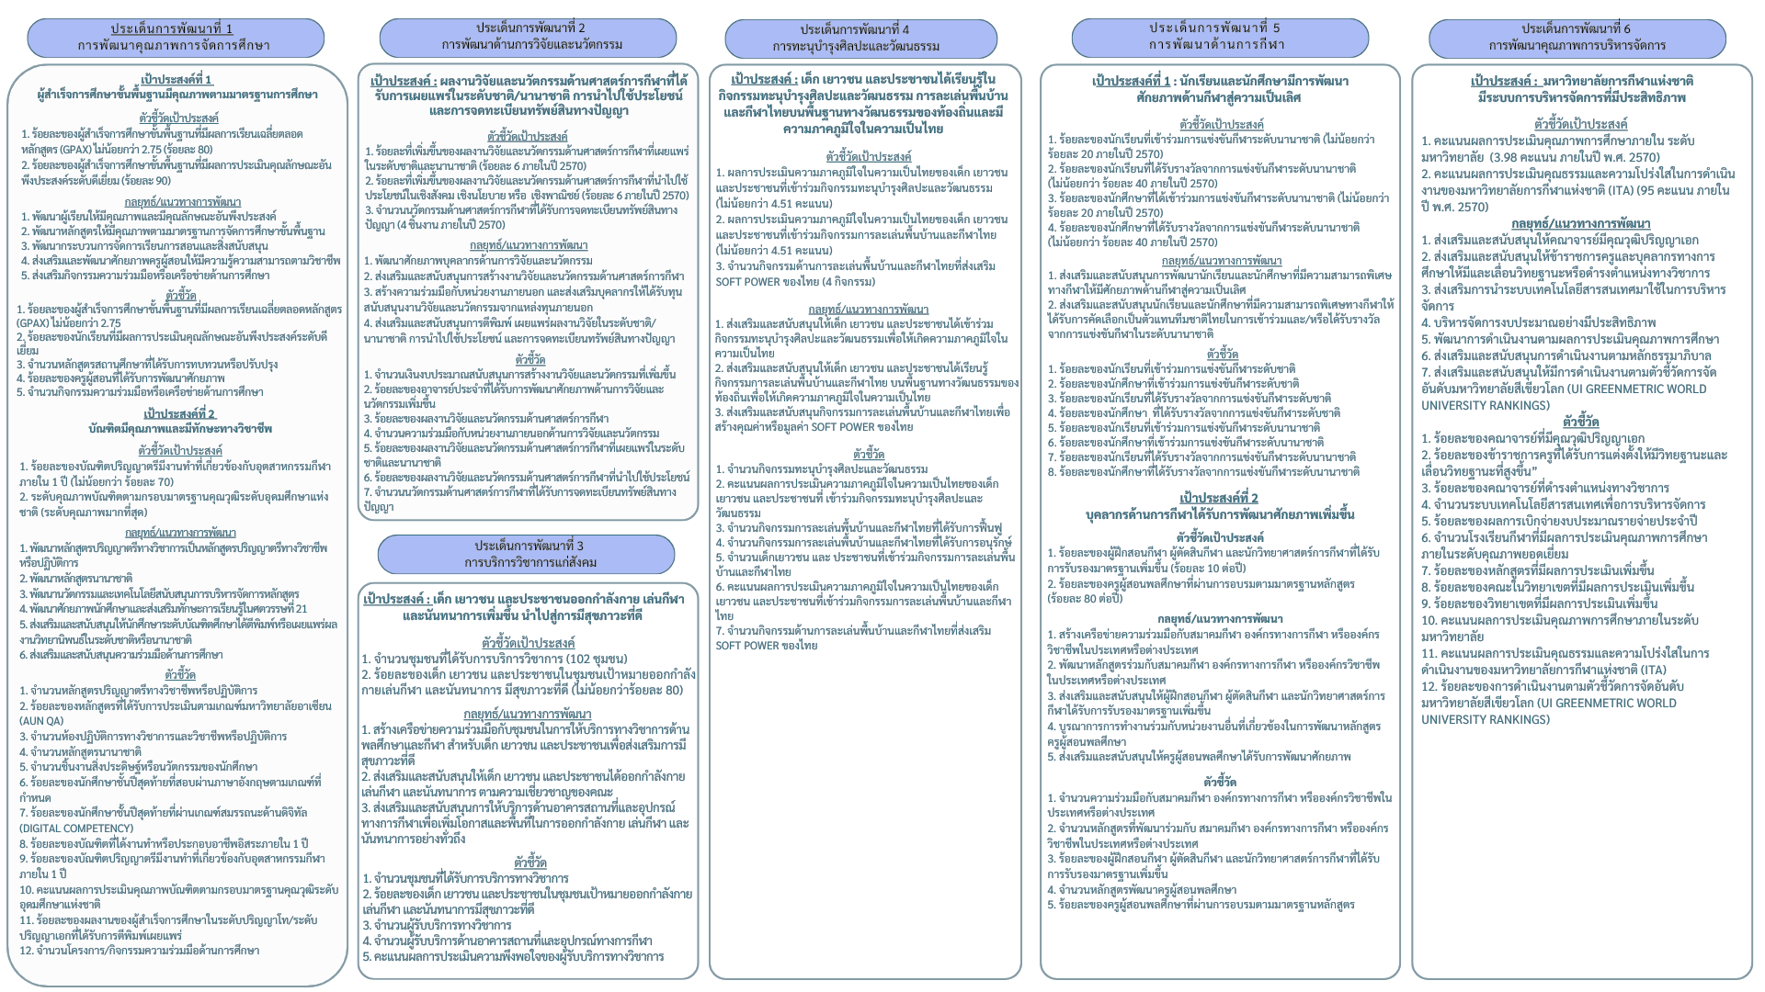
จำนวน 6 ประเด็นการพัฒนา 8 เป้าประสงค์ 35 กลยุทธ์/แนวทางการพัฒนา 61 ตัวชี้วัด

ส่วนที่ 1 บทนำ

หลักการและเหตุผล
ตามรัฐธรรมนูญแห่งราชอาณาจักรไทย พุทธศักราช 2560 มาตรา 65 กำหนดให้รัฐพึงจัดให้มียุทธศาสตร์ชาติเป็นเป้าหมายการพัฒนาประเทศอย่างยั่งยืนตามหลักธรรมาภิบาล เพื่อใช้เป็นกรอบในการจัดทำแผนต่าง ๆ ให้สอดคล้องและบูรณาการกันเพื่อให้เกิดเป็นพลังผลักดันร่วมกันไปสู่เป้าหมายยุทธศาสตร์ชาติ กอปรกับความ ในมาตรา 16 แห่งพระราชกฤษฎีกาว่าด้วยหลักเกณฑ์และวิธีการบริหารกิจการบ้านเมืองที่ดี พ.ศ. 2546 (ฉบับที่ 2) พ.ศ. 2562 ที่กำหนดให้ส่วนราชการจัดทำแผนปฏิบัติราชการของส่วนราชการนั้น โดยจัดทำเป็นแผนห้าปี ซึ่งต้องสอดคล้องกับยุทธศาสตร์ชาติ แผนแม่บท แผนการปฏิรูปประเทศ แผนพัฒนาเศรษฐกิจและสังคมแห่งชาติ นโยบายของคณะรัฐมนตรีที่แถลงต่อรัฐสภา และแผนอื่นที่เกี่ยวข้อง เพื่อแปลงเป็นแผนปฏิบัติราชการประจำปี มหาวิทยาลัยการกีฬาแห่งชาติถือเป็นสถาบันการศึกษากลุ่มผลิตและพัฒนาบุคลากรวิชาชีพและสาขาจำเพาะ ทำหน้าที่จัดการศึกษา ทั้งในระดับการศึกษาขั้นพื้นฐานและอุดมศึกษา มีภารกิจตามกฎหมายแห่งพระราชบัญญัติมหาวิทยาลัยการกีฬาแห่งชาติ พ.ศ. 2562 มาตรา ๘ บัญญัติให้มหาวิทยาลัยเป็นสถานศึกษาทางวิชาการและวิชาชีพชั้นสูงด้านการกีฬา มีวัตถุประสงค์ให้การศึกษา ส่งเสริมวิชาการและวิชาชีพ ทำการสอน วิจัยและพัฒนา บริการทางวิชาการและวิชาชีพ แก่สังคม ทะนุบํารุงศิลปะและวัฒนธรรม ที่มุ่งเน้นการสร้างองค์ความรู้ด้านการกีฬา การพลศึกษาการสร้างเสริมสุขภาพ วิทยาศาสตร์การกีฬา การบริหารจัดการกีฬา การประกอบธุรกิจและอุตสาหกรรมการกีฬา และสาขาวิชาที่เกี่ยวข้อง รวมทั้งเป็นแหล่งสร้างและพัฒนาบุคลากรด้านการกีฬาของประเทศ โดยในระยะที่ผ่านมามหาวิทยาลัยได้ดำเนินงานตามแผนพัฒนามหาวิทยาลัยการกีฬาแห่งชาติ พ.ศ. 2566 – 2570 มีวิสัยทัศน์ คือ “เป็นสถาบันการศึกษาอันดับหนึ่งด้านศาสตร์การกีฬาในภูมิภาคอาเซียน” ดำเนินงานท่ามกลางสถานการณ์การเปลี่ยนแปลงทั้งภายในและภายนอก มหาวิทยาลัยจึงได้มีการทบทวนนโยบายและจัดทำแผนพัฒนามหาวิทยาลัยการกีฬาแห่งชาติ พ.ศ. 2566 – 2570 (ฉบับปรับปรุง) ปีงบประมาณ พ.ศ. 2567 บนพื้นฐานการมีส่วนร่วมของบุคลากรในสังกัดมหาวิทยาลัย สำหรับใช้เป็นกรอบแนวทางการดำเนินงานโดยมุ่งเน้นการพัฒนามหาวิทยาลัยสู่เป้าหมายวิสัยทัศน์ซึ่งแผนพัฒนาฯ (ฉบับปรับปรุง) ปีงบประมาณ พ.ศ. 2567 ผ่านความเห็นชอบจากคณะกรรมการปฏิบัติหน้าที่แทนสภามหาวิทยาลัย ในการประชุม ครั้งที่ 14/2566 เมื่อวันที่ 19 ตุลาคม 2566 มหาวิทยาลัยได้ถ่ายทอดแผนพัฒนามหาวิทยาลัยการกีฬาแห่งชาติ ไปยังหน่วยงานในสังกัดทั้งวิทยาเขตและโรงเรียนกีฬา ภายใต้วิสัยทัศน์ “สถาบันการศึกษาคุณภาพด้านศาสตร์การกีฬาในภูมิภาคอาเซียน”
เมื่อเข้าสู่ระยะสิ้นสุดของปีงบประมาณ พ.ศ. 2567 มหาวิทยาลัยได้มีการทบทวนและวิเคราะห์สภาพแวดล้อมภายในและภายนอก (SWOT Analysis) เพื่อให้มหาวิทยาลัยก้าวทันต่อการเปลี่ยนแปลงและแนวโน้มที่คาดว่าจะเกิดขึ้นในอนาคต โดยได้จัดทำแผนพัฒนามหาวิทยาลัยการกีฬาแห่งชาติ พ.ศ. ๒๕66 – ๒๕7๐ (ฉบับปรับปรุง ปีงบประมาณ พ.ศ. 2568 – 2570) บนพื้นฐานการมีส่วนร่วมของบุคลากรในสังกัด ซึ่งได้นำข้อเสนอแนะของคณะกรรมการปฏิบัติหน้าที่แทนสภามหาวิทยาลัยการกีฬาแห่งชาติและการทบทวนผลการดำเนินงานมาใช้สำหรับเป็นข้อมูลประกอบ การทบทวนแผนพัฒนาฯ แผนฉบับนี้ได้ปรับปรุงมาจากแผนพัฒนาฯ (ฉบับปรับปรุง) ปีงบประมาณ พ.ศ. 2567 ภายใต้วิสัยทัศน์เดิมโดยความคาดหวังให้มหาวิทยาลัยการกีฬาแห่งชาติมีคุณภาพที่สอดคล้องตามเกณฑ์คุณภาพการศึกษาเพื่อการดำเนินการที่เป็นเลิศ

ขั้นตอนการจัดทำแผนพัฒนามหาวิทยาลัยการกีฬาแห่งชาติ พ.ศ. 2566 – 2570 (ฉบับปรับปรุง
ปีงบประมาณ พ.ศ. 2568 – 2570)

2. ดำเนินการวิเคราะห์สภาพแวดล้อมภายในและภายนอก (SWOT Analysis) โดยการสำรวจ
ความคิดเห็นของบุคลากรในสังกัดมหาวิทยาลัย (วิทยาเขต ส่วนกลางและโรงเรียนกีฬา)
ที่มีต่อสภาพแวดล้อมภายในและภายนอก ในรูปแบบออนไลน์ (Google Form)

1. จัดทำคำสั่งแต่งตั้งคณะกรรมการดำเนินงานทบทวนแผนพัฒนาฯ (ฉบับปรับปรุง)
ประจำปีงบประมาณ พ.ศ. 2567
3. ประชุมคณะกรรมการดำเนินงานฯ เพื่อสรุปผลการวิเคราะห์สภาพแวดล้อมภายในและภายนอก
และทบทวนแผนพัฒนาฯ (ฉบับปรับปรุง) ปีงบประมาณ พ.ศ. 2567 รวมทั้งจัดทำแผนกลยุทธ์
ทางการเงินฯ
6. นำเสนอ (ร่าง) แผนพัฒนา ฯ (ฉบับปรับปรุง) และ (ร่าง) แผนกลยุทธ์ทางการเงินฯ ต่อที่ประชุมสภามหาวิทยาลัยเพื่อพิจารณา
4. เปิดโอกาสให้บุคลากรในสังกัดมหาวิทยาลัย (วิทยาเขต โรงเรียนกีฬา และส่วนกลาง) ได้แสดงความ
คิดเห็นและเสนอแนะต่อสาระสำคัญของ (ร่าง) แผนพัฒนาฯ (ฉบับปรับปรุง) และ
(ร่าง) แผนกลยุทธ์ทางการเงินฯ ในรูปแบบออนไลน์ (ประชาพิจารณ์ผ่านระบบ Google Form)
5. สรุปผลการประชาพิจารณ์ฯ สรุปสาระสำคัญของ (ร่าง) แผนพัฒนาฯ (ฉบับปรับปรุง) และ
(ร่าง) แผนกลยุทธ์ทางการเงินฯ นำเสนอต่อที่ประชุมผู้บริหารมหาวิทยาลัย เพื่อรับฟังความคิดเห็น
และเสนอแนะ
ไม่เห็นชอบ
เห็นชอบ
7. ประกาศใช้แผนพัฒนาฯ แจ้งและเผยแพร่ไปยังหน่วยงานในสังกัด รวมทั้งเผยแพร่
ทางเว็บไซต์มหาวิทยาลัยการกีฬาแห่งชาติ

ข้อมูลพื้นฐานของมหาวิทยาลัยการกีฬาแห่งชาติ
มหาวิทยาลัยการกีฬาแห่งชาติมีประวัติความเป็นอย่างยาวนาน และมีวิวัฒนาการของการจัดการศึกษา อย่างต่อเนื่อง ตั้งแต่การเป็นวิทยาลัยพลศึกษา ในปี พ.ศ. ๒๕๑๔ ที่จัดการเรียนการสอนในระดับประกาศนียบัตรวิชาชีพชั้นสูง (ป.กศ. สูง พลศึกษา) การมีสถานะเป็นวิทยาลัยชุมชน ในปี พ.ศ. ๒๕๓๘ ที่สามารถจัดการเรียนการสอนในระดับประกาศนียบัตรวิชาชีพ (ปวช.) และประกาศนียบัตรวิชาชีพชั้นสูง (ปวส.) การยกฐานะเป็นสถาบันการพลศึกษา ในปี พ.ศ. ๒๕๔๘ ซึ่งส่งผลให้สามารถจัดการเรียนการสอนในระดับปริญญาตรี และในปี พ.ศ. 2555 ที่สามารถจัด การเรียนการสอนในระดับปริญญาตรีจนถึงปริญญาเอก จนกระทั่งยกฐานะเป็นมหาวิทยาลัยการกีฬาแห่งชาติตามพระราชบัญญัติมหาวิทยาลัยการกีฬาแห่งชาติ พ.ศ. ๒๕๖๒
มหาวิทยาลัยการกีฬาแห่งชาติเป็นองค์กรระดับกรมในสังกัดกระทรวงการท่องเที่ยวและกีฬา มีสำนักงานอธิการบดีทำหน้าที่เป็นหน่วยประสานส่งเสริมและสนับสนุนการปฏิบัติงานของวิทยาเขต 17 แห่ง และโรงเรียนกีฬา 13 โรง โดยแบ่งการบริหารราชการเป็น 4 ภาค ได้แก่ มหาวิทยาลัยการกีฬาแห่งชาติประจำภาคเหนือ มหาวิทยาลัยการกีฬาแห่งชาติประจำภาคตะวันออกเฉียงเหนือ มหาวิทยาลัยการกีฬาแห่งชาติประจำภาคกลาง และมหาวิทยาลัยการกีฬาแห่งชาติประจำภาคใต้ มีรายละเอียดประวัติความเป็นมาของมหาวิทยาลัย วิวัฒนาการของมหาวิทยาลัย โครงสร้างการแบ่งส่วนราชการของมหาวิทยาลัย ตราประจำมหาวิทยาลัย สีประจำมหาวิทยาลัย ต้นไม้ประจำมหาวิทยาลัย ข้อมูลด้านการจัดการศึกษา ข้อมูลด้านการวิจัยและนวัตกรรม ข้อมูลด้านการบริการวิชาการแก่สังคม ข้อมูลด้านการทะนุบำรุงศิลปะและวัฒนธรรม ข้อมูลด้านการกีฬา และข้อมูลด้านการพัฒนาบุคลากร โดยมีรายละเอียดปรากฏตาม QR Code



ส่วนที่ 2 กฎหมาย แผนพัฒนาประเทศ และนโยบายที่เกี่ยวข้อง

มหาวิทยาลัยการกีฬาแห่งชาติได้ศึกษากฎหมาย แผนพัฒนาประเทศ และนโยบายที่เกี่ยวข้อง เพื่อใช้เป็น กรอบแนวทางในการจัดทำแผนพัฒนามหาวิทยาลัยการกีฬาแห่งชาติ พ.ศ. ๒๕๖6 – ๒๕70 (ฉบับปรับปรุง ปีงบประมาณ พ.ศ. 2568 – 2570) ดังนี้
กฎหมาย แผนพัฒนาประเทศ และนโยบายที่เกี่ยวข้อง

1. กฎหมายที่เกี่ยวข้อง | มาตราที่เกี่ยวข้อง
1.1 รัฐธรรมนูญแห่งราชอาณาจักรไทย พุทธศักราช 2560 | มาตรา 54 และ 71
1.2 พระราชบัญญัติการศึกษาแห่งชาติ พ.ศ. 2542 และที่แก้ไขเพิ่มเติม | มาตรา 10 47 48 49 และ 51
1.3 พระราชบัญญัติการอุดมศึกษา พ.ศ. 2562 | มาตรา 5 6 26 28 32 33 34 35 37 38 39 40 และ 41
1.4 กฎกระทรวง มาตรฐานการจัดการศึกษาระดับอุดมศึกษา พ.ศ. 2565 | มาตรฐานที่ 1 2 และ 3
1.5 กฎกระทรวง มาตรฐานคุณวุฒิระดับอุดมศึกษา พ.ศ. 2565 | ข้อ 4 5 และข้อ 7
1.6 กฎกระทรวง มาตรฐานหลักสูตรการศึกษาระดับอุดมศึกษา พ.ศ. 2565 | ข้อ 13
1.7 กฎกระทรวงการประกันคุณภาพการศึกษา พ.ศ. 2561 | ข้อ 3
1.8 พระราชบัญญัตินโยบายการกีฬาแห่งชาติ พ.ศ. ๒๕๖๑ | มาตรา 14 และ 15
1.9 พระราชบัญญัติมหาวิทยาลัยการกีฬาแห่งชาติ พ.ศ. 2562 | มาตรา 8 และ 9
2. แผนพัฒนาประเทศ และนโยบายที่เกี่ยวข้อง | ยุทธศาสตร์/ประเด็นที่เกี่ยวข้อง
2.1 ยุทธศาสตร์ชาติ (พ.ศ. 2561 – 2580) | ยุทธศาสตร์ที่ 3
2.2 แผนแม่บทภายใต้ยุทธศาสตร์ชาติ (พ.ศ. ๒๕๖๖ – ๒๕๘๐)  (ฉบับแก้ไขเพิ่มเติม) | ประเด็นที่ 14
2.3 แผนพัฒนาเศรษฐกิจและสังคมแห่งชาติ ฉบับที่สิบสาม  พ.ศ. 2566 – 2570 | หมุดหมายที่ 12
2.4 แผนการศึกษาแห่งชาติ พ.ศ. 2560 – 2579 | ยุทธศาสตร์ที่ 1 – 6
2.5 กรอบนโยบายและยุทธศาสตร์การอุดมศึกษา วิทยาศาสตร์ วิจัยและ  นวัตกรรม พ.ศ. 2566 – 2570 | จุดเน้นของนโยบาย (High-priority Policy) 3.6 และยุทธศาสตร์ที่ 4
2.6 แผนด้านการอุดมศึกษาเพื่อผลิตและพัฒนากำลังคนของประเทศ  พ.ศ. 2564 – 2570 ฉบับปรับปรุง พ.ศ. 2566 – 2570 | ยุทธศาสตร์ที่ 1 – 3
2.7 แผนด้านการวิทยาศาสตร์ วิจัยและนวัตกรรมของประเทศ  พ.ศ. 2566 – 2570 | ยุทธศาสตร์ที่ 4
2.8 ประกาศกระทรวงศึกษาธิการ เรื่อง ให้ใช้มาตรฐานการศึกษาระดับปฐมวัย  ระดับการศึกษาขั้นพื้นฐาน และระดับการศึกษาขั้นพื้นฐานศูนย์การศึกษา  พิเศษ | มาตรฐานที่ 1 2 และ 3
2.9 แผนพัฒนาการกีฬาแห่งชาติ ฉบับที่ 7 (พ.ศ. 2566 – 2570) | ยุทธศาสตร์ที่ 1 – 5
2.10 แผนปฏิบัติราชการ (พ.ศ. 2566 – 2570) กระทรวงการท่องเที่ยว  และกีฬา | ยุทธศาสตร์ที่ 2 3 และ 4

แผนพัฒนาประเทศและนโยบายที่เกี่ยวข้อง | ยุทธศาสตร์/ประเด็นที่เกี่ยวข้อง
2.11 นโยบายรัฐบาล (นางสาวแพทองธาร ชินวัตร นายกรัฐมนตรี ที่แถลงต่อรัฐสภา วันพฤหัสบดีที่  12 กันยายน 2567) | - พัฒนาระบบการศึกษาที่ยืดหยุ่นทั้งในระบบนอกระบบ ตามอัธยาศัยและการเรียนรู้ตลอดชีวิต โดยใช้เทคโนโลยีที่ทันสมัยเข้ามาสนับสนุน ตอบโจทย์ศักยภาพของผู้เรียน ลดภาระและลดความเหลื่อมล้ำในการเข้าถึงการศึกษาที่มีคุณภาพ  (หน้า 9)  - วางรากฐานให้คนไทยทุกกลุ่มวัยใช้ปัญญาประดิษฐ์ (AI) ในการพัฒนาตนเอง เพิ่มประสิทธิภาพการทำงานและสร้างสรรค์นวัตกรรมนำประเทศสู่ความล้ำสมัย (หน้า 7)  - สนับสนุนและส่งเสริมการปรับใช้ภูมิปัญญาพื้นบ้าน (Local Wisdom ซึ่งเป็นศักยภาพของคนไทยและทุนทางวัฒนธรรมของประเทศไทยทั้งอาหารท้องถิ่นไทย ผ้าไทย มวยไทย ศิลปะการแสดงไทย (หน้า 7)  - ส่งเสริมการปลดล็อกศักยภาพทั้งด้านศิลปวัฒนธรรม และความสามารถทางกีฬา (หน้า 9)
กฎหมาย แผนพัฒนาประเทศ และนโยบายที่เกี่ยวข้อง โดยมีรายละเอียดปรากฏตาม QR Code



นโยบายการพัฒนามหาวิทยาลัยการกีฬาแห่งชาติ
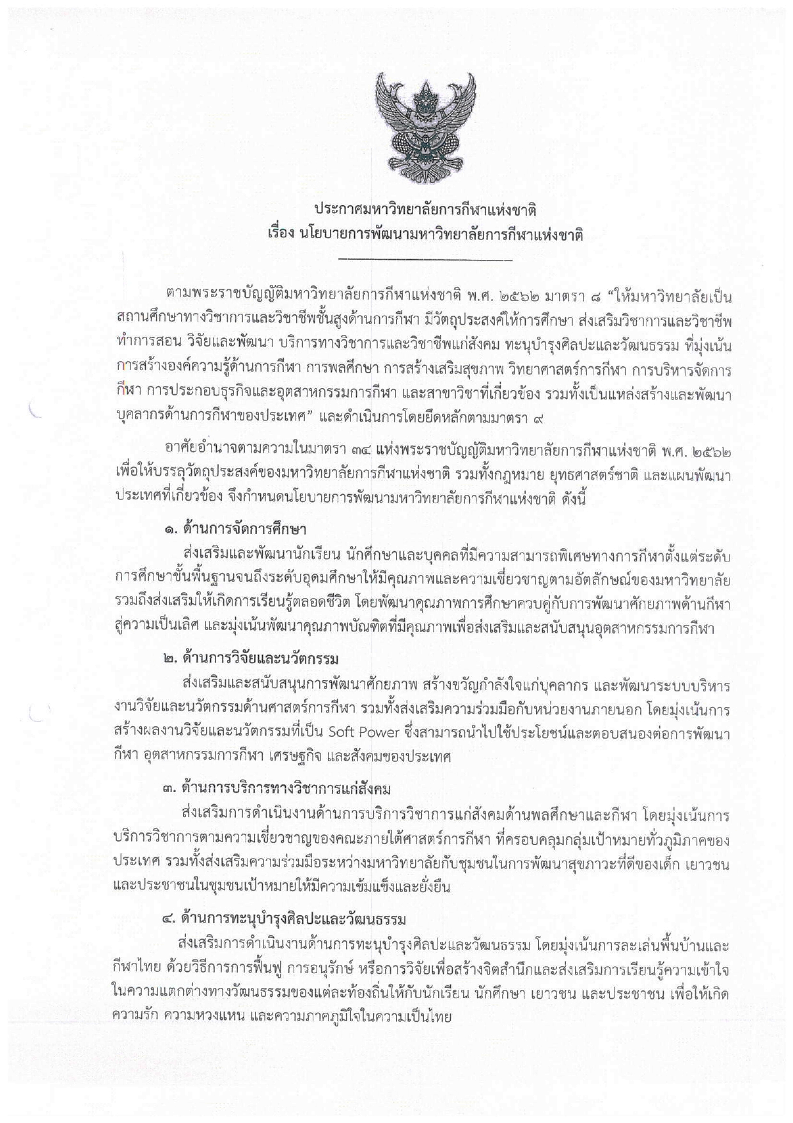

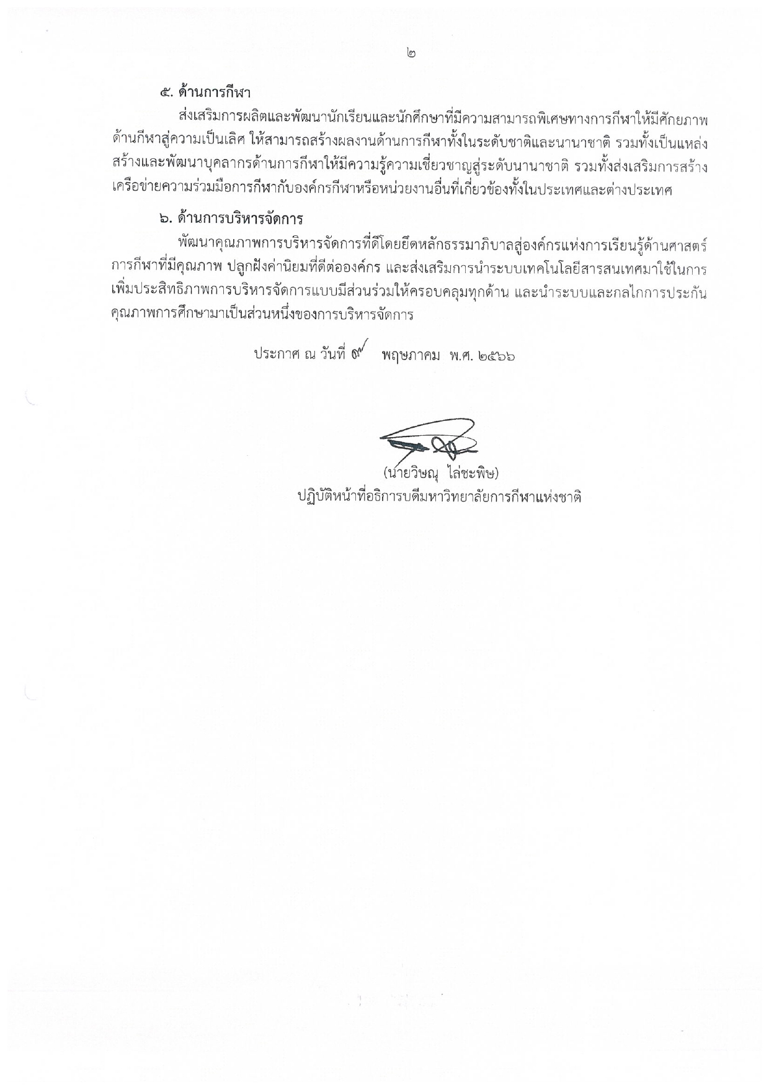

ผังแสดงความเชื่อมโยงระหว่างแผน 3 ระดับ กับการดำเนินงานของมหาวิทยาลัยการกีฬาแห่งชาติ

แผน
ระดับ 1

ยุทธศาสตร์ชาติ 20 ปี (พ.ศ. 2561 – 2580) (6 ประเด็นยุทธศาสตร์)
ยุทธศาสตร์ชาติ 3.ด้านการพัฒนาและเสริมสร้างศักยภาพทรัพยากรมนุษย์
เป้าหมาย : 1. คนไทยเป็นคนดี คนเก่ง มีคุณภาพ พร้อมสำหรับวิถีชีวิตในศตวรรษที่ 21
2. สังคมไทยมีสภาพแวดล้อมที่เอื้อและสนับสนุนต่อการพัฒนาคนตลอดช่วงชีวิต
ประเด็น : 4.7 การเสริมสร้างศักยภาพการกีฬาในการสร้างคุณค่าทางสังคมและพัฒนาประเทศ
Z

แผน
ระดับ 2
(1) แผนแม่บทภายใต้ยุทธศาสตร์ชาติ (พ.ศ. 2566 – 2570) (ฉบับแก้ไขเพิ่มเติม) (23 ประเด็น)
ประเด็นที่ 14 ศักยภาพการกีฬา (3 แผนแม่บทย่อย)
เป้าหมาย : คนไทยมีสุขภาพดีขึ้น มีน้ำใจนักกีฬา และมีวินัย เคารพกฎ กติกามากขึ้นด้วยกีฬา
(2) แผนพัฒนาเศรษฐกิจและสังคมแห่งชาติ ฉบับที่ 13
พ.ศ. 2566 – 2570 (13 หมุดหมาย)
หมุดหมายที่ 12 ไทยมีกำลังคนสมรรถนะสูง มุ่งเรียนรู้อย่างต่อเนื่อง ตอบโจทย์การพัฒนาแห่งอนาคต
เป้าหมายการพัฒนา
เป้าหมายที่ 1 คนไทยได้รับการพัฒนาอย่างเต็มศักยภาพ ในทุกช่วงวัย มีสมรรถนะที่จำเป็นสำหรับโลกยุคใหม่ มีคุณลักษณะตามบรรทัดฐานที่ดีของสังคม มีคุณธรรม จริยธรรม และมีภูมิคุ้มกันต่อการเปลี่ยนแปลงอย่างพลิกโฉมฉับพลันของโลก สามารถดำรงชีวิตร่วมกันในสังคมได้อย่างสงบสุข

Y
แผนแม่บทย่อย 1 การส่งเสริมการออกกำลังกาย และกีฬาขั้นพื้นฐานให้กลายเป็นวิถีชีวิตและการส่งเสริมให้ประชาชนมีส่วนร่วมในกิจกรรมออกกำลังกาย กีฬาและนันทนาการ
เป้าหมาย : คนไทยออกกำลังกาย เล่นกีฬาและนันทนาการอย่างสม่ำเสมอเพิ่มขึ้น
แผนแม่บทย่อย 3 การพัฒนาบุคลากรด้านการกีฬาและนันทนาการ
เป้าหมาย : บุคลากรด้านการกีฬาและ
นันทนาการ มีคุณภาพและมาตรฐานเพิ่มขึ้น
แผนแม่บทย่อย 2 การส่งเสริมการกีฬาเพื่อพัฒนาสู่ระดับอาชีพ
เป้าหมาย : นักกีฬาไทยประสบความสำเร็จในการแข่งขันระดับนานาชาติ

แผนพัฒนาการกีฬาแห่งชาติ ฉบับที่ 7 (พ.ศ. 2566 – 2570)
แผนปฏิบัติราชการ (พ.ศ. 2566 – 2570) กระทรวงการท่องเที่ยวและกีฬา
แผนพัฒนามหาวิทยาลัยการกีฬาแห่งชาติ พ.ศ. 2566 – 2570 (ฉบับปรับปรุง ปีงบประมาณ พ.ศ. 2568 – 2570)
แผนปฏิบัติราชการมหาวิทยาลัยการกีฬาแห่งชาติ ประจำปีงบประมาณ พ.ศ. ...

แผน
ระดับ 3

X

ส่วนที่ 3 ผลการวิเคราะห์สภาพแวดล้อมภายในและภายนอก
(SWOT Analysis)

สถานการณ์และแนวโน้มที่ส่งผลต่อการพัฒนามหาวิทยาลัยการกีฬาแห่งชาติ
1. ปัจจัยภายในที่ส่งผลต่อการพัฒนามหาวิทยาลัยการกีฬาแห่งชาติ (7S McKiney’s Framework)
1) ด้านโครงสร้าง (Structure) ภารกิจตามกฎหมายจัดตั้งหน่วยงานพระราชบัญญัติมหาวิทยาลัยการกีฬาแห่งชาติ พ.ศ.2562 มาตรา 8 ให้มหาวิทยาลัย เป็นสถานศึกษาทางวิชาการและวิชาชีพชั้นสูงด้านการกีฬา มีวัตถุประสงค์ให้การศึกษา ส่งเสริมวิชาการและวิชาชีพ ทำการสอน วิจัยและพัฒนา บริการทางวิชาการและวิชาชีพแก่สังคม ทะนุบำรุงศิลปะและวัฒนธรรม ที่มุ่งเน้นการสร้างองค์ความรู้ด้านการกีฬา การพลศึกษา การสร้างเสริมสุขภาพ วิทยาศาสตร์การกีฬา การบริหารจัดการกีฬา การประกอบธุรกิจและอุตสาหกรรมการกีฬาและสาขาวิชาที่เกี่ยวข้อง รวมทั้งเป็นแหล่งสร้างและพัฒนาบุคลากรด้านการกีฬาของประเทศ โดยมหาวิทยาลัยต้องปรับเปลี่ยนโครงสร้างให้สอดคล้องกับกฎหมายซึ่งปัจจุบันอยู่ระหว่างรอประกาศกฎกระทรวงการแบ่งส่วนราชการออกเป็นสี่ภาค ได้แก่ มหาวิทยาลัยการกีฬาแห่งชาติประจำภาคเหนือ มหาวิทยาลัยการกีฬาแห่งชาติประจำภาคตะวันออกเฉียงเหนือ มหาวิทยาลัยการกีฬาแห่งชาติประจำภาคกลาง มหาวิทยาลัยการกีฬาแห่งชาติประจำภาคใต้ ทั้งนี้เพื่อให้เอื้อต่อการพัฒนาคุณภาพการศึกษาด้านศาสตร์การกีฬาโดยต้องอาศัยโครงสร้างการบริหารงานในรูปแบบที่มีความคล่องตัวและมีการกระจายอำนาจ
2) ด้านระบบ (System) มหาวิทยาลัยต้องร่วมมือปรับเปลี่ยนระบบการบริหารจัดการอย่างเข้มแข็ง โดยปรับระบบกลไกการบริหารจัดการที่เน้นการปรับโครงสร้างองค์กร โครงสร้างการบริหาร การพัฒนาผู้บริหารทุกระดับและการเตรียมพัฒนาผู้บริหารรุ่นใหม่ทั้งในระยะสั้นและระยะยาว กำหนดนโยบายระบบการส่งเสริมสนับสนุนการนำนโยบายไปสู่การปฏิบัติ ระบบการกำกับติดตามการทำงานตามนโยบายในทุกพันธกิจ รวมทั้งการสร้างความตระหนักและแนวคิดในการทำงานเป็นทีมแบบมีเป้าหมายร่วมกันเพื่อขับเคลื่อนการดำเนินงาน ให้บรรลุสู่ความสำเร็จและเอื้อต่อการพัฒนาที่ยั่งยืน
3) ด้านรูปแบบการทำงาน (Style) มหาวิทยาลัยต้องเป็นที่พึ่งของสังคมและโดดเด่นด้านศาสตร์การกีฬา โดยให้บริการวิชาการแก่เด็ก เยาวชน และประชาชนเพื่อให้เกิดประโยชน์สูงสุดต่อประเทศชาติ ทั้งนี้ เพื่อเพิ่มโอกาสและเปิดพื้นที่ให้ประชาชนได้ออกกำลังกายในรูปแบบต่าง ๆ ที่หลากหลายอย่างทั่วถึงและเท่าเทียม ต้องมีการวางแนวทางในการพัฒนาระบบและกลไกในการให้บริการวิชาการ อาคารสถานที่และวัสดุอุปกรณ์ทางการกีฬาทั้งในและนอกสถานที่อย่างมีประสิทธิภาพซึ่งอาจก่อให้เกิดรายได้ โดยต้องควบคุมดูแลรักษาให้มีความพร้อมรองรับการจัดการเรียนการสอน การวิจัย การบริการวิชาการแก่สังคม รวมทั้งสามารถรองรับการจัดการแข่งขันกีฬาทั้งในระดับท้องถิ่น ภูมิภาค ระดับชาติและนานาชาติ
4) ด้านบุคลากร (Staff) บุคลากรเป็นกลไกสำคัญของการพัฒนาในทุกมิติ ซึ่งมหาวิทยาลัยมีจำนวนบุคลากรอย่างจำกัด จึงต้องมีการวางระบบบริหารจัดการพัฒนาบุคลากรให้มีประสิทธิภาพ โดยจัดทำกรอบอัตรากำลังและแผนพัฒนาบุคลากรให้รองรับภารกิจและบริบทของมหาวิทยาลัย ที่แบ่งออกเป็นสี่ภาค รวมทั้งกำหนดแนวทางและมาตรการพัฒนาบุคลากรให้มีสมรรถนะที่สูงขึ้นอย่างต่อเนื่อง เช่น ส่งเสริมและสนับสนุนการพัฒนาศักยภาพ สร้างขวัญกำลังใจแก่บุคลากร รวมทั้งส่งเสริมความร่วมมือกับหน่วยงานภายนอก เพื่อให้มีการสร้างผลงานวิจัยและนวัตกรรมที่เป็น Soft Power ซึ่งสามารถนำไปใช้ประโยชน์และตอบสนองต่อการพัฒนากีฬา อุตสาหกรรมการกีฬา เศรษฐกิจ และสังคมของประเทศ รวมถึงการสนับสนุนทุนการศึกษาให้กับครูและคณาจารย์เพื่อเพิ่มคุณวุฒิในสาขาที่ขาดแคลน การส่งเสริมและพัฒนาครูและคณาจารย์ให้มีและเลื่อนวิทยฐานะและตำแหน่งทางวิชาการที่สูงขึ้น ตลอดจนการส่งเสริมการพัฒนาทักษะความรู้ความสามารถในการปฏิบัติงาน แก่บุคลากรสายสนับสนุน
5) ด้านทักษะในการทำงาน (Skill) มหาวิทยาลัยเป็นสถาบันอุดมศึกษาเฉพาะทางด้านการกีฬา การพัฒนาศักยภาพทรัพยากรมนุษย์เป็นปัจจัยสำคัญที่ตอบสนองต่อทิศทางการพัฒนาประเทศ การสร้าง องค์ความรู้ด้านศาสตร์การกีฬาเป็นฐานสำคัญในการสนับสนุนอุตสาหกรรมกีฬาที่มีบทบาทต่อการพัฒนาสังคมและเศรษฐกิจของประเทศให้มีความสามารถในการแข่งขัน ปัจจัยสำคัญที่จะส่งผลให้มหาวิทยาลัยบรรลุเจตนารมณ์ได้นั้น จำเป็นต้องมีการปรับปรุงและพัฒนาหลักสูตร พัฒนากระบวนการจัดการเรียนการสอน เพื่อให้บัณฑิตของมหาวิทยาลัยมีคุณภาพและรองรับอุตสาหกรรมการกีฬา
6) ด้านกลยุทธ์ (Strategy) มหาวิทยาลัยต้องส่งเสริมความร่วมมือและกิจกรรมความร่วมมือทั้งในด้านการศึกษา การวิจัย และการกีฬา กับหน่วยงานทั้งในประเทศและต่างประเทศเพื่อสร้างเครือข่ายและแรงจูงใจให้บุคลากรในการสร้างผลงานวิจัยสู่การนำไปใช้ประโยชน์และตอบสนองต่อการพัฒนากีฬา อุตสาหกรรมการกีฬา เศรษฐกิจ และสังคมของประเทศ โดยส่งเสริมให้บุคลากรได้รับการพัฒนาศักยภาพอย่างต่อเนื่องและมุ่งพัฒนาบุคลากรด้านการกีฬาให้ครอบคลุมสู่สากล
7) ด้านค่านิยมร่วม (Shared - values) มหาวิทยาลัยยึดถือค่านิยมร่วม คือ SPORTS-U ที่มาจากความเชื่อและความศรัทธาบนพื้นฐานของพลศึกษาและกีฬา ซึ่งเป็นความคิดเห็นที่ยอมรับและเป็นหนึ่งเดียวของผู้บริหารและบุคลากรในสังกัดทุกระดับ
2. ปัจจัยภายนอกที่ส่งผลต่อการพัฒนามหาวิทยาลัยการกีฬาแห่งชาติ (PESTLE)
1) ด้านการเมือง (Politics) ยุทธศาสตร์ชาติ (พ.ศ. 2561 – 2580) เป็นยุทธศาสตร์ของประเทศไทยตามรัฐธรรมนูญแห่งราชอาณาจักรไทย พุทธศักราช 2560 ได้กำหนดกรอบและแนวทางการพัฒนาประเทศระยะ 20 ปี เพื่อให้หน่วยงานของรัฐทุกภาคส่วนร่วมกันขับเคลื่อนให้บรรลุวิสัยทัศน์ คือ “ประเทศไทยมีความมั่นคง มั่งคั่ง ยั่งยืน เป็นประเทศที่พัฒนาแล้ว ด้วยการพัฒนาตามหลักปรัชญาของเศรษฐกิจพอเพียง” ในขณะเดียวกันประชาชนมีความตื่นตัวและให้ความสนใจกับการเมืองมากขึ้นเนื่องจากส่งผลต่อการดำรงชีวิต ของประชาชนและความเชื่อมั่นของนานาประเทศ การเมืองมีอิทธิพลต่อวิถีชีวิตของประชาชน ทั้งนี้ มีแนวโน้มความขัดแย้งและความรุนแรงในสังคม เนื่องจากการไม่ยอมรับในความคิดเห็นที่แตกต่างกันและพฤติกรรม ของกลุ่มบุคคลที่นิยมใช้ความรุนแรงได้แพร่กระจายไปสู่นานาประเทศมากขึ้น ความขัดแย้งในเชิงความคิดเห็นของคนในสังคมจึงมีมากขึ้น ส่งผลให้คนในสังคมเกิดความหวาดระแวงและไม่มีความปลอดภัยในชีวิตและทรัพย์สิน อุตสาหกรรมการท่องเที่ยวและการส่งออกจึงได้รับผลกระทบ ดังนั้น ระบบการศึกษาจะเป็นกลไกหลักในการพัฒนาทรัพยากรมนุษย์ เพื่อปรับเปลี่ยนวิธีการจัดการเรียนการสอนให้เด็ก เยาวชน และประชาชนสามารถ คิดวิเคราะห์ มีเหตุมีผล เข้าใจและยอมรับความคิดเห็นที่แตกต่าง มีความเท่าเทียม รวมทั้งแก้ไขปัญหาต่าง ๆ ด้วยสันติวิธีและความสมานฉันท์สามารถอยู่ร่วมกันได้ท่ามกลางสังคมพหุวัฒนธรรม
2) ด้านเศรษฐกิจ (Economic) เศรษฐกิจไทยเริ่มมีแนวโน้มขยายตัวจากภาคการท่องเที่ยว ขณะที่การส่งออกมีแนวโน้มฟื้นตัวได้อย่างค่อยเป็นค่อยไปในช่วงครึ่งหลังของปี พ.ศ. 2567 สภาวะทางเศรษฐกิจย่อมส่งผลต่อรายได้ ค่าครองชีพและภาระหนี้สินของผู้ปกครอง โดยเฉพาะเรื่องการสนับสนุนการศึกษาเล่าเรียนของบุตรหลาน ปัจจัยทางเศรษฐกิจมีผลต่อตลาดแรงงานและตลาดการศึกษา เนื่องจากการกำหนดลักษณะของแรงงานที่ต้องการ อาทิ เศรษฐกิจใหม่ จะแข่งขันกันด้วยนวัตกรรมใหม่ ๆ ซึ่งต้องอาศัยการวิจัยและพัฒนา ดังนั้น การศึกษาต้องพัฒนาคนให้มีทักษะการทำวิจัยให้สามารถสร้างนวัตกรรมใหม่ที่มีคุณค่าต่อระบบเศรษฐกิจ การเปิดเสรีทางการค้าและการลงทุนเกิดการเคลื่อนย้ายสินค้าและเงินลงทุนจากต่างประเทศมากขึ้น ประเทศต่าง ๆ ไม่เพียงแต่ต้องลดการกีดกันการแข่งขันเท่านั้น ยังต้องแข่งขันกันด้วยสินค้าที่มีคุณภาพซึ่งต้องอาศัยแรงงานที่มีฝีมือ มีทักษะความสามารถที่หลากหลาย เช่น ความรู้ด้านเทคโนโลยี ภาษาต่างประเทศ การบริหาร ฯลฯ ซึ่งเป็นหน้าที่ของหน่วยงานด้านการศึกษาที่จะพัฒนาคนให้มีคุณภาพ
3) ด้านสังคม (Social) โครงสร้างประชากรช่วงปี พ.ศ. 2553 – 2574 มีแนวโน้มลดลงอย่างต่อเนื่องในทุกช่วงวัย ซึ่งเป็นผลจากอัตราการเจริญพันธุ์ที่ลดลง ยกเว้นประชากรที่มีอายุ 60 ปีขึ้นไป (ผู้สูงอายุ) ที่มีแนวโน้มเพิ่มขึ้นอย่างต่อเนื่อง ส่งผลให้ประเทศเริ่มเข้าสู่สังคมสูงวัย และในปี 2566 เป็นต้นไป คาดว่าประเทศไทยจะกลายเป็นสังคมผู้สูงอายุอย่างสมบูรณ์ ในขณะที่กำลังแรงงานในตลาดแรงงานลดลง จนส่งผลให้เกิดการพึ่งพาแรงงานข้ามชาติมากขึ้น โดยวัยแรงงานของประเทศต้องแบกรับภาระการดูแลผู้สูงวัยเพิ่มมากขึ้น ตั้งแต่ ปี พ.ศ. ๒๕๖๓ ได้เกิดสถานการณ์การแพร่ระบาด COVID-19 ทั่วโลก ส่งผลกระทบต่อการดำเนินชีวิตของคนในสังคมที่เปลี่ยนแปลงไปจากเดิมจนกลายเป็นแนวทางการดำเนินชีวิตวิถีใหม่ (New Normal) และ ในระยะเวลาที่ผ่านมาประเทศไทยยังมีสถานการณ์โรคอุบัติใหม่ โรคอุบัติซ้ำเป็นระยะ เช่น โรคไข้หวัดใหญ่ สายพันธุ์ใหม่ ชนิด เอ H1N1 โรคมือเท้าปาก ซึ่งยังส่งผลต่อระบบการศึกษาไทย สภาพความเป็นอยู่และวิถีชีวิตของประชาชนอย่างหลีกเลี่ยงไม่ได้ ตลอดจนสังคมไทยเผชิญวิกฤตความเสื่อมถอยด้านคุณธรรมและจริยธรรม และการเปลี่ยนแปลงทางวัฒนธรรมที่หลากหลายมากขึ้น กระแสนิยมวัฒนธรรมต่างชาติมากกว่าวิถีชีวิต ความเป็นไทยเป็นผลกระทบมาจากการเปลี่ยนแปลงอย่างรวดเร็วผ่านกระแสโลกาภิวัตน์และโลกไซเบอร์ ทำให้การถ่ายทอดและปลูกฝังค่านิยมที่ดีงามและภูมิปัญญาท้องถิ่นไปสู่คนรุ่นใหม่ถูกละเลยไป ระบบคุณค่าของสังคมไทยในเรื่องจิตสาธารณะ ความเอื้ออาทร และความช่วยเหลือซึ่งกันและกันเสื่อมถอยลง นำไปสู่ค่านิยมและพฤติกรรมที่เน้นวัตถุนิยมและบริโภคนิยมเพิ่มมากขึ้น ส่งผลให้การมีคุณธรรมและจริยธรรมของคนในสังคมลดลง สังคมโลกในศตวรรษที่ 21 มีความแตกต่างจากในอดีต มีการเคลื่อนย้ายผู้คน สื่อเทคโนโลยีและทรัพยากรต่าง ๆ จากทั่วทุกมุมโลกอย่างรวดเร็วและสะดวก มีความเชื่อมโยงทางเศรษฐกิจ สังคม การเมือง การปกครองระหว่างประเทศและภูมิภาค อีกทั้งสังคมและชุมชนมีความซับซ้อนและเกิดการเปลี่ยนแปลงของความรู้และข้อมูลข่าวสารตลอดเวลาอย่างเป็นพลวัต ซึ่งทักษะและคุณลักษณะสำคัญที่เด็กและเยาวชนควรมี คือ ทักษะการเรียนรู้และนวัตกรรม หรือ 3Rs และ 8Cs ดังนั้น การพัฒนาประเทศให้มีความเจริญเติบโตจำเป็นต้องวางแผนและพัฒนาทรัพยากรมนุษย์ให้มีทักษะและสมรรถนะสูง และปรับหลักสูตรการเรียนการสอนให้บูรณาการกับการศึกษาและการเรียนรู้ตลอดชีวิต เพื่อให้ทรัพยากรมนุษย์ทุกช่วงวัยมีคุณภาพและตอบสนองต่อการพัฒนาประเทศในอนาคต นอกจากนี้ คนไทยส่วนใหญ่ยังไม่ให้ความสำคัญกับการมีวินัย การมีความซื่อสัตย์สุจริต และการมีจิตสาธารณะ อันเนื่องมาจากกระแสการเปลี่ยนแปลงต่าง ๆ ที่หลั่งไหลเข้าสู่ประเทศไทยในยุคดิจิทัล ส่งผลให้ค่านิยมในสังคมเปลี่ยนแปลงอย่างรวดเร็ว คนไทยบางส่วนไม่สามารถเลือกปรับใช้กับการดำเนินชีวิตประจำวัน จึงกระทบไปถึงวัฒนธรรมและวิถีชีวิตแบบดั้งเดิมที่เป็นรากเหง้าของคนไทยและวิถีชีวิตแบบใหม่ มีค่านิยม ยึดตนเองเป็นหลัก รักสนุก ความสะดวกสบาย เชื่อข่าวลือ ขาดความอดทน ให้ความสำคัญกับวัตถุนิยม ให้การยอมรับคนที่มีฐานะมากกว่าคนดีมีคุณธรรม มีพฤติกรรมที่ลอกเลียนแบบวัฒนธรรมจากต่างประเทศ ชี้ให้เห็นว่าคนไทยยังขาดทักษะในการคัดกรองและเลือกรับวัฒนธรรมที่ดีจากต่างประเทศ ทำให้ละทิ้งค่านิยมที่ดีงามอันเป็นเอกลักษณ์ของวัฒนธรรมไทย ระบบและการจัดการศึกษาจึงจำเป็นต้องให้ความสำคัญกับการวางรากฐาน และการปรับเปลี่ยนให้คนมีค่านิยมตามบรรทัดฐานที่ดีของสังคมไทย
4) ด้านเทคโนโลยี (Technology) ปัจจุบันประชากรส่วนใหญ่สามารถเข้าถึงอินเทอร์เน็ตได้อย่างทั่วถึงมากขึ้น มีช่องทางในการแสวงหาความรู้ที่เปิดกว้างมากยิ่งขึ้นและไม่มีขีดจำกัด มีความก้าวหน้าทางเทคโนโลยีและดิจิทัลอย่างรวดเร็ว (Digital Disruption) เป็นการเปลี่ยนแปลงสังคมไปสู่สังคมดิจิทัล ซึ่งส่งผลต่อรูปแบบการจัดการศึกษา เนื่องจากการเรียนรู้ไม่ได้ถูกจำกัดเพียงอยู่ในห้องเรียนแบบเดิม สถานศึกษาต้องปรับตัวให้เป็นองค์กรแห่งการเรียนรู้เพื่อสร้างความสัมพันธ์กับสังคมและองค์กรภายนอก รวมทั้งต้องพัฒนาหลักสูตรและ การจัดการเรียนการสอนที่ทันต่อการเปลี่ยนแปลง เพื่อให้ทันต่อความก้าวหน้าทางเทคโนโลยีและสามารถตอบสนองต่อความต้องการของผู้เรียนรายบุคคล นอกจากนี้ การเปลี่ยนผ่านสู่ยุคดิจิทัลด้วยการพัฒนาเทคโนโลยีสารสนเทศและการสื่อสารจะส่งผลให้ผู้เรียนสามารถเข้าถึงสื่อสังคมออนไลน์ได้ง่าย ซึ่งจะมีอิทธิพลต่อการเรียนรู้รูปแบบใหม่ เช่น ระบบการเรียนรู้แบบเคลื่อนที่ผ่านโทรศัพท์มือถือ (Mobile Learning) การเรียนรู้ในระยะเวลาสั้น ๆ ที่มีเนื้อหากระชับและตรงประเด็น (Micro Learning) การเรียนผ่านสื่อวีดีทัศน์ (Video Based Learning) การเรียนรู้ที่ขับเคลื่อนด้วยเกม (Gamification) การเสริมบทเรียนโดยสร้างสถานการณ์จำลอง ห้องเรียนเสมือน และโลกเสมือนจริง เป็นต้น ดังนั้น การจัดการศึกษาจำเป็นต้องกำหนดเป้าหมายการพัฒนา การวางแผน และการสร้างทักษะพื้นฐานที่จำเป็นของทรัพยากรมนุษย์ที่จะศึกษาต่อในระดับที่สูงขึ้น หรือเข้าสู่ตลาดแรงงาน หรือต้องปรับหลักสูตรและวิธีการจัดการเรียนรู้ที่มีความยืดหยุ่น หลากหลาย เพื่อพัฒนาทรัพยากรมนุษย์ให้มีความรู้ ทักษะ และสมรรถนะที่พร้อมรับการเปลี่ยนแปลงในโลกดิจิทัลในปัจจุบันและอนาคต ความก้าวหน้าทางเทคโนโลยีดิจิทัลอย่างก้าวกระโดด ส่งผลให้เกิดการเปลี่ยนแปลงเทคโนโลยีอย่างฉับพลัน (Disruptive Technology) ซึ่งนอกจากจะส่งผลต่อระบบเศรษฐกิจแล้ว ยังส่งผลกระทบต่อการดำรงชีวิตประจำวัน เช่น การจัดการเรียนการสอนในสถานศึกษา การจัดการทรัพยากรธรรมชาติ การเดินทาง การใช้ข้อมูลข่าวสาร เพื่อการบริหารจัดการและการทำงาน ดังนั้น เทคโนโลยีสารสนเทศจึงจำเป็นและเกี่ยวข้องกับทุกเรื่อง ที่สถาบันการศึกษาต้องให้ความสำคัญและพัฒนาเพื่อให้เยาวชนรุ่นใหม่ได้เรียนรู้และเข้าใจเทคโนโลยีดิจิทัล ให้รู้เท่าทันและนำไปใช้ให้เกิดประโยชน์ต่อตนเองและสังคม
5) ด้านกฎหมาย (Legal) รัฐธรรมนูญแห่งราชอาณาจักรไทย พุทธศักราช ๒๕๖๐ มาตรา 71 เป็นการกำหนดทิศทางอย่างชัดเจนและยั่งยืนของการดำเนินกิจการทางด้านการกีฬาของประเทศ และได้มีการตรา พระราชบัญญัติการจัดทำยุทธศาสตร์ชาติ พ.ศ. ๒๕๖๐ ต่อมาในปี พ.ศ. ๒๕๖๑ มีการตราพระราชบัญญัตินโยบายการกีฬาแห่งชาติ พ.ศ. ๒๕๖๑ ประกาศในราชกิจจานุเบกษา เมื่อวันที่ ๒๗ มีนาคม ๒๕๖๑ เพื่อเป็นหลักการสำคัญของการกำหนดทิศทางและกระบวนการบริหารจัดการกิจการการกีฬาของประเทศให้มีความชัดเจน สามารถนำไปสู่การปฏิบัติอย่างเป็นระบบ และมีการดำเนินงานที่ครอบคลุมในทุกมิติของการกีฬาของประเทศ รวมทั้งมีการประกาศใช้ยุทธศาสตร์ชาติ ๒๐ ปี (พ.ศ. ๒๕๖๑ - ๒๕๘๐) ประกาศในราชกิจจานุเบกษา เมื่อวันที่ ๑๓ ตุลาคม ๒๕๖๑ ซึ่งการกีฬาได้บรรจุในยุทธศาสตร์ชาติที่ ๓ ด้านการพัฒนาและเสริมสร้างศักยภาพทรัพยากรมนุษย์ มีเป้าหมายการพัฒนาที่สำคัญเพื่อพัฒนาคนไทยในทุกมิติและในทุกช่วงวัยให้เป็นคนดี คนเก่ง และมีคุณภาพ พร้อมสำหรับวิถีชีวิตในศตวรรษที่ ๒๑ และสังคมไทยมีสภาพแวดล้อมที่เอื้อและสนับสนุน ต่อการพัฒนาคนตลอดช่วงชีวิต โดยมุ่งเน้นให้คนไทย มีความพร้อมทั้งกาย ใจ สติปัญญา มีพัฒนาการที่ดี รอบด้าน และมีสุขภาวะที่ดีในทุกช่วงวัย ทั้งยัง มุ่งเน้นเสริมสร้างศักยภาพการกีฬาในการสร้าง คุณค่าทางสังคมและพัฒนาประเทศ สร้างสภาพแวดล้อมที่เอื้อต่อการพัฒนาและเสริมสร้างศักยภาพ ใช้กิจกรรมนันทนาการ และกีฬาในการเสริมสร้างสุขภาวะ พัฒนาทักษะด้านกีฬาสู่ความเป็นเลิศและเป็นอาชีพในระดับนานาชาติ
อีกทั้งมีการประกาศใช้แผนแม่บทภายใต้ยุทธศาสตร์ชาติ ประเด็นที่ 14 ศักยภาพการกีฬา ประกาศในราชกิจจานุเบกษา เมื่อวันที่ ๑๘ เมษายน ๒๕๖๒ และมีการประกาศใช้แผนพัฒนาการกีฬาแห่งชาติ ฉบับที่ ๗ ซึ่งเป็นแผนของชาติที่จัดทำตามพระราชบัญญัตินโยบายการกีฬาแห่งชาติ พ.ศ. ๒๕๖๑ จึงมีสภาพบังคับ ให้หน่วยงานของรัฐดำเนินงานตามภารกิจที่กำหนดไว้ในแผนพัฒนาการกีฬาแห่งชาติ โดยจะต้องจัดทำแผนปฏิบัติการพัฒนาการกีฬาเพื่อรองรับแผนพัฒนาการกีฬาแห่งชาติและปฏิบัติการให้เป็นไปตามแผนพัฒนาการกีฬาแห่งชาติ อันเป็นไปตามเจตนารมณ์ของบทบัญญัติตามมาตรา ๑๕ แห่งพระราชบัญญัตินโยบายการกีฬาแห่งชาติ พ.ศ. 2561 โดยสำนักงานปลัดกระทรวงการท่องเที่ยวและกีฬา ทำหน้าที่เป็นสำนักงานเลขานุการของคณะกรรมการนโยบายการกีฬาแห่งชาติ
6) ด้านสิ่งแวดล้อม (Environment) การเปลี่ยนแปลงทางธรรมชาติและสิ่งแวดล้อมมีความรุนแรง มากขึ้น สภาวะโลกร้อนก่อให้เกิดภัยธรรมชาติที่มีความรุนแรงมากกว่าในอดีต การขยายตัวของเศรษฐกิจและชุมชนเมืองส่งผลให้ทรัพยากรธรรมชาติถูกทำลายและเสื่อมโทรมอย่างรวดเร็ว สร้างมลพิษต่อสิ่งแวดล้อมมากขึ้น การใช้สารเคมี การปล่อยก๊าชเรือนกระจก ทำให้เกิดภาวะโลกร้อนทวีความรุนแรง ล้วนส่งผลกระทบต่อความมั่นคงทางอาหาร นำมาซึ่งความสูญเสียทางเศรษฐกิจและสังคมที่ประมาณค่ามิได้ ซึ่งสร้างภาระกับสังคมและงบประมาณของรัฐในระยะยาว การเปลี่ยนแปลงและผลกระทบที่เกิดขึ้นเหล่านี้ ระบบการศึกษาต้องปรับเปลี่ยนหลักสูตร วิธีการจัดการเรียนการสอน การพัฒนาและเตรียมความพร้อมของครู การผลิตครูใหม่ที่มีสมรรถนะสูงตามมาตรฐานวิชาชีพ เพื่อให้สามารถถ่ายทอดกระบวนการเรียนรู้ไปสู่เด็กและเยาวชนรุ่นใหม่ให้มีความรู้เท่าทันการเปลี่ยนแปลง สามารถคิดวิเคราะห์เพื่อป้องกันภัยธรรมชาติ บริหารจัดการ พัฒนา และรักษาสิ่งแวดล้อม เพื่อคุณภาพชีวิตและสังคมที่เป็นมิตรกับสิ่งแวดล้อม
นอกจากนี้ การพัฒนาด้านกีฬายังเป็นปัจจัยหนึ่งที่ส่งผลต่อการพัฒนามหาวิทยาลัย เนื่องจากกีฬา เป็นเครื่องมือที่สำคัญในการเสริมสร้างการพัฒนาทรัพยากรมนุษย์ให้เป็นที่ยอมรับ และกีฬาเป็นส่วนสำคัญ ในการเสริมสร้างสุขภาวะ การพัฒนาจิตใจ การสร้างความสามัคคีของคนในชาติ หล่อหลอมความเป็นพลเมืองที่ดีและพัฒนาคุณภาพชีวิต รวมทั้งสามารถสร้างชื่อเสียงและเกียรติภูมิของประเทศชาติ หากพิจารณาตามห่วงโซ่คุณค่าของการกีฬา (Value Chain of Sport Sector) ประกอบไปด้วย ต้นน้ำ ซึ่งได้แก่ กีฬาขั้นพื้นฐานและกีฬา เพื่อมวลชน กลางน้ำ ประกอบด้วยกีฬาเพื่อความเป็นเลิศทุกระดับ และปลายน้ำ ซึ่งประกอบด้วยอุตสาหกรรมกีฬาและกีฬาอาชีพ ทั้งนี้ ในทุกภาคส่วนของการกีฬานั้น มีองค์ประกอบทั้งในส่วนของกลุ่มเป้าหมายของ การพัฒนาการกีฬาและบุคลากรที่เกี่ยวข้อง โดยในส่วนต้นน้ำของการกีฬานั้น กลุ่มเป้าหมายของการพัฒนา ได้แก่ เด็กและเยาวชน ส่วนบุคลากรที่เกี่ยวข้องครอบคลุมครูผู้สอนพลศึกษาในกีฬาขั้นพื้นฐานและอาสาสมัครทางการกีฬาซึ่งเกี่ยวข้องกับกีฬาเพื่อมวลชน ด้านกลางน้ำ คือ กีฬาเพื่อความเป็นเลิศนั้น กลุ่มเป้าหมายครอบคลุมนักกีฬา ทุกระดับตั้งแต่ระดับจังหวัด ระดับชาติและระดับนานาชาติ ส่วนบุคลากรที่เกี่ยวข้องครอบคลุม ผู้บริหารกีฬา ผู้ตัดสินกีฬา ผู้ฝึกสอนกีฬา รวมถึงนักวิทยาศาสตร์การกีฬา ด้านปลายน้ำ ครอบคลุมกลุ่มเป้าหมายนักกีฬาอาชีพและอุตสาหกรรมกีฬาที่ประกอบไปด้วยธุรกิจที่เกี่ยวข้องกับการกีฬา ทั้งในภาคการผลิต ภาคการค้าและภาคบริการด้านการกีฬา โดยมีบุคลากรที่เกี่ยวข้องหลายสาขาอาชีพ ทั้งนักวิทยาศาสตร์การกีฬาและบุคลากรอื่น ๆ ที่เกี่ยวข้องในธุรกิจการกีฬาทุกประเภทธุรกิจที่ผ่านมา ดังนั้น ทิศทางการขับเคลื่อนศักยภาพการกีฬาตามแผนแม่บทภายใต้ยุทธศาสตร์ชาติ (พ.ศ. ๒๕๖๑ - ๒๕๘๐) จะมุ่งเน้นการส่งเสริมการใช้กิจกรรมกีฬาและนันทนาการบนฐานของวิทยาศาสตร์การกีฬาเป็นเครื่องมือในการเสริมสร้างสุขภาวะของประชาชนอย่างครบวงจรและมีคุณภาพมาตรฐาน การสร้างนิสัยรักกีฬาและมีน้ำใจเป็นนักกีฬาและการใช้กีฬาและนันทนาการบนฐานของวิทยาศาสตร์การกีฬา ในการพัฒนาจิตใจ สร้างความสามัคคีของคนในชาติ หล่อหลอมการเป็นพลเมืองดี พัฒนาคุณภาพชีวิต รวมทั้งการพัฒนาทักษะด้านกีฬาสู่ความ เป็นเลิศและกีฬาเพื่อการอาชีพในระดับนานาชาติในการสร้างชื่อเสียงและเกียรติภูมิของประเทศชาติ
3. ปัจจัยสำคัญที่ส่งผลต่อความสำเร็จของการดำเนินงานตามแผนพัฒนามหาวิทยาลัยการกีฬา
แห่งชาติ พ.ศ. 2566 – 2570 (ฉบับปรับปรุง ปีงบประมาณ พ.ศ. 2568 – 2570)
1) สาระสำคัญของแผนพัฒนามหาวิทยาลัยการกีฬาแห่งชาติ พ.ศ. 2566 – 2570 (ฉบับปรับปรุง ปีงบประมาณ พ.ศ. 2568 – 2570) ที่มีความชัดเจน ครบถ้วนทุกพันธกิจ
2) การสื่อสารเพื่อสร้างความเข้าใจในการดำเนินงานตามแนวทางการพัฒนาที่กำหนดไว้ในแผนพัฒนาเพื่อให้บุคลากรผู้เกี่ยวข้องทุกฝ่ายรับรู้และเข้าใจตรงกัน โดยผู้บริหารจะต้องทำให้บุคลากรตระหนักถึงความสำคัญของบทบาทหน้าที่ซึ่งมีความเชื่อมโยง สอดคล้อง และบูรณาการกัน
3) การบริหารงานแบบมีส่วนร่วม การพัฒนาบุคลากร การมีส่วนร่วมในการทำงานเป็นทีม
4) การขับเคลื่อนแผนพัฒนาสู่การปฏิบัติเป็นกระบวนการที่ต้องอาศัยความมุ่งมั่นในการที่จะผลักดันให้มีการดำเนินงานตามแผนพัฒนาทั้งในส่วนของการพัฒนาระบบงาน การปรับเปลี่ยนวิธีปฏิบัติ ค่านิยมองค์กรที่ดี มุ่งเน้นการสร้างการเปลี่ยนแปลงในเชิงวัฒนธรรมของบุคคล ซึ่งจำเป็นต้องใช้ระยะเวลา และความต่อเนื่องในการดำเนินงานเพื่อผลักดันให้เกิดการเปลี่ยนแปลงที่ยั่งยืนของระบบและตัวบุคคล
5) การกำกับ ติดตามและประเมินผลการดำเนินงานตามแผนพัฒนามหาวิทยาลัยการกีฬาแห่งชาติ
พ.ศ. 2566 – 2570 (ฉบับปรับปรุง ปีงบประมาณ พ.ศ. 2568 – 2570) ซึ่งมหาวิทยาลัยมีการรายงานผลการดำเนินงานตามแผนปฏิบัติราชการต่อสภามหาวิทยาลัยเพื่อให้สภามหาวิทยาลัยได้ทราบและให้ข้อเสนอแนะต่อการดำเนินงานของมหาวิทยาลัย รวมทั้งมหาวิทยาลัยจะต้องนำข้อเสนอแนะของสภามหาวิทยาลัยไป ปรับปรุง แก้ไข เพื่อวางแผนพัฒนาต่อไป

ผลการวิเคราะห์สภาพแวดล้อมภายในและภายนอก (SWOT Analysis)

1. ตารางสรุปผลการวิเคราะห์ปัจจัยเชิงกลยุทธ์ภายใน (IFAS)
ปัจจัยภายใน (Internal Factor) | น้ำหนัก  (Weight) | คะแนน  (Rating) | น้ำหนักคะแนน  (Weighted Score)
จุดแข็ง (Strengths)
S1 มีโครงสร้างการแบ่งส่วนราชการที่ชัดเจน มีหน่วยงานกระจายอยู่ครอบคลุมทั่วประเทศในการผลิตและพัฒนาบุคลากรวิชาชีพและสาขาจำเพาะด้านการกีฬา | 0.04 | 4.19 | 0.1676
S2 เป็นมหาวิทยาลัยเฉพาะทางด้านการกีฬาแห่งเดียวของชาติที่เอื้อต่อ การพัฒนาหลักสูตรและการพัฒนาบุคลากรด้านการกีฬารองรับอุตสาหกรรมการกีฬาของประเทศ | 0.04 | 4.23 | 0.1692
S3 มีเครือข่ายความร่วมมือกับหน่วยงานภายนอกและมีปฏิสัมพันธ์ที่ดีกับชุมชน | 0.04 | 4.26 | 0.1704
S4 มีการบริหารงานแบบกระจายอำนาจและเน้นการมีส่วนร่วมของบุคลากร | 0.04 | 4.26 | 0.1704
S5 ผู้บริหารและบุคลากรมีความมุ่งมั่นพัฒนาองค์กรและยึดมั่นใน  หลักธรรมาภิบาล | 0.04 | 4.21 | 0.1684
S6 บุคลากรมีความเชี่ยวชาญตามสาขาวิชาชีพ | 0.04 | 4.47 | 0.1788
S7 มีการส่งเสริมและสนับสนุนให้บุคลากรได้รับการพัฒนาศักยภาพอย่างต่อเนื่อง | 0.04 | 4.41 | 0.1764
รวม จุดแข็ง (Strengths) |  |  | 1.2012
จุดอ่อน (Weaknesses)
W1 ผลงานด้านกีฬาระดับนานาชาติของนักเรียนและนักศึกษาไม่เป็นไป  ตามเป้าหมายที่กำหนด | 0.03 | 4.21 | 0.1263
W2 รูปแบบและกระบวนการจัดการเรียนการสอนไม่เอื้อต่อการเก็บตัว  ฝึกซ้อมและการแข่งขันกีฬาสำหรับนักกีฬาทีมชาติ | 0.03 | 4.26 | 0.1278
W3 ความรู้ความสามารถทางภาษาอังกฤษของนักเรียนและ  นักศึกษาอยู่ในระดับค่อนข้างต่ำ | 0.04 | 4.20 | 0.1684
W4 ระบบเทคโนโลยีสารสนเทศของมหาวิทยาลัยยังไม่เอื้อต่อการบริหารจัดการให้มีประสิทธิภาพและเกิดประสิทธิผลสูงสุด เช่น ระบบบริหารจัดการบริการทางการศึกษาของโรงเรียนกีฬา ระบบเทคโนโลยีสารสนเทศด้านการวิจัยและนวัตกรรม ระบบเทคโนโลยีสารสนเทศ ด้านการบริหารจัดการ (MIS) ระบบบริหารจัดการบริการทางการศึกษาระดับบัณฑิตศึกษา (e-Graduate) ระบบประกันคุณภาพการศึกษา ระบบบริหารจัดการบริการทางการศึกษาระดับปริญญาตรี (e-Education) ระบบเทคโนโลยีสารสนเทศทรัพยากรบุคคล (กพ. 7 อิเล็กทรอนิกส์) เป็นต้น | 0.04 | 4.13 | 0.1652

ปัจจัยภายใน (Internal Factor) | น้ำหนัก  (Weight) | คะแนน  (Rating) | น้ำหนักคะแนน  (Weighted Score)
จุดอ่อน (Weaknesses)
W5 ระเบียบ ข้อบังคับบางอย่างไม่สอดคล้องกับการดำเนินงาน | 0.03 | 3.87 | 0.1161
W6 บุคลากรจ้างเหมาบริการในตำแหน่งครู อาจารย์ และเจ้าหน้าที่ ลาออกบ่อย กระทบต่อการเรียนการสอนและความต่อเนื่องของงาน ในองค์กร | 0.04 | 4.02 | 0.1608
W7 จำนวนบุคลากรที่ตระหนักและให้ความสำคัญกับการสร้างผลงานวิจัยและนวัตกรรมมีน้อย | 0.03 | 4.04 | 0.1212
W8 จำนวนผู้เชี่ยวชาญกีฬาไม่เพียงพอกับชนิดกีฬาที่มหาวิทยาลัยมุ่งพัฒนา  สู่ความเป็นเลิศและมีค่าตอบแทนต่ำ | 0.04 | 4.02 | 0.1608
W9 ผู้ฝึกสอนกีฬาที่ได้รับการพัฒนาศักยภาพยังไม่ครอบคลุมทุกชนิดกีฬา | 0.03 | 3.96 | 0.1188
W10 อาจารย์ผู้รับผิดชอบหลักสูตรที่ตรงตามสาขามีจำนวนน้อย | 0.03 | 3.93 | 0.1179
W 11 คุณสมบัติของอาจารย์ผู้รับผิดชอบหลักสูตรมีแนวโน้มไม่สอดคล้อง  ตามเกณฑ์ มาตรฐานอุดมศึกษา | 0.03 | 3.22 | 0.0966
W12 ผลงานวิจัยและนวัตกรรมด้านศาสตร์การกีฬาที่นำไปใช้ประโยชน์หรือ  ได้รับการจดทะเบียนทรัพย์สินทางปัญญามีน้อย | 0.04 | 4.07 | 0.1628
W13 จำนวนผลงานวิจัยและนวัตกรรมมีการตีพิมพ์ในระดับชาติและ  นานาชาติมีน้อย | 0.04 | 4.04 | 0.1616
W14 ไม่มีแผนพัฒนาบุคลากรที่ชัดเจน | 0.04 | 4.11 | 0.1644
W15 การบริหารจัดการเพื่อจัดหารายได้หรือผลประโยชน์จากการให้บริการ  วิชาการหรือทรัพย์สินของมหาวิทยาลัยยังไม่มีระเบียบ ข้อบังคับและ  แนวปฏิบัติที่ชัดเจน | 0.04 | 3.93 | 0.1572
W16 การประชาสัมพันธ์มหาวิทยาลัยยังไม่เป็นไปในรูปแบบเชิงรุก | 0.04 | 3.41 | 0.1364
W17 มหาวิทยาลัยไม่มีหลักสูตรเฉพาะทางสำหรับนักกีฬาที่มีความเป็นเลิศ  และนักกีฬาอาชีพ | 0.04 | 3.83 | 0.1532
W18 จำนวนนักเรียนและนักศึกษารับเข้าไม่เป็นไปตามแผน | 0.04 | 4.17 | 0.1668
W 19 วัฒนธรรมองค์กรทางพลศึกษาและกีฬาถดถอย | 0.03 | 3.78 | 0.1134
รวมจุดอ่อน (Weaknesses) |  |  | 2.6957
รวมปัจจัยภายใน | 1.00

2. ตารางสรุปผลการวิเคราะห์ปัจจัยเชิงกลยุทธ์ภายนอก (EFAS)
ปัจจัยภายนอก (External Factor) | น้ำหนัก  (Weight) | คะแนน  (Rating) | น้ำหนักคะแนน  (Weighted Score)
โอกาส (Opportunities)
O1 ยุทธศาสตร์ชาติ แผนแม่บทภายใต้ยุทธศาสตร์ชาติเอื้อต่อการทำกรอบ ในการจัดทำแผนต่าง ๆ ของมหาวิทยาลัย | 0.05 | 4.20 | 0.2100
O2 รัฐบาลมีระบบกองทุนให้กู้เงินเพื่อการศึกษาเอื้อต่อนักศึกษาที่ขาดแคลน ทุนทรัพย์ | 0.04 | 4.00 | 0.1600
O3 รัฐบาลมีนโยบายส่งเสริมด้านการศึกษา การทำนุบำรุงศาสนา ศิลปะและวัฒนธรรม | 0.05 | 4.10 | 0.2050
O4 รัฐบาลมีนโยบายการส่งเสริมเยาวชนที่มีศักยภาพด้านกีฬาให้สามารถพัฒนาไปสู่นักกีฬาอาชีพ | 0.05 | 4.30 | 0.2150
O5 มีแหล่งทุนสนับสนุนงบประมาณด้านการวิจัยและนวัตกรรมจากหน่วยงานภายนอก | 0.04 | 4.00 | 0.1600
O6 หน่วยงานภาครัฐ ภาคเอกชน และภาคประชาชนให้ความสำคัญในการสนับสนุนด้านการศึกษาและการกีฬา | 0.04 | 4.10 | 0.1640
O7 ประชาชนส่วนใหญ่ต่างตระหนักในเรื่องของการมีสุขภาพดีและการมีอายุ ที่ยืนยาวด้วยการออกกำลังกาย เล่นกีฬา และนันทนาการ | 0.05 | 4.30 | 0.2150
O8 กระแสสังคมให้ความสำคัญกับการออกกำลังกาย การดูแลสุขภาพ การเล่นกีฬา การท่องเที่ยว และกีฬาอาชีพมากขึ้น | 0.06 | 4.45 | 0.2670
O9 ความก้าวหน้าทางเทคโนโลยีและดิจิทัลอย่างรวดเร็วส่งผลต่อพัฒนาการดำเนินงานในทุกมิติ | 0.05 | 4.28 | 0.2140
O10 ความเจริญก้าวหน้าทางเทคโนโลยีสารสนเทศและการสื่อสารช่วยให้เข้าถึงข้อมูลข่าวสาร องค์ความรู้ได้ง่ายและรวดเร็ว | 0.06 | 4.28 | 0.2568
O11 พระราชบัญญัตินโยบายการกีฬาแห่งชาติ พ.ศ. 2561 กำหนดให้มีแผนพัฒนาการกีฬาแห่งชาติซึ่งเป็นแผนที่จัดทำขึ้นตามกฎหมายและจะสนับสนุน กำกับดูแล แก้ไขปัญหาด้านการกีฬาอย่างจริงจัง | 0.05 | 4.19 | 0.2095
O12 มีแหล่งตีพิมพ์เผยแพร่ผลงานวิจัยและนวัตกรรมมากขึ้น | 0.05 | 4.17 | 0.2085
O13 มีความต้องการบุคลากรทางการกีฬาและมีผู้บริโภคด้านกีฬามากขึ้น | 0.05 | 4.23 | 0.2115
รวม โอกาส (Opportunities) |  |  | 2.6936
อุปสรรค (Threats)
T1 สภาวะเศรษฐกิจที่ถดถอยส่งผลต่อการได้รับงบประมาณจากรัฐบาลน้อยลง | 0.06 | 4.23 | 0.2538
T2 สถานประกอบการมีการจ้างงานลดลง และการแข่งขันในตลาดแรงงานสูงขึ้น | 0.05 | 4.10 | 0.2050
T3 ประชากรวัยเรียนลดลง | 0.05 | 4.06 | 0.2030
T4 อัตราการบรรจุครูพลศึกษามีจำนวนน้อย | 0.05 | 4.04 | 0.2020
T5 ความเสื่อมถอยด้านคุณธรรมจริยธรรมในสังคม ส่งผลให้การถ่ายทอดและปลูกฝังค่านิยมที่ดีและภูมิปัญญาท้องถิ่นสู่คนรุ่นใหม่ถูกละเลย | 0.05 | 4.00 | 0.2000
T6 มีหน่วยงานที่เปิดการเรียนการสอนด้านกีฬาเพิ่มขึ้น | 0.05 | 4.17 | 0.2085
T7 ครุภัณฑ์ทางการศึกษาและกีฬาหลายชนิดล้าสมัยภายในเวลาไม่นาน | 0.05 | 4.15 | 0.2075
รวม อุปสรรค (Threats) |  |  | 1.4798
รวมปัจจัยภายนอก | 1.00

3. ตำแหน่งทางยุทธศาสตร์ของแผนพัฒนา

WO

จุดแข็ง (Strengths) | 1.2012
จุดอ่อน (Weakness) | 2.6957
โอกาส (Opportunities) | 2.6936
อุปสรรค (Threats) | 1.4787

เมื่อนำผลการวิเคราะห์ SWOT มากำหนดตำแหน่งยุทธศาสตร์ของแผนพัฒนามหาวิทยาลัยการกีฬาแห่งชาติ พบว่า มีตำแหน่งยุทธศาสตร์อยู่ในพื้นที่ WO ซึ่งเป็นสถานการณ์ที่จับคู่ระหว่างจุดอ่อนกับโอกาส ดังนั้น มหาวิทยาลัยการกีฬาแห่งชาติจะต้องใช้โอกาสจากภายนอกเพื่อแก้ไขและเอาชนะจุดอ่อนหรือสร้างความได้เปรียบจากโอกาส

ส่วนที่ 4 แผนพัฒนามหาวิทยาลัยการกีฬาแห่งชาติ พ.ศ. 2566 – 2570
(ฉบับปรับปรุง ปีงบประมาณ พ.ศ. 2568 – 2570)

ปรัชญา
“พลศึกษาและกีฬา พัฒนาคน พัฒนาชาติ”
วิสัยทัศน์
“สถาบันการศึกษาคุณภาพด้านศาสตร์การกีฬาในภูมิภาคอาเซียน”
คำอธิบายวิสัยทัศน์
“สถาบันการศึกษาคุณภาพด้านศาสตร์การกีฬาในภูมิภาคอาเซียน” หมายถึง สถาบันการศึกษา ที่ดำเนินการตามพันธกิจกลุ่มผลิตและพัฒนาบุคลากรวิชาชีพและสาขาจำเพาะ และมีคุณภาพที่สอดคล้องตามเกณฑ์คุณภาพการศึกษาเพื่อการดำเนินการที่เป็นเลิศ ครอบคลุมทั้ง 7 องค์ประกอบ ได้แก่ 1) การนำองค์กร 2) กลยุทธ์ 3) ผู้เรียนและผู้มีส่วนได้ส่วนเสีย 4) การวัด การวิเคราะห์และการจัดการความรู้ 5) บุคลากร 6) ระบบปฏิบัติการ และ 7) ผลลัพธ์
พันธกิจ
1. ผลิตและพัฒนาบุคลากรด้านศาสตร์การกีฬา
2. ผลิตและพัฒนางานวิจัยและนวัตกรรมด้านศาสตร์การกีฬา
3. บริการวิชาการด้านพลศึกษาและกีฬา
4. ทะนุบำรุงศิลปะและวัฒนธรรมด้านการละเล่นพื้นบ้านและกีฬาไทย
5. ส่งเสริมและพัฒนานักเรียนและนักศึกษาให้มีศักยภาพด้านกีฬาสู่ความเป็นเลิศ
อัตลักษณ์
“ทักษะดี มีน้ำใจนักกีฬา พัฒนาสังคม”
ความหมายอัตลักษณ์
ทักษะดี หมายถึง มีความสามารถที่โดดเด่นในการเล่นกีฬา
มีน้ำใจนักกีฬา หมายถึง มีคุณธรรม จริยธรรม รู้แพ้ รู้ชนะ รู้อภัย และเคารพในกฎกติกา
พัฒนาสังคม หมายถึง มีความรับผิดชอบและมีส่วนร่วมในการพัฒนาสังคม ยึดมั่นในการปกครองระบอบประชาธิปไตย อันมีพระมหากษัตริย์ทรงเป็นประมุข
เอกลักษณ์
“สถาบันการศึกษาด้านศาสตร์การกีฬา”
ความหมายเอกลักษณ์ หมายถึง สถาบันการศึกษาเฉพาะทางด้านการกีฬา

ค่านิยมองค์กร
SPORTS-U S = Sportsmanship มีน้ำใจนักกีฬา
P = Professional มีความเป็นมืออาชีพ
O = Opportunity มีการให้โอกาส
R = Responsibility มีความรับผิดชอบ
T = Teamwork มีการทำงานเป็นทีม
S = Smart มีบุคลิกภาพดี
U = Universality มีความเป็นสากล

คติพจน์
กยิรา เจ กยิราเถนํ “ทำอะไรทำจริง”

ประเด็นการพัฒนา
1. การพัฒนา

ประเด็นการพัฒนาที่ 1 การพัฒนาคุณภาพการจัดการศึกษา
เป้าประสงค์ที่ 1 ผู้สำเร็จการศึกษาขั้นพื้นฐานมีคุณภาพตามมาตรฐานการศึกษา
ตัวชี้วัดเป้าประสงค์
1. ร้อยละของผู้สำเร็จการศึกษาขั้นพื้นฐานที่มีผลการเรียนเฉลี่ยตลอดหลักสูตร (GPAX) ไม่น้อยกว่า 2.75 (ร้อยละ 80)
2. ร้อยละของผู้สำเร็จการศึกษาขั้นพื้นฐานที่มีผลการประเมินคุณลักษณะอันพึงประสงค์ระดับดีเยี่ยม (ร้อยละ 90)
กลยุทธ์/แนวทางการพัฒนา
1. พัฒนาผู้เรียนให้มีคุณภาพและมีคุณลักษณะอันพึงประสงค์
2. พัฒนาหลักสูตรให้มีคุณภาพตามมาตรฐานการจัดการศึกษาขั้นพื้นฐาน
3. พัฒนากระบวนการจัดการเรียนการสอนและสิ่งสนับสนุน
4. ส่งเสริมและพัฒนาศักยภาพครูผู้สอนให้มีความรู้ความสามารถตามวิชาชีพ
5. ส่งเสริมกิจกรรมความร่วมมือหรือเครือข่ายด้านการศึกษา
ตัวชี้วัด | หน่วยวัด | ค่าเป้าหมาย |  |  |  |  | หน่วยงานรับผิดชอบ
ตัวชี้วัด | หน่วยวัด | 2566 | 2567 | 2568 | 2569 | 2570 | โรงเรียนกีฬา | วิทยาเขต | ส่วนกลาง
1. ร้อยละของผู้สำเร็จ  การศึกษาขั้นพื้นฐาน  ที่มีผลการเรียนเฉลี่ย  ตลอดหลักสูตร  (GPAX) ไม่น้อยกว่า  2.75 | ร้อยละ | 80 | 80 | 85 | 90 | 95 | ฝ่ายวิชาการ  (งานหลักสูตรและการสอน) | - | กองส่งเสริมวิชาการโรงเรียนกีฬา  (กลุ่มมาตรฐานการศึกษา)
2. ร้อยละของนักเรียนที่มีผลการประเมินคุณลักษณะ อันพึงประสงค์ระดับดีเยี่ยม | ร้อยละ | - | - | 90 | 90 | 90 | 1) ฝ่ายวิชาการ  (งานหลักสูตรและการสอน)  2) ฝ่ายกิจการนักเรียน  (งานพัฒนาบุคลิกภาพและวินัย) | - | กองส่งเสริมวิชาการโรงเรียนกีฬา  (กลุ่มมาตรฐานการศึกษา)

ตัวชี้วัด | หน่วยวัด | ค่าเป้าหมาย |  |  |  |  | หน่วยงานรับผิดชอบ
ตัวชี้วัด | หน่วยวัด | 2566 | 2567 | 2568 | 2569 | 2570 | โรงเรียนกีฬา | วิทยาเขต | ส่วนกลาง
3. จำนวนหลักสูตรสถานศึกษาที่ได้รับการทบทวนหรือปรับปรุง | หลักสูตร | - | - | 13 | 13 | 13 | ฝ่ายวิชาการ  (งานหลักสูตรและการสอน) | - | กองส่งเสริมวิชาการโรงเรียนกีฬา  (กลุ่มมาตรฐานการศึกษา)
4. ร้อยละของครูผู้สอนที่ได้รับการพัฒนาศักยภาพ | ร้อยละ | - | 80 | 90 | 90 | 90 | ฝ่ายวิชาการ  (งานหลักสูตรและการสอน) | - | กองส่งเสริมวิชาการโรงเรียนกีฬา  (กลุ่มมาตรฐานการศึกษา)
5. จำนวนกิจกรรมความร่วมมือหรือเครือข่ายด้านการศึกษา | กิจกรรม | - | 13 | 13 | 13 | 13 | ฝ่ายวิชาการ  (งานหลักสูตรและการสอน) | - | กองส่งเสริมวิชาการโรงเรียนกีฬา  (กลุ่มมาตรฐานการศึกษา)

เป้าประสงค์ที่ 2 บัณฑิตมีคุณภาพและมีทักษะทางวิชาชีพ

ตัวชี้วัดเป้าประสงค์
1. ร้อยละของบัณฑิตปริญญาตรีมีงานทำที่เกี่ยวข้องกับอุตสาหกรรมกีฬา ภายใน 1 ปี (ไม่น้อยกว่า ร้อยละ 70)
2. ระดับคุณภาพบัณฑิตตามกรอบมาตรฐานคุณวุฒิระดับอุดมศึกษาแห่งชาติ (ระดับคุณภาพมากที่สุด)
กลยุทธ์/แนวทางการพัฒนา
1. พัฒนาหลักสูตรปริญญาตรีทางวิชาการเป็นหลักสูตรปริญญาตรีทางวิชาชีพหรือปฏิบัติการ
2. พัฒนาหลักสูตรนานาชาติ
3. พัฒนานวัตกรรมและเทคโนโลยีสนับสนุนการบริหารจัดการหลักสูตร
4. พัฒนาศักยภาพนักศึกษาและส่งเสริมทักษะการเรียนรู้ในศตวรรษที่ 21
5. ส่งเสริมและสนับสนุนให้นักศึกษาระดับบัณฑิตศึกษาได้ตีพิมพ์หรือเผยแพร่ผลงานวิทยานิพนธ์ในระดับชาติหรือนานาชาติ
6. ส่งเสริมและสนับสนุนความร่วมมือด้านการศึกษา
ตัวชี้วัด | หน่วยวัด | ค่าเป้าหมาย |  |  |  |  | หน่วยงานรับผิดชอบ
ตัวชี้วัด | หน่วยวัด | 2566 | 2567 | 2568 | 2569 | 2570 | โรงเรียนกีฬา | วิทยาเขต | ส่วนกลาง
1. จำนวนหลักสูตร ปริญญาตรีทางวิชาชีพหรือปฏิบัติการ | หลักสูตร | - | - | 2 | - | - | - | 1) คณะศิลปศาสตร์  วิทยาเขตลำปาง  2) คณะศิลปศาสตร์  วิทยาเขตกระบี่ | คณะศิลปศาสตร์  (กลุ่มมาตรฐานการศึกษา)
2. ร้อยละของหลักสูตรที่ได้รับการประเมิน ตามเกณฑ์มหาวิทยาลัยอาเซียน  (AUN QA) | ร้อยละ | - | - | - | - | 50 | - | ฝ่ายวิชาการ  (งานหลักสูตรและแผนการเรียน) | 1) กองส่งเสริมวิชาการ  (กลุ่มมาตรฐาน  การศึกษา)  2) คณะ 3 คณะ  (กลุ่มมาตรฐาน  การศึกษา)
3. จำนวนห้องปฏิบัติการทางวิชาการและวิชาชีพหรือปฏิบัติการ | ห้อง | - | - | 17 | 17 | 17 | - | 1) ฝ่ายนโยบายและแผน  (งานแผนและ  งบประมาณ)  2) คณะ 3 คณะ  (งานนโยบายและแผน) | คณะ 3 คณะ  (กลุ่มมาตรฐานการศึกษา)

ตัวชี้วัด | หน่วยวัด | ค่าเป้าหมาย |  |  |  |  | หน่วยงานรับผิดชอบ
ตัวชี้วัด | หน่วยวัด | 2566 | 2567 | 2568 | 2569 | 2570 | โรงเรียนกีฬา | วิทยาเขต | ส่วนกลาง
4. จำนวนหลักสูตรนานาชาติ | หลักสูตร | - | - | - | - | 1 | - | - | คณะศึกษาศาสตร์  (กลุ่มมาตรฐานการศึกษา)
5. จำนวนชิ้นงานสิ่งประดิษฐ์หรือนวัตกรรมของนักศึกษา | ชิ้นงาน | - | - | 17 | 17 | 17 | - | ฝ่ายจัดการศึกษา  คณะ (งานสาขา) | คณะ 3 คณะ  (กลุ่มมาตรฐานการศึกษา)
6. ร้อยละของนักศึกษาชั้นปีสุดท้ายที่สอบผ่านภาษาอังกฤษตามเกณฑ์ที่กำหนด | ร้อยละ | 50 | 55 | 50 | 55 | 60 | - | ฝ่ายวิชาการ  (งานหลักสูตรและแผนการเรียน) | 1) กองส่งเสริมวิชาการ  (กลุ่มมาตรฐาน  การศึกษา)  2) คณะศิลปศาสตร์  (กลุ่มมาตรฐาน  การศึกษา)
7. ร้อยละของนักศึกษาชั้น ปีสุดท้ายที่ผ่านเกณฑ์สมรรถนะด้านดิจิทัล (Digital Competency) | ร้อยละ | - | - | 50 | 55 | 60 | - | ฝ่ายวิชาการ  (งานหลักสูตรและแผนการเรียน) | 1) กองส่งเสริมวิชาการ  (กลุ่มมาตรฐาน  การศึกษา)  2) คณะ 3 คณะ  (กลุ่มมาตรฐาน  การศึกษา)
8. ร้อยละของบัณฑิตที่ได้งานทำหรือประกอบอาชีพอิสระภายใน 1 ปี | ร้อยละ | 100 | 100 | 90 | 90 | 90 | - | ฝ่ายจัดการศึกษา  คณะ (งานสาขา) | 1) กองส่งเสริมวิชาการ  (กลุ่มมาตรฐาน  การศึกษา)  2) คณะ 3 คณะ  (กลุ่มมาตรฐาน  การศึกษา)

ตัวชี้วัด | หน่วยวัด | ค่าเป้าหมาย |  |  |  |  | หน่วยงานรับผิดชอบ
ตัวชี้วัด | หน่วยวัด | 2566 | 2567 | 2568 | 2569 | 2570 | โรงเรียนกีฬา | วิทยาเขต | ส่วนกลาง
9. ร้อยละของบัณฑิต ปริญญาตรีมีงานทำที่เกี่ยวข้องกับอุตสาหกรรมกีฬาภายใน 1 ปี | ร้อยละ | - | - | 70 | 70 | 70 | - | ฝ่ายจัดการศึกษา  คณะ (งานสาขา) | 1) กองส่งเสริมวิชาการ  (กลุ่มมาตรฐาน  การศึกษา)  2) คณะ 3 คณะ  (กลุ่มมาตรฐาน  การศึกษา)
10. คะแนนผลการประเมินคุณภาพบัณฑิตตามกรอบมาตรฐานคุณวุฒิระดับอุดมศึกษาแห่งชาติ | คะแนน | - | 4.51 | 4.55 | 4.60 | 4.65 | - | ฝ่ายจัดการศึกษา  คณะ (งานสาขา) | 1) กองส่งเสริมวิชาการ  (กลุ่มมาตรฐาน  การศึกษา)  2) คณะ 3 คณะ  (กลุ่มมาตรฐาน  การศึกษา)
11. ร้อยละของผลงานของผู้สำเร็จการศึกษาในระดับปริญญาโท/ระดับปริญญาเอกที่ได้รับการตีพิมพ์เผยแพร่ | ร้อยละ | 20 | 25 | 30 | 35 | 40 | - | ฝ่ายจัดการศึกษา คณะ  (งานบัณฑิตศึกษา) | 1) กองส่งเสริมวิชาการ  (กลุ่มมาตรฐาน  การศึกษา)  2) คณะ 3 คณะ  (กลุ่มมาตรฐาน  การศึกษา)
12. จำนวนโครงการ/กิจกรรมความร่วมมือด้านการศึกษา | โครงการ/กิจกรรม | - | - | 17 | 17 | 17 | - | ฝ่ายวิชาการ  (งานหลักสูตรและแผนการเรียน) | 1) กองส่งเสริมวิชาการ  (กลุ่มมาตรฐาน  การศึกษา)  2) คณะ 3 คณะ  (กลุ่มมาตรฐาน  การศึกษา)

ประเด็นการพัฒนาที่ 2 การพัฒนาด้านการวิจัยและนวัตกรรม
เป้าประสงค์: ผลงานวิจัยและนวัตกรรมด้านศาสตร์การกีฬาที่ได้รับการเผยแพร่ในระดับชาติ/นานาชาติ การนำไปใช้ประโยชน์ และการจดทะเบียนทรัพย์สินทางปัญญา
ตัวชี้วัดเป้าประสงค์
1. ร้อยละที่เพิ่มขึ้นของผลงานวิจัยและนวัตกรรมด้านศาสตร์การกีฬาที่เผยแพร่ในระดับชาติและนานาชาติ (ร้อยละ 6 ภายในปี 2570)
2. ร้อยละที่เพิ่มขึ้นของผลงานวิจัยและนวัตกรรมด้านศาสตร์การกีฬาที่นำไปใช้ประโยชน์ในเชิงสังคม เชิงนโยบาย หรือ เชิงพาณิชย์ (ร้อยละ 6 ภายในปี 2570)
3. จำนวนนวัตกรรมด้านศาสตร์การกีฬาที่ได้รับการจดทะเบียนทรัพย์สินทางปัญญา (4 ชิ้นงาน ภายในปี 2570)
กลยุทธ์/แนวทางการพัฒนา
1. พัฒนาศักยภาพบุคลากรด้านการวิจัยและนวัตกรรม
2. ส่งเสริมและสนับสนุนการสร้างงานวิจัยและนวัตกรรมด้านศาสตร์การกีฬา
3. สร้างความร่วมมือกับหน่วยงานภายนอก และส่งเสริมบุคลากรให้ได้รับทุนสนับสนุนงานวิจัยและนวัตกรรมจากแหล่งทุนภายนอก
4. ส่งเสริมและสนับสนุนการตีพิมพ์ เผยแพร่ผลงานวิจัยในระดับชาติ/นานาชาติ การนำไปใช้ประโยชน์ และการจดทะเบียนทรัพย์สินทางปัญญา
ตัวชี้วัด | หน่วยวัด | ค่าเป้าหมาย |  |  |  |  | หน่วยงานรับผิดชอบ
ตัวชี้วัด | หน่วยวัด | 2566 | 2567 | 2568 | 2569 | 2570 | โรงเรียนกีฬา | วิทยาเขต | ส่วนกลาง
1. จำนวนเงินงบประมาณสนับสนุนการสร้างงานวิจัยและนวัตกรรม ที่เพิ่มขึ้น | ล้านบาท | - | - | 10 | 10 | 10 | - | 1) ฝ่ายวิจัยและประกันคุณภาพการศึกษา  (งานวิจัยและนวัตกรรม)  2) ฝ่ายจัดการศึกษา  คณะ (งานวิจัยและนวัตกรรม) | 1) กองวิจัยและประกันคุณภาพการศึกษา  (กลุ่มวิจัยและนวัตกรรม)  2) คณะ 3 คณะ  (กลุ่มวิจัยและประกัน  คุณภาพการศึกษา)
2. ร้อยละของอาจารย์ประจำที่ได้รับการพัฒนาศักยภาพด้านการวิจัยและนวัตกรรมเพิ่มขึ้น | ร้อยละ | - | - | 80 | 85 | 90 | - | 1) ฝ่ายวิจัยและประกันคุณภาพการศึกษา  (งานวิจัยและนวัตกรรม)  2) ฝ่ายจัดการศึกษา  คณะ (งานวิจัยและนวัตกรรม) | 1) กองวิจัยและประกันคุณภาพการศึกษา  (กลุ่มวิจัยและนวัตกรรม)  2) คณะ 3 คณะ  (กลุ่มวิจัยและประกัน  คุณภาพการศึกษา)

ตัวชี้วัด | หน่วยวัด | ค่าเป้าหมาย |  |  |  |  | หน่วยงานรับผิดชอบ
ตัวชี้วัด | หน่วยวัด | 2566 | 2567 | 2568 | 2569 | 2570 | โรงเรียนกีฬา | วิทยาเขต | ส่วนกลาง
3. ร้อยละของผลงานวิจัยและนวัตกรรมด้านศาสตร์การกีฬา | ร้อยละ | - | ๕๘ | 66 | 74 | 82 |  | 1) ฝ่ายวิจัยและประกันคุณภาพการศึกษา  (งานวิจัยและนวัตกรรม)  2) ฝ่ายจัดการศึกษา  คณะ (งานวิจัยและนวัตกรรม) | 1) กองวิจัยและประกันคุณภาพการศึกษา  (กลุ่มวิจัยและนวัตกรรม)  2) คณะ 3 คณะ  (กลุ่มวิจัยและประกัน  คุณภาพการศึกษา)
4. จำนวนความร่วมมือกับหน่วยงานภายนอก ด้านการวิจัยและนวัตกรรม | หน่วยงาน | - | - | - | - | 1 | - | - | 1) กองวิจัยและประกันคุณภาพการศึกษา  (กลุ่มวิจัยและนวัตกรรม)  2) คณะ 3 คณะ  (กลุ่มวิจัยและประกัน  คุณภาพการศึกษา)
5. ร้อยละของผลงานวิจัยและนวัตกรรมด้านศาสตร์การกีฬาที่เผยแพร่ในระดับชาติและนานาชาติ | ร้อยละ | - | - | ๔ | ๕ | ๖ | - | 1) ฝ่ายวิจัยและประกันคุณภาพการศึกษา  (งานวิจัยและนวัตกรรม)  2) ฝ่ายจัดการศึกษา  คณะ (งานวิจัยและนวัตกรรม) | 1) กองวิจัยและประกันคุณภาพการศึกษา  (กลุ่มวิจัยและนวัตกรรม)  2) คณะ 3 คณะ  (กลุ่มวิจัยและประกัน  คุณภาพการศึกษา)

ตัวชี้วัด | หน่วยวัด | ค่าเป้าหมาย |  |  |  |  | หน่วยงานรับผิดชอบ
ตัวชี้วัด | หน่วยวัด | 2566 | 2567 | 2568 | 2569 | 2570 | โรงเรียนกีฬา | วิทยาเขต | ส่วนกลาง
6. ร้อยละของผลงานวิจัยและนวัตกรรมด้านศาสตร์การกีฬาที่นำไปใช้ประโยชน์ | ร้อยละ | - | - | ๔ | ๕ | ๖ | - | 1) ฝ่ายวิจัยและประกันคุณภาพการศึกษา  (งานวิจัยและนวัตกรรม)  2) ฝ่ายจัดการศึกษา  คณะ (งานวิจัยและนวัตกรรม) | 1) กองวิจัยและประกันคุณภาพการศึกษา  (กลุ่มวิจัยและนวัตกรรม)  2) คณะ 3 คณะ  (กลุ่มวิจัยและประกัน  คุณภาพการศึกษา)
7. จำนวนนวัตกรรม ด้านศาสตร์การกีฬาที่ได้รับการจดทะเบียนทรัพย์สินทางปัญญา | ชิ้นงาน | - | - | - | - | 4 | - | 1) ฝ่ายวิจัยและประกันคุณภาพการศึกษา  (งานวิจัยและนวัตกรรม)  2) ฝ่ายจัดการศึกษา  คณะ (งานวิจัยและนวัตกรรม) | 1) กองวิจัยและประกันคุณภาพการศึกษา  (กลุ่มวิจัยและนวัตกรรม)  2) คณะ 3 คณะ  (กลุ่มวิจัยและประกัน  คุณภาพการศึกษา)

ประเด็นการพัฒนาที่ 3 การบริการวิชาการแก่สังคม
เป้าประสงค์: เด็ก เยาวชน และประชาชนออกกำลังกาย เล่นกีฬา และนันทนาการเพิ่มขึ้น นำไปสู่การมีสุขภาวะที่ดี
ตัวชี้วัดเป้าประสงค์
1. จำนวนชุมชนที่ได้รับการบริการวิชาการ (102 ชุมชน)
2. ร้อยละของเด็ก เยาวชน และประชาชนในชุมชนเป้าหมายออกกำลังกาย เล่นกีฬา และนันทนาการ มีสุขภาวะที่ดี (ไม่น้อยกว่าร้อยละ 80)
กลยุทธ์/แนวทางการพัฒนา
1. สร้างเครือข่ายความร่วมมือกับชุมชนในการให้บริการทางวิชาการด้านพลศึกษาและกีฬา สำหรับเด็ก เยาวชน และประชาชนเพื่อส่งเสริมการมีสุขภาวะที่ดี
2. ส่งเสริมและสนับสนุนให้เด็ก เยาวชน และประชาชนได้ออกกำลังกาย เล่นกีฬา และนันทนาการ ตามความเชี่ยวชาญของคณะ
3. ส่งเสริมและสนับสนุนการให้บริการด้านอาคารสถานที่และอุปกรณ์ทางการกีฬาเพื่อเพิ่มโอกาสและพื้นที่ในการออกกำลังกาย เล่นกีฬา และนันทนาการอย่างทั่วถึง
ตัวชี้วัด | หน่วยวัด | ค่าเป้าหมาย |  |  |  |  | หน่วยงานรับผิดชอบ
ตัวชี้วัด | หน่วยวัด | 2566 | 2567 | 2568 | 2569 | 2570 | โรงเรียนกีฬา | วิทยาเขต | ส่วนกลาง
1. จำนวนชุมชนที่ได้รับการบริการทางวิชาการ | ชุมชน | 102 | 102 | 102 | 102 | 102 | - | 1) ฝ่ายจัดการศึกษา  คณะ  (งานกิจการนักศึกษาและกิจการพิเศษ)  2) ฝ่ายกิจการ  นักศึกษาและกิจการพิเศษ (งานบริการวิชาการ) | กองกิจการนักเรียน นักศึกษาและกิจการพิเศษ  (กลุ่มบริการวิชาการ)

ตัวชี้วัด | หน่วยวัด | ค่าเป้าหมาย |  |  |  |  | หน่วยงานรับผิดชอบ
ตัวชี้วัด | หน่วยวัด | 2566 | 2567 | 2568 | 2569 | 2570 | โรงเรียน | วิทยาเขต | ส่วนกลาง
2. ร้อยละของเด็ก เยาวชน และประชาชนในชุมชนเป้าหมายออกกำลังกาย เล่นกีฬา และนันทนาการ มีสุขภาวะที่ดี | ร้อยละ | 95 | 80 | 85 | 90 | 95 | - | 1) ฝ่ายจัดการศึกษา  คณะ  (งานกิจการนักศึกษาและกิจการพิเศษ)  2) ฝ่ายกิจการ  นักศึกษาและ  กิจการพิเศษ  (งานบริการ  วิชาการ) | กองกิจการนักเรียน นักศึกษาและกิจการพิเศษ  (กลุ่มบริการวิชาการ)
3. จำนวน  ผู้รับบริการทาง  วิชาการ | คน | 550,800 | 550,800 | 550,800 | 550,800 | 550,800 | - | 1) ฝ่ายจัดการศึกษา  คณะ  (งานกิจการ  นักศึกษาและ  กิจการพิเศษ)  2) ฝ่ายกิจการ  นักศึกษาและ  กิจการพิเศษ  (งานบริการ  วิชาการ) | กองกิจการนักเรียน นักศึกษาและกิจการพิเศษ  (กลุ่มบริการวิชาการ)

ตัวชี้วัด | หน่วยวัด | ค่าเป้าหมาย |  |  |  |  | หน่วยงานรับผิดชอบ
ตัวชี้วัด | หน่วยวัด | 2566 | 2567 | 2568 | 2569 | 2570 | โรงเรียน | วิทยาเขต | ส่วนกลาง
4. จำนวนผู้รับบริการด้านอาคารสถานที่และอุปกรณ์ทางการกีฬา | คน | 3,078,000 | 3,078,000 | 3,078,000 | 3,078,000 | 3,078,000 | 1) ฝ่ายพัฒนากีฬา  (งานศูนย์วิทยาศาสตร์การกีฬา งานบริหาร  จัดการสนามกีฬา  และครุภัณฑ์  ทางการกีฬา)  2) ฝ่ายบริหาร  (งานอาคารสถานที่) | 1) ฝ่ายกิจการ  นักศึกษาและ  กิจการพิเศษ  (งานบริการ  วิชาการ)  2) ฝ่ายบริหาร  (งานอาคาร  สถานที่) | กองกิจการนักเรียน นักศึกษาและกิจการพิเศษ  (กลุ่มบริการวิชาการ)
5. คะแนนผลการ  ประเมินความ  พึงพอใจของ  ผู้รับบริการทาง  วิชาการ | คะแนน | - | 4.51 | 4.55 | 4.60 | 4.65 | 1) ฝ่ายพัฒนากีฬา  (งานศูนย์วิทยาศาสตร์การกีฬา งานบริหาร  จัดการสนามกีฬา  และครุภัณฑ์  ทางการกีฬา)  2) ฝ่ายบริหาร  (งานอาคารสถานที่) | 1) ฝ่ายกิจการ  นักศึกษาและ  กิจการพิเศษ  (งานบริการ  วิชาการ)  2) ฝ่ายบริหาร  (งานอาคาร  สถานที่) | กองกิจการนักเรียน นักศึกษาและกิจการพิเศษ  (กลุ่มบริการวิชาการ)

ประเด็นการพัฒนาที่ 4 การทะนุบำรุงศิลปะและวัฒนธรรม
เป้าประสงค์: เด็ก เยาวชน และประชาชนได้เรียนรู้ในกิจกรรมทะนุบำรุงศิลปะและวัฒนธรรม การละเล่นพื้นบ้านและกีฬาไทยบนพื้นฐานทางวัฒนธรรมของท้องถิ่น และมีความภาคภูมิใจในความเป็นไทย
ตัวชี้วัดเป้าประสงค์
1. ผลการประเมินความภาคภูมิใจในความเป็นไทยของเด็ก เยาวชน และประชาชนที่เข้าร่วมกิจกรรมทะนุบำรุงศิลปะและวัฒนธรรม (ไม่น้อยกว่า 4.51 คะแนน)
2. ผลการประเมินความภาคภูมิใจในความเป็นไทยของเด็ก เยาวชน และประชาชนที่เข้าร่วมกิจกรรมการละเล่นพื้นบ้านและกีฬาไทย (ไม่น้อยกว่า 4.51 คะแนน)
3. จำนวนกิจกรรมด้านการละเล่นพื้นบ้านและกีฬาไทยที่ส่งเสริม Soft Power ของไทย (4 กิจกรรม)
กลยุทธ์/แนวทางการพัฒนา
1. ส่งเสริมและสนับสนุนให้เด็ก เยาวชน และประชาชนได้เข้าร่วมกิจกรรมทะนุบำรุงศิลปะและวัฒนธรรมเพื่อให้เกิดความภาคภูมิใจในความเป็นไทย
2. ส่งเสริมและสนับสนุนให้เด็ก เยาวชน และประชาชนได้เรียนรู้กิจกรรมการละเล่นพื้นบ้านและกีฬาไทย บนพื้นฐานทางวัฒนธรรมของท้องถิ่นเพื่อให้เกิดความภาคภูมิใจ
ในความเป็นไทย
3. ส่งเสริมและสนับสนุนกิจกรรมการละเล่นพื้นบ้านและกีฬาไทยเพื่อสร้างคุณค่าหรือมูลค่า Soft Power ของไทย
ตัวชี้วัด | หน่วยวัด | ค่าเป้าหมาย |  |  |  |  | หน่วยงานรับผิดชอบ
ตัวชี้วัด | หน่วยวัด | 2566 | 2567 | 2568 | 2569 | 2570 | โรงเรียน | วิทยาเขต | ส่วนกลาง
1. จำนวนกิจกรรมทะนุบำรุงศิลปะและวัฒนธรรม | กิจกรรม | 150 | 150 | 150 | 150 | 150 | ฝ่ายกิจการนักเรียน  (งานส่งเสริมทะนุบำรุงศิลปะและวัฒนธรรม) | 1) ฝ่ายจัดการศึกษา  คณะ (งานกิจการ  นักศึกษาและกิจการ  พิเศษ)  2) ฝ่ายกิจการนักศึกษา และกิจการพิเศษ  (งานอนุรักษ์และทะนุบำรุงศิลปวัฒนธรรมและการละเล่นพื้นบ้านและกีฬาไทย) | กองกิจการนักเรียน นักศึกษาและกิจการพิเศษ  (กลุ่มศิลปวัฒนธรรมและกิจการพิเศษ)

ตัวชี้วัด | หน่วยวัด | ค่าเป้าหมาย |  |  |  |  | หน่วยงานรับผิดชอบ
ตัวชี้วัด | หน่วยวัด | 2566 | 2567 | 2568 | 2569 | 2570 | โรงเรียน | วิทยาเขต | ส่วนกลาง
2. คะแนนผลการประเมิน  ความภาคภูมิใจในความเป็นไทยของเด็ก เยาวชน และประชาชน ที่เข้าร่วมกิจกรรมทะนุบำรุงศิลปะและวัฒนธรรม | คะแนน | - | 4.51 | 4.55 | 4.60 | 4.65 | ฝ่ายกิจการนักเรียน  (งานส่งเสริมทะนุบำรุงศิลปะและวัฒนธรรม) | 1) ฝ่ายจัดการศึกษา  คณะ (งานกิจการ  นักศึกษาและกิจการ  พิเศษ)  2) ฝ่ายกิจการนักศึกษา  และกิจการพิเศษ  (งานอนุรักษ์และ  ทะนุบำรุง  ศิลปวัฒนธรรมและ  การละเล่นพื้นบ้าน  และกีฬาไทย) | กองกิจการนักเรียน นักศึกษาและกิจการพิเศษ  (กลุ่มศิลปวัฒนธรรมและกิจการพิเศษ)
3. จำนวนกิจกรรม  การละเล่น  พื้นบ้านและ  กีฬาไทย  ที่ได้รับการฟื้นฟู | กิจกรรม | 51 | 51 | 51 | 51 | 51 | - | 1) ฝ่ายจัดการศึกษา  คณะ (งานกิจการ  นักศึกษาและกิจการ  พิเศษ)  2) ฝ่ายกิจการนักศึกษา  และกิจการพิเศษ  (งานอนุรักษ์และ  ทะนุบำรุง  ศิลปวัฒนธรรมและ  การละเล่นพื้นบ้าน  และกีฬาไทย) | กองกิจการนักเรียน นักศึกษาและกิจการพิเศษ  (กลุ่มศิลปวัฒนธรรมและกิจการพิเศษ)

ตัวชี้วัด | หน่วยวัด | ค่าเป้าหมาย |  |  |  |  | หน่วยงานรับผิดชอบ
ตัวชี้วัด | หน่วยวัด | 2566 | 2567 | 2568 | 2569 | 2570 | โรงเรียน | วิทยาเขต | ส่วนกลาง
4. จำนวนกิจกรรมการละเล่นพื้นบ้านและกีฬาไทย ที่ได้รับการอนุรักษ์ | กิจกรรม | 51 | 51 | 51 | 51 | 51 | - | 1) ฝ่ายจัดการศึกษา  คณะ (งานกิจการนักศึกษาและกิจการพิเศษ)  2) ฝ่ายกิจการนักศึกษาและกิจการพิเศษ  (งานอนุรักษ์และทะนุบำรุงศิลปวัฒนธรรมและการละเล่นพื้นบ้านและกีฬาไทย) | กองกิจการนักเรียน นักศึกษาและกิจการพิเศษ  (กลุ่มศิลปวัฒนธรรมและกิจการพิเศษ)
5. จำนวนเด็ก  เยาวชน และ  ประชาชนที่เข้าร่วม  กิจกรรม  การละเล่นพื้นบ้าน  และกีฬาไทย | คน | 8,160 | 8,160 | 8,160 | 8,160 | 8,160 | - | 1) ฝ่ายจัดการศึกษา  คณะ (งานกิจการนักศึกษาและกิจการพิเศษ)  2) ฝ่ายกิจการนักศึกษาและกิจการพิเศษ  (งานอนุรักษ์และทะนุบำรุงศิลปวัฒนธรรมและการละเล่นพื้นบ้านและกีฬาไทย) | กองกิจการนักเรียน นักศึกษาและกิจการพิเศษ  (กลุ่มศิลปวัฒนธรรมและกิจการพิเศษ)

ตัวชี้วัด | หน่วยนับ | ค่าเป้าหมาย |  |  |  |  | หน่วยงานรับผิดชอบ
ตัวชี้วัด | หน่วยนับ | 2566 | 2567 | 2568 | 2569 | 2570 | โรงเรียน | วิทยาเขต | ส่วนกลาง
6. คะแนนผลการประเมินความภาคภูมิใจในความเป็นไทยของเด็ก  เยาวชน และ  ประชาชนที่เข้าร่วม  กิจกรรมการละเล่น  พื้นบ้านและ  กีฬาไทย | คะแนน | - | 4.51 | 4.55 | 4.60 | 4.65 | - | 1) ฝ่ายจัดการศึกษา  คณะ (งานกิจการ  นักศึกษาและกิจการ  พิเศษ)  2) ฝ่ายกิจการนักศึกษาและกิจการพิเศษ  (งานอนุรักษ์และทะนุบำรุงศิลปวัฒนธรรมและการละเล่นพื้นบ้านและกีฬาไทย) | กองกิจการนักเรียน นักศึกษาและกิจการพิเศษ  (กลุ่มศิลปวัฒนธรรมและกิจการพิเศษ)
7. จำนวนกิจกรรมด้านการละเล่นพื้นบ้านและ กีฬาไทย ที่ส่งเสริม Soft Power ของไทย | กิจกรรม | - | - | 4 | 4 | 4 | - | 1) ฝ่ายจัดการศึกษา  คณะ (งานกิจการ  นักศึกษาและกิจการ  พิเศษ)  2) ฝ่ายกิจการนักศึกษาและกิจการพิเศษ  (งานอนุรักษ์และทะนุบำรุงศิลปวัฒนธรรมและการละเล่นพื้นบ้านและกีฬาไทย) | กองกิจการนักเรียน นักศึกษาและกิจการพิเศษ  (กลุ่มศิลปวัฒนธรรมและกิจการพิเศษ)

ประเด็นการพัฒนาที่ 5 การพัฒนาด้านการกีฬา
เป้าประสงค์ที่ 1 นักเรียนและนักศึกษามีการพัฒนาศักยภาพด้านกีฬาสู่ความเป็นเลิศ
ตัวชี้วัดเป้าประสงค์
1. ร้อยละของนักเรียนที่เข้าร่วมการแข่งขันกีฬาระดับนานาชาติ (ไม่น้อยกว่า ร้อยละ 20 ภายในปี 2570)
2. ร้อยละของนักเรียนที่ได้รับรางวัลจากการแข่งขันกีฬาระดับนานาชาติ (ไม่น้อยกว่า ร้อยละ 40 ภายในปี 2570)
3. ร้อยละของนักศึกษาที่ได้เข้าร่วมการแข่งขันกีฬาระดับนานาชาติ (ไม่น้อยกว่า ร้อยละ 20 ภายในปี 2570)
4. ร้อยละของนักศึกษาที่ได้รับรางวัลจากการแข่งขันกีฬาระดับนานาชาติ (ไม่น้อยกว่า ร้อยละ 40 ภายในปี 2570)
กลยุทธ์/แนวทางการพัฒนา
1. ส่งเสริมและสนับสนุนการพัฒนานักเรียนและนักศึกษาที่มีความสามารถพิเศษทางกีฬาให้มีศักยภาพด้านกีฬาสู่ความเป็นเลิศ
2. ส่งเสริมและสนับสนุนนักเรียนและนักศึกษาที่มีความสามารถพิเศษทางกีฬาให้ได้รับการคัดเลือกเป็นตัวแทนทีมชาติไทยในการเข้าร่วมและ/หรือได้รับรางวัลจาก
การแข่งขันกีฬาในระดับนานาชาติ
ตัวชี้วัด | หน่วยนับ | ค่าเป้าหมาย |  |  |  |  | หน่วยงานรับผิดชอบ
ตัวชี้วัด | หน่วยนับ | 2566 | 2567 | 2568 | 2569 | 2570 | โรงเรียนกีฬา | วิทยาเขต | ส่วนกลาง
1. ร้อยละของนักเรียน ที่เข้าร่วมการแข่งขันกีฬาระดับชาติ | ร้อยละ | 50 | 50 | 50 | 50 | 50 | ฝ่ายพัฒนากีฬา  (งานส่งเสริมและพัฒนานักกีฬา) | - | สำนักกีฬา  (กลุ่มส่งเสริมและพัฒนานักกีฬา)
2. ร้อยละของนักศึกษา  ที่เข้าร่วมการแข่งขัน  กีฬาระดับชาติ | ร้อยละ | 50 | 50 | 50 | 50 | 50 | - | ฝ่ายพัฒนากีฬา  (งานส่งเสริมและพัฒนานักกีฬา) | สำนักกีฬา  (กลุ่มส่งเสริมและพัฒนานักกีฬา)
3. ร้อยละของนักเรียน ที่ได้รับรางวัลจากการแข่งขันกีฬาระดับชาติ | ร้อยละ | 60 | 60 | 60 | 60 | 60 | ฝ่ายพัฒนากีฬา  (งานส่งเสริมและพัฒนานักกีฬา) | - | สำนักกีฬา  (กลุ่มส่งเสริมและพัฒนานักกีฬา)

ตัวชี้วัด | หน่วยนับ | ค่าเป้าหมาย |  |  |  |  | หน่วยงานรับผิดชอบ
ตัวชี้วัด | หน่วยนับ | 2566 | 2567 | 2568 | 2569 | 2570 | โรงเรียนกีฬา | วิทยาเขต | ส่วนกลาง
4. ร้อยละของนักศึกษา ที่ได้รับรางวัลจากการแข่งขันกีฬาระดับชาติ | ร้อยละ | 60 | 60 | 60 | 60 | 60 | - | ฝ่ายพัฒนากีฬา  (งานส่งเสริมและพัฒนานักกีฬา) | สำนักกีฬา  (กลุ่มส่งเสริมและพัฒนานักกีฬา)
5. ร้อยละของนักเรียน  ที่เข้าร่วมการแข่งขัน  กีฬาระดับนานาชาติ | ร้อยละ | 20 | 20 | 20 | 20 | 20 | ฝ่ายพัฒนากีฬา  (งานส่งเสริมและพัฒนานักกีฬา) | - | สำนักกีฬา  (กลุ่มส่งเสริมและพัฒนานักกีฬา)
6. ร้อยละของนักศึกษา  ที่เข้าร่วมการแข่งขัน  กีฬาระดับนานาชาติ | ร้อยละ | 20 | 20 | 20 | 20 | 20 | - | ฝ่ายพัฒนากีฬา  (งานส่งเสริมและพัฒนานักกีฬา) | สำนักกีฬา  (กลุ่มส่งเสริมและพัฒนานักกีฬา)
7. ร้อยละของนักเรียน  ที่ได้รับรางวัลจากการ  แข่งขันกีฬาระดับ  นานาชาติ | ร้อยละ | 40 | 40 | 40 | 40 | 40 | ฝ่ายพัฒนากีฬา  (งานส่งเสริมและพัฒนานักกีฬา) | - | สำนักกีฬา  (กลุ่มส่งเสริมและพัฒนานักกีฬา)
8. ร้อยละของนักศึกษา  ที่ได้รับรางวัลจาก  การแข่งขันกีฬาระดับ  นานาชาติ | ร้อยละ | 40 | 40 | 40 | 40 | 40 | - | ฝ่ายพัฒนากีฬา  (งานส่งเสริมและพัฒนานักกีฬา) | สำนักกีฬา  (กลุ่มส่งเสริมและพัฒนานักกีฬา)

เป้าประสงค์ที่ 2 บุคลากรด้านการกีฬาได้รับการพัฒนาศักยภาพเพิ่มขึ้น

ตัวชี้วัดเป้าประสงค์
1. ร้อยละของผู้ฝึกสอนกีฬา ผู้ตัดสินกีฬา และนักวิทยาศาสตร์การกีฬาที่ได้รับการรับรองมาตรฐานเพิ่มขึ้น (ร้อยละ 10 ต่อปี)
2. ร้อยละของครูผู้สอนพลศึกษาที่ผ่านการอบรมตามมาตรฐานหลักสูตร (ร้อยละ 80 ต่อปี)
กลยุทธ์/แนวทางการพัฒนา
1. สร้างเครือข่ายความร่วมมือกับสมาคมกีฬา องค์กรทางการกีฬา หรือองค์กรวิชาชีพในประเทศหรือต่างประเทศ
2. พัฒนาหลักสูตรร่วมกับสมาคมกีฬา องค์กรทางการกีฬา หรือองค์กรวิชาชีพในประเทศหรือต่างประเทศ
3. ส่งเสริมและสนับสนุนให้ผู้ฝึกสอนกีฬา ผู้ตัดสินกีฬา และนักวิทยาศาสตร์การกีฬาได้รับการรับรองมาตรฐานเพิ่มขึ้น
4. บูรณาการการทำงานร่วมกับหน่วยงานอื่นที่เกี่ยวข้องในการพัฒนาหลักสูตรครูผู้สอนพลศึกษา
5. ส่งเสริมและสนับสนุนให้ครูผู้สอนพลศึกษาได้รับการพัฒนาศักยภาพ
ตัวชี้วัด | หน่วยวัด | ค่าเป้าหมาย |  |  |  |  | หน่วยงานรับผิดชอบ
ตัวชี้วัด | หน่วยวัด | 2566 | 2567 | 2568 | 2569 | 2570 | โรงเรียนกีฬา | วิทยาเขต | ส่วนกลาง
1. จำนวนความร่วมมือกับสมาคมกีฬา องค์กรทางการกีฬา หรือองค์กรวิชาชีพ ในประเทศหรือต่างประเทศ | หน่วยงาน | 3 | 3 | 3 | 3 | 3 | - | - | สถาบันพัฒนาบุคลากรทางการกีฬา  (กลุ่มฝึกอบรมและพัฒนาบุคลากร)

ตัวชี้วัด | หน่วยวัด | ค่าเป้าหมาย |  |  |  |  | หน่วยงานรับผิดชอบ
ตัวชี้วัด | หน่วยวัด | 2566 | 2567 | 2568 | 2569 | 2570 | โรงเรียนกีฬา | วิทยาเขต | ส่วนกลาง
2. จำนวนหลักสูตร ที่พัฒนาร่วมกับ สมาคมกีฬา องค์กรทางการกีฬา หรือองค์กรวิชาชีพในประเทศหรือต่างประเทศ | หลักสูตร | 3 | 2 | 3 | 3 | 3 | - | - | สถาบันพัฒนาบุคลากรทางการกีฬา  (กลุ่มวิชาการและมาตรฐานวิชาชีพ)
3. ร้อยละของ ผู้ฝึกสอนกีฬา ผู้ตัดสินกีฬา และนักวิทยาศาสตร์การกีฬาที่ได้รับการรับรองมาตรฐานเพิ่มขึ้น | ร้อยละ | 5 | 5 | 10 | 10 | 10 | - | - | สถาบันพัฒนาบุคลากรทางการกีฬา  (กลุ่มฝึกอบรมและพัฒนาบุคลากร)
4. จำนวนหลักสูตรพัฒนาครูผู้สอน พลศึกษา | หลักสูตร | - | 1 | 1 | 1 | 1 | - | - | คณะศึกษาศาสตร์  (กลุ่มมาตรฐานการศึกษา
5. ร้อยละของครูผู้สอนพลศึกษาที่ผ่านการอบรมตามมาตรฐานหลักสูตร | ร้อยละ | - | 80 | 80 | 80 | 80 | - | - | คณะศึกษาศาสตร์  (กลุ่มมาตรฐานการศึกษา

ประเด็นการพัฒนาที่ 6 การพัฒนาคุณภาพการบริหารจัดการ
เป้าประสงค์: มหาวิทยาลัยการกีฬาแห่งชาติมีระบบการบริหารจัดการที่มีประสิทธิภาพ
ตัวชี้วัดเป้าประสงค์
1. คะแนนผลการประเมินคุณภาพการศึกษาภายใน ระดับมหาวิทยาลัย (ไม่น้อยกว่า 3.98 คะแนน ภายในปี พ.ศ. 2570)
2. คะแนนผลการประเมินคุณธรรมและความโปร่งใสในการดำเนินงานของมหาวิทยาลัยการกีฬาแห่งชาติ (ITA) (95 คะแนน ภายในปี พ.ศ. 2570)
กลยุทธ์/แนวทางการพัฒนา
1. ส่งเสริมและสนับสนุนให้คณาจารย์มีคุณวุฒิปริญญาเอก
2. ส่งเสริมและสนับสนุนให้ข้าราชการครูและบุคลากรทางการศึกษาให้มีและเลื่อนวิทยฐานะหรือดำรงตำแหน่งทางวิชาการ
3. ส่งเสริมการนำระบบเทคโนโลยีสารสนเทศมาใช้ในการบริหารจัดการ
4. บริหารจัดการงบประมาณอย่างมีประสิทธิภาพ
5. พัฒนาการดำเนินงานตามผลการประเมินคุณภาพการศึกษา
6. ส่งเสริมและสนับสนุนการดำเนินงานตามหลักธรรมาภิบาล
7. ส่งเสริมและสนับสนุนให้มีการดำเนินงานตามตัวชี้วัดการจัดอันดับมหาวิทยาลัยสีเขียวโลก (UI Green Metric World University Rankings)
ตัวชี้วัด | หน่วยวัด | ค่าเป้าหมาย |  |  |  |  | หน่วยงานรับผิดชอบ
ตัวชี้วัด | หน่วยวัด | 2566 | 2567 | 2568 | 2569 | 2570 | โรงเรียนกีฬา | วิทยาเขต | ส่วนกลาง
1. ร้อยละของคณาจารย์ที่มีคุณวุฒิ  ปริญญาเอก | ร้อยละ | 5 | 5 | 5 | 5 | 5 | - | ฝ่ายบริหาร  (งานบุคคล) | กองการเจ้าหน้าที่  (กลุ่มพัฒนาบุคลากร)
2. ร้อยละของข้าราชการครูที่ได้รับการแต่งตั้งให้มีวิทยฐานะและเลื่อนวิทยฐานะ ที่สูงขึ้น | ร้อยละ | 10 | 10 | 10 | 10 | 10 | ฝ่ายบริหาร  (งานบุคคล) | - | กองการเจ้าหน้าที่  (กลุ่มพัฒนาบุคลากร)

ตัวชี้วัด | หน่วยวัด | ค่าเป้าหมาย |  |  |  |  | หน่วยงานรับผิดชอบ
ตัวชี้วัด | หน่วยวัด | 2566 | 2567 | 2568 | 2569 | 2570 | โรงเรียนกีฬา | วิทยาเขต | ส่วนกลาง
3. ร้อยละของคณาจารย์ ที่ดำรงตำแหน่งทางวิชาการ | ร้อยละ | 5 | 5 | 5 | 5 | 5 | - | ฝ่ายบริหาร  (งานบุคคล) | กองการเจ้าหน้าที่  (กลุ่มพัฒนาบุคลากร)
4. จำนวนระบบเทคโนโลยีสารสนเทศเพื่อการบริหารจัดการ | ระบบ | ๒ | 2 | 2 | 2 | 2 | - | - | เจ้าภาพร่วมกับ  กองนโยบายและแผน  (กลุ่มเทคโนโลยีสารสนเทศและการสื่อสาร)
5. ร้อยละของผล  การเบิกจ่ายงบประมาณรายจ่ายประจำปี | ร้อยละ | 90 | 93.00 | 93.25 | 93.50 | 93.75 | ฝ่ายบริหาร  (งานแผนและงบประมาณ) | ฝ่ายแผนและพัฒนา  (งานนโยบายและแผน) | กองนโยบายและแผน  (กลุ่มติดตามประเมินผล)
6. จำนวนโรงเรียนกีฬา ที่มีผลการประเมินคุณภาพการศึกษาภายใน ระดับคุณภาพยอดเยี่ยม | โรง | 11 | 13 | 11 | 12 | 13 | ฝ่ายวิชาการ (งานหลักสูตรและการสอน) | - | กองส่งเสริมวิชาการ  โรงเรียนกีฬา (กลุ่มมาตรฐานการศึกษา)

ตัวชี้วัด | หน่วยวัด | ค่าเป้าหมาย |  |  |  |  | หน่วยงานรับผิดชอบ
ตัวชี้วัด | หน่วยวัด | 2566 | 2567 | 2568 | 2569 | 2570 | โรงเรียนกีฬา | วิทยาเขต | ส่วนกลาง
7. ร้อยละของหลักสูตร ที่มีผลการประเมินเพิ่มขึ้น | ร้อยละ | - | 57 | 58 | 59 | 60 | - | ฝ่ายจัดการศึกษา  คณะ (งานสาขา) | คณะ 3 คณะ  (กลุ่มมาตรฐานการศึกษา)
8. ร้อยละของคณะ ในวิทยาเขตที่มีผลการประเมินเพิ่มขึ้น | ร้อยละ | - | 57 | 58 | 59 | 60 | - | ฝ่ายจัดการศึกษา  คณะ (งานสาขา) | คณะ 3 คณะ  (กลุ่มมาตรฐานการศึกษา)
9. ร้อยละของวิทยาเขตที่มีผลการประเมินเพิ่มขึ้น | ร้อยละ | - | 42 | 43 | 44 | 45 | - | ฝ่ายจัดการศึกษา  คณะ (งานสาขา) | 1) กองส่งเสริมวิชาการ  (กลุ่มมาตรฐานการศึกษา)  2) คณะ 3 คณะ  (กลุ่มมาตรฐานการศึกษา)
10. คะแนนผลการประเมินคุณภาพการศึกษาภายใน ระดับมหาวิทยาลัย | คะแนน | 3.80 | 3.95 | 3.96 | 3.97 | 3.98 | ฝ่ายวิชาการ  (งานประกันคุณภาพการศึกษา) | ฝ่ายวิจัยและประกันคุณภาพการศึกษา  (งานวิจัยและประกันคุณภาพการศึกษา) | กองวิจัยและประกันคุณภาพการศึกษา  (กลุ่มประกันคุณภาพการศึกษา ระดับอุดมศึกษา)

ตัวชี้วัด | หน่วยวัด | ค่าเป้าหมาย |  |  |  |  | หน่วยงานรับผิดชอบ
ตัวชี้วัด | หน่วยวัด | 2566 | 2567 | 2568 | 2569 | 2570 | โรงเรียนกีฬา | วิทยาเขต | ส่วนกลาง
11. คะแนนผลการประเมินคุณธรรมและความโปร่งใสในการดำเนินงานของมหาวิทยาลัยการกีฬาแห่งชาติ (ITA) | คะแนน | - | 92 | 93 | 94 | 95 | - | - | กองตรวจสอบภายใน (กลุ่มควบคุม ติดตาม และประเมินผล)
12. ร้อยละของการดำเนินงานตามตัวชี้วัดการจัดอันดับมหาวิทยาลัยสีเขียวโลก (UI Green Metric World University Rankings) | ร้อยละ | - | 50 | 55 | 60 | 65 | ฝ่ายบริหาร  (งานวิเทศสัมพันธ์) | ฝ่ายแผนและพัฒนา  (งานวิเทศสัมพันธ์) | กองนโยบายและแผน (กลุ่มวิเทศสัมพันธ์)

ส่วนที่ 5 แนวทางการขับเคลื่อนแผนพัฒนามหาวิทยาลัยการกีฬาแห่งชาติ
พ.ศ. 2566 – 2570
(ฉบับปรับปรุง ปีงบประมาณ พ.ศ. 2568 – 2570)

1. ระบบและกลไกการขับเคลื่อนแผนพัฒนามหาวิทยาลัยการกีฬาแห่งชาติสู่การปฏิบัติ

1. สภามหาวิทยาลัยเห็นชอบแผนพัฒนามหาวิทยาลัยการกีฬาแห่งชาติ พ.ศ. 2566 – 2570 (ฉบับปรับปรุง ปีงบประมาณ พ.ศ. 2568 – 2570)

2. กองนโยบายและแผนถ่ายทอดแผนพัฒนามหาวิทยาลัยการกีฬาแห่งชาติ พ.ศ. 2566 – 2570 (ฉบับปรับปรุง ปีงบประมาณ พ.ศ. 2568 – 2570) แก่หน่วยงานในสังกัด

3. หน่วยงานในสังกัดถ่ายทอดแผนพัฒนาฯ สู่บุคลากร และจัดทำแผนพัฒนาและแผนปฏิบัติราชการประจำปี

4. หน่วยงานในสังกัดนำเสนอแผนพัฒนาและแผนปฏิบัติราชการประจำปีของหน่วยงาน ต่อคณะกรรมการวิทยาเขต/คณะกรรมการสถานศึกษา และคณะกรรมการบริหารประจำภาค
และเสนอแนะ

ไม่เห็นชอบ

เห็นชอบ

5. หน่วยงานในสังกัดดำเนินงานตามแผนพัฒนาและแผนปฏิบัติราชการประจำปีของหน่วยงาน

6. หน่วยงานในสังกัดติดตาม ประเมินผล และจัดทำรายงานผลการดำเนินงานตามแผนปฏิบัติราชการประจำปี

7. หน่วยงานในสังกัดนำเสนอรายงานผลการดำเนินงานตามแผนปฏิบัติราชการประจำปี
ต่อคณะกรรมการวิทยาเขต/คณะกรรมการสถานศึกษา และคณะกรรมการบริหารประจำภาค รวมทั้งรายงานผลตามตัวชี้วัดและค่าเป้าหมายของแผนพัฒนาฯ ให้กับหน่วยงานในส่วนกลางที่รับผิดชอบในแต่ละตัวชี้วัดการพัฒนา

8. หน่วยงานในสังกัดนำข้อเสนอแนะของคณะกรรมการวิทยาเขต/คณะกรรมการสถานศึกษา และคณะกรรมการบริหารประจำภาคไปปรับปรุงและพัฒนาในปีถัดไป

2. การแปลงแผนพัฒนามหาวิทยาลัยการกีฬาแห่งชาติสู่การปฏิบัติ

มหาวิทยาลัยต้องสร้างความเข้าใจสาระสำคัญและหลักการของแผนพัฒนาในแต่ละประเด็นการพัฒนาและเผยแพร่แผนพัฒนาให้หน่วยงานในสังกัดทราบ เพื่อผนึกกำลังในการร่วมกันขับเคลื่อนแผนพัฒนามหาวิทยาลัยการกีฬาแห่งชาติสู่การปฏิบัติ ซึ่งการแปลงแผนพัฒนาสู่การปฏิบัตินั้น หมายถึง การที่บุคลากรหน่วยงานในสังกัดมหาวิทยาลัยการกีฬาแห่งชาติ ทั้งส่วนกลาง วิทยาเขต และโรงเรียนกีฬาได้นำแนวทางของแผนพัฒนาฯ ไปจัดทำเป็นแผนพัฒนาของหน่วยงานและแปลงเป็นแผนปฏิบัติราชการประจำปี โดยผู้บริหารจะถ่ายทอดนโยบาย ประเด็นการพัฒนา เป้าประสงค์ ตัวชี้วัดเป้าประสงค์ กลยุทธ์/แนวทางการพัฒนา ตัวชี้วัดและค่าเป้าหมาย ให้แก่บุคลากร เพื่อให้การดำเนินงานของทุกหน่วยงานในสังกัดมีความสอดคล้องและเป็นไปในทิศทางเดียวกัน สรุปขั้นตอนต่าง ๆ ได้ดังนี้
1. แต่งตั้งคณะกรรมการขับเคลื่อนและติดตามผลการดำเนินงานตามแผนพัฒนามหาวิทยาลัยการกีฬาแห่งชาติ พ.ศ. 2566 – 2570 (ฉบับปรับปรุง ปีงบประมาณ พ.ศ. 2568 – 2570)
2. ผู้บริหารถ่ายทอดตัวชี้วัดและเป้าหมายไปสู่ระดับหน่วยงานปฏิบัติต่าง ๆ ทั้งส่วนกลาง วิทยาเขต และโรงเรียนกีฬา ไปจนถึงระดับบุคคลที่สามารถปฏิบัติงานได้จริงและมีความสอดคล้องเชื่อมโยง และเป็นไป ในทิศทางเป้าหมายเดียวกัน โดยการเผยแพร่แผนพัฒนาฯ หรือประชุมชี้แจงเพื่อสร้างความรู้ความเข้าใจในสาระสำคัญของแผนพัฒนามหาวิทยาลัยการกีฬาแห่งชาติ พ.ศ. 2566 – 2570 (ฉบับปรับปรุง ปีงบประมาณ พ.ศ. 2568 – 2570)
3. หน่วยงานในสังกัดมหาวิทยาลัยการกีฬาแห่งชาติจัดทำแผนพัฒนาและแผนปฏิบัติราชการประจำปี ของหน่วยงาน โดยพิจารณาบทบาทภารกิจที่รับผิดชอบและเชื่อมโยงแนวทางการดำเนินงานตามแผนพัฒนามหาวิทยาลัย ทั้งนี้ บุคลากรทุกภาคส่วนจำเป็นต้องเข้าใจในสาระสำคัญและส่วนที่เกี่ยวข้องอย่างชัดเจน และบูรณาการการทำงานร่วมกัน
4. หน่วยงานในสังกัดนำเสนอแผนพัฒนาและแผนปฏิบัติราชการประจำปีของหน่วยงานเสนอต่อคณะกรรมการวิทยาเขตคณะกรรมการสถานศึกษา และคณะกรรมการบริหารประจำภาค เพื่อพิจารณาให้ความเห็นชอบ
5. หน่วยงานในสังกัดดำเนินงานตามแผนพัฒนาและแผนปฏิบัติราชการประจำปีของหน่วยงาน โดยดำเนินงานโครงการ/กิจกรรมให้ครอบคลุมพันธกิจและตัวขี้วัดการพัฒนาในด้านต่าง ๆ
6. หน่วยงานในสังกัดติดตาม ประเมินผล และจัดทำรายงานผลการดำเนินงานตามแผนปฏิบัติราชการประจำปี ตามตัวชี้วัดและค่าเป้าหมายในแต่ละประเด็นการพัฒนา
7. หน่วยงานในสังกัดจัดทำรายงานผลการดำเนินงานตามแผนปฏิบัติราชการประจำปีของหน่วยงาน นำเสนอต่อคณะกรรมการวิทยาเขต/คณะกรรมการสถานศึกษา และคณะกรรมการบริหารประจำภาค รวมทั้งรายงานผลการดำเนินงานตามตัวชี้วัดและค่าเป้าหมายของแผนพัฒนาฯ ไปยังหน่วยงานส่วนกลางที่รับผิดชอบ
8. หน่วยงานในสังกัดนำข้อเสนอแนะของคณะกรรมการวิทยาเขต/คณะกรรมการสถานศึกษา และคณะกรรมการบริหารประจำภาค ไปปรับปรุงและพัฒนาการดำเนินงานในปีถัดไป

ภาคผนวก

ภาคผนวก ก แผนภาพวิสัยทัศน์มหาวิทยาลัยการกีฬาแห่งชาติ
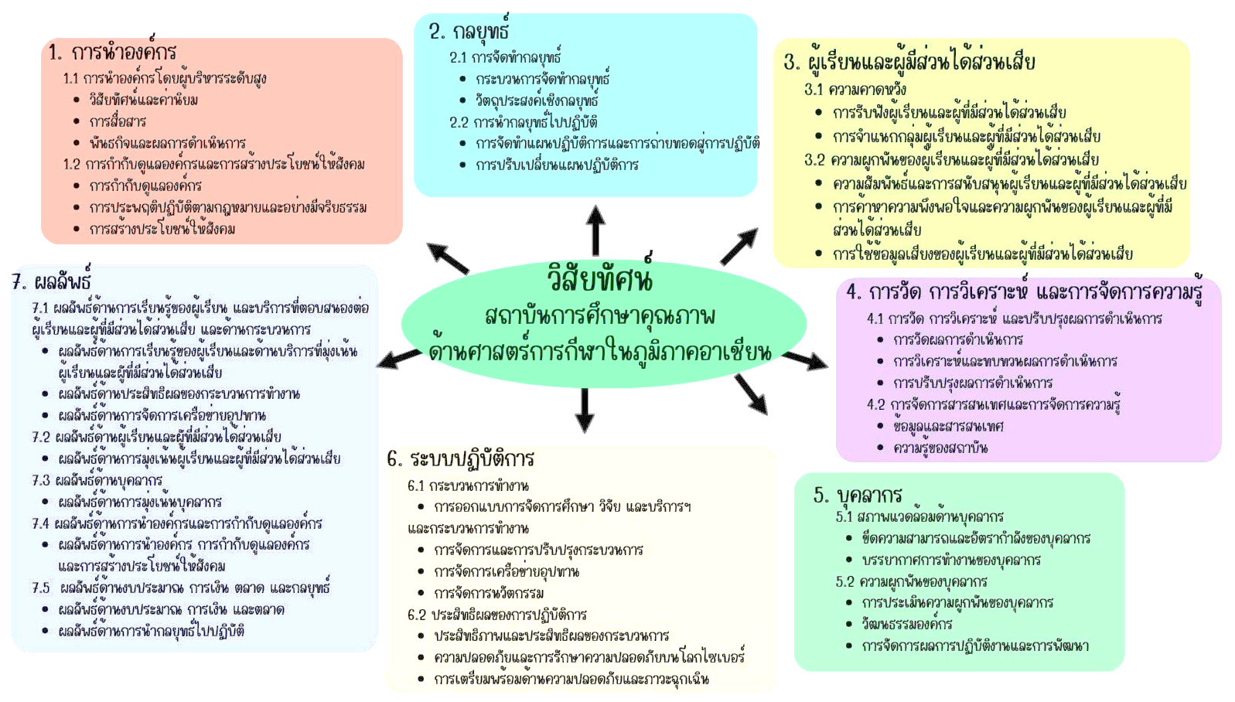
ภาคผนวก ข นิยามศัพท์

ศาสตร์การกีฬา หมายถึง สาขาความรู้ที่เกี่ยวข้องกับกีฬา อาทิ พลศึกษา การสร้างเสริมสุขภาพ วิทยาศาสตร์การกีฬา การบริหารจัดการกีฬา ประกอบธุรกิจและอุตสาหกรรมกีฬา
อุตสาหกรรมการกีฬา หมายถึง กลุ่มของตลาดที่ครอบคลุมการผลิต ภาคการค้า และภาคบริการ โดยประกอบไปด้วยผลิตภัณฑ์และบริการด้านการกีฬา การออกกำลังกาย และนันทนาการ ซึ่งสามารถจะจัดให้อยู่ในรูปแบบของสินค้า บริการ บุคลากร สถานที่ และกิจกรรม รวมถึง กิจกรรมการท่องเที่ยวเชิงกีฬา (Sport Tourism) (แผนพัฒนาการกีฬาแห่งชาติฉบับที่ 7 หน้า ก-1)
ผลงานวิจัยและนวัตกรรม หมายถึง ผลงานวิจัยหรือนวัตกรรมอย่างใดอย่างหนึ่งก็ได้
สิ่งประดิษฐ์ไทย หมายถึง ผลงานวิจัยและพัฒนา และนวัตกรรมที่พัฒนาขึ้น แต่อาจยังไม่จำเป็นต้องผ่านการรับรองมาตรฐาน/คุณภาพ โดยอาจอยู่ในช่วงของการทดสอบเพื่อให้ได้การรับรองมาตรฐาน/คุณภาพ/ข้อกำหนดเบื้องต้น เพื่อให้พร้อมสำหรับการนำไปใช้ในเชิงพาณิชย์ต่อไป ทั้งนี้ ผลงานดังกล่าว อาจถ่ายทอดสู่ภาคเอกชนแล้วหรือไม่ก็ได้ ดังนั้น สามารถแบ่งประเภทของสิ่งประดิษฐ์ ออกได้เป็น ๓ ประเภท คือ
(1) รายการที่กำลังอยู่ระหว่างการทำวิจัยและพัฒนาต้นแบบ
(2) รายการที่อยู่ระหว่างการทดสอบเพื่อใช้งานจริง
(3) รายการที่มีการผลิตและพร้อมจำหน่ายเชิงพาณิชย์แล้ว แต่ยังไม่ได้ผ่านการทดสอบมาตรฐานรับรอง
นวัตกรรมไทย หมายถึง ผลิตภัณฑ์หรือบริการใหม่ที่พัฒนาขึ้นจากกระบวนการวิจัย พัฒนา หรือการปรับปรุงผลิตภัณฑ์หรือบริการเดิมด้วยองค์ความรู้ด้านวิทยาศาสตร์และเทคโนโลยีในประเทศไทย โดยคนไทยมี ส่วนร่วม ซึ่งอาจเป็นผลิตภัณฑ์หรือบริการที่มีความคล้ายคลึงกับสิ่งที่มีอยู่แล้วก็ได้ ทั้งนี้นวัตกรรมไทยต้องผ่านการทดสอบและรับรองโดยหน่วยงานที่เชื่อถือได้ มีความปลอดภัยต่อผู้ใช้ และบริเวณใกล้เคียง อนึ่งนวัตกรรมไทยในที่นี้ ไม่จำเป็นต้องพัฒนาขึ้นในประเทศทั้งหมด อาจซื้อหรือนำเข้าบางส่วนมาจากต่างประเทศก็ได้
คณาจารย์ หมายถึง บุคลากรซึ่งทำหน้าที่หลักทางด้านการสอนและการวิจัยในสถานศึกษาระดับอุดมศึกษาระดับปริญญาของรัฐ ประกอบด้วย อาจารย์ ผู้ช่วยศาสตราจารย์ รองศาสตราจารย์ และศาสตราจารย์ (พระราชบัญญัติข้าราชการครูและบุคลากรทางการศึกษา พ.ศ. 2547)
อาจารย์ประจำ หมายถึง บุคลากรในมหาวิทยาลัยที่มีหน้าที่หลักทางด้านการสอนและการวิจัย
และปฏิบัติหน้าที่เต็มเวลาตามภาระงานที่รับผิดชอบในหลักสูตรที่เปิดสอน (มิใช่เต็มเวลาตามเวลาทำการ) (ประกาศกระทรวงศึกษาธิการ เรื่อง แนวทางการบริหารเกณฑ์มาตรฐานหลักสูตรระดับอุดมศึกษา พ.ศ.2548)
สำหรับอาจารย์ที่มหาวิทยาลัยจ้างเข้ามาเป็นอาจารย์ประจำด้วยเงินรายได้หรือเงินงบประมาณหน่วยงานจะต้องมีสัญญาจ้าง ที่มีการระบุระยะเวลาการจ้างอย่างชัดเจนและไม่น้อยกว่า 9 เดือน ในสัญญาจ้างจะต้องระบุหน้าที่ ภาระงานให้ชัดเจนไม่น้อยกว่าหน้าที่ของอาจารย์ประจำตามที่กำหนดตามประกาศกระทรวงศึกษาธิการ เรื่อง แนวทางการบริหารเกณฑ์มาตรฐานหลักสูตรระดับอุดมศึกษา พ.ศ. 2558
ตำแหน่งทางวิชาการ หมายถึง ตำแหน่งผู้ช่วยศาสตราจารย์ รองศาสตราจารย์ และศาสตราจารย์

การบริการวิชาการภายในมหาวิทยาลัย มุ่งเน้นการบริการวิชาการด้านอาคารสถานที่และอุปกรณ์ทางการกีฬา และทางการศึกษา เช่น อาคารกีฬาในร่ม สนามกีฬากลางแจ้ง ศูนย์วิทยาศาสตร์การกีฬา ซึ่งเกี่ยวข้องกับการจัดกิจกรรมต่างๆ เช่น ออกกำลังกาย เล่นกีฬา การจัดการแข่งขันกีฬา และให้บริการ อาคารสถานที่และอุปกรณ์ทางการกีฬาในการฝึกกีฬา เก็บตัวนักกีฬา อบรม สัมมนา เพื่อพัฒนาศักยภาพของบุคลากรทางการกีฬา รวมทั้งการให้บริการวิชาการโดยบุคลากรของมหาวิทยาลัยเพื่อให้ความรู้ คำแนะนำในการออกกำลังกาย เล่นกีฬา หรือคำแนะนำเกี่ยวกับวิชาการและวิชาชีพในสาขาต่าง ๆ เป็นต้น
การบริการวิชาการภายนอกมหาวิทยาลัย มุ่งเน้นการให้บริการวิชาการด้านความเชี่ยวชาญของคณะ โดยมอบหมายให้ทุกคณะดำเนินงานภายใต้ศาสตร์การกีฬา รวมทั้งกิจกรรมจิตอาสาและพัฒนาชุมชน ประกอบด้วย คณะศึกษาศาสตร์ ให้บริการด้านการฝึกสอนทักษะกีฬา การตัดสินกีฬา และการเป็นผู้นำการ ออกกำลังกาย คณะศิลปศาสตร์ ให้บริการด้านการส่งเสริมสุขภาพ การจัดการแข่งขันกีฬา การสื่อสารการกีฬา และการท่องเที่ยวและนันทนาการ และคณะวิทยาศาสตร์การกีฬาและสุขภาพ ให้บริการด้านวิทยาศาสตร์การกีฬา การเสริมสร้างและทดสอบสมรรถภาพทางกาย การให้คำแนะนำการออกกำลังกายและการดูแลสุขภาพ
ชุมชน หมายถึง กลุ่มคน องค์กร หน่วยงาน โรงเรียน หมู่บ้าน ตำบล ฯลฯ ที่มีสมาชิกทางสังคม
อยู่รวมกันจำนวนหนึ่ง ในพื้นที่แห่งหนึ่ง
ชุมชนเข้มแข็งและยั่งยืน หมายถึง ผลการดำเนินงานของชุมชนเป้าหมายที่มีผลการดำเนินการได้ ด้วยตนเองจากประเด็นการให้บริการวิชาการแก่สังคมของมหาวิทยาลัย และมีผลการดำเนินงานภายหลังจากการพัฒนาชุมชนอย่างต่อเนื่อง โดยมีระยะเวลาตั้งแต่ 4 ปีขึ้นไป
สุขภาวะดี หมายถึง ตัวชี้วัดสภาวะความสมบูรณ์ทางด้านร่างกาย และจิตใจ ของบุคลากรภายในชุมชน ที่เข้าร่วมโครงการบริการวิชาการตามความเชี่ยวชาญของคณะวิชาในแต่ละวิทยาเขต โดยมีเป้าหมายในการเสริมสร้างสุขภาพทางกายและจิตใจให้สมบูรณ์ทั้ง 2 ด้าน
กิจกรรมทะนุบำรุงศิลปะและวัฒนธรรม หมายถึง กิจกรรมที่ธรรมรงค์ไว้ซึ่งวันสำคัญของชาติ ศาสนา พระมหากษัตริย์ รวมถึงประเพณีและวัฒนธรรม โดยจัดขึ้นเพื่อปลูกฝัง ส่งเสริมและพัฒนาสิ่งที่ดีงามให้แก่เด็ก เยาวชน และประชาชน ได้เล็งเห็นถึงคุณค่า ความสำคัญ และมีความภาคภูมิใจในความเป็นไทย เพื่อรักษาไว้ให้คงอยู่ต่อไป โดยแบ่งกิจกรรมออกเป็น 2 ลักษณะ คือ
1) กิจกรรมวันสำคัญของชาติ ศาสนา และพระมหากษัตริย์ เป็นกิจกรรมที่คนไทยได้ประพฤติปฏิบัติกิจกรรมรวมกัน เพื่อแสดงถึงความเป็นไทย มีขนบธรรมเนียมแบบแผนที่คงความเป็นเอกลักษณ์ เช่น วันชาติไทย วันเข้าพรรษา วันเฉลิมพระชนพรรษาพระบาทสมเด็จพระเจ้าอยู่หัวฯ เป็นต้น
2) กิจกรรมประเพณีและวัฒนธรรม เป็นกิจกรรมที่จัดขึ้นตามวีถีการดำรงชีวิตที่ดีงาม และได้รับการสืบทอดจากอดีตสู่ปัจจุบันติดต่อกันมาอย่างยาวนาน และควรค่าต่อการอนุรักษ์คงไว้เพื่อป้องกันมิให้สูญหายไปจากสังคมไทย ทั้งนี้ สามารถแบ่งได้ 2 ลักษณะ ได้แก่
2.1) ประเพณีและวัฒนธรรมระดับชาติ เป็นประเพณีและวัฒนธรรมที่ดำเนินการเหมือนกันพร้อมกันทั่วประเทศ มีลักษณะการดำเนินกิจกรรมที่เหมือนหรือคล้ายคลึงกัน รูปแบบเดียวกัน เช่น ประเพณีสงกรานต์ ประเพณีลอยกระทง ประเพณีแห่เทียนเข้าพรรษา ประเพณีเวียนเทียนในวันสำคัญทางศาสนา เป็นต้น
2.2) ประเพณีและวัฒนธรรมระดับภูมิภาค เป็นประเพณีและวัฒนธรรมที่ดำเนินการเฉพาะในพื้นที่ หรือท้องถิ่นนั้น ๆ ซึ่งเป็นประเพณีและวัฒนธรรมที่สืบทอดกันมาอย่างยาวนานอย่างมีระเบียบแบบแผน อาทิ
ภาคกลาง ประเพณีวิ่งควาย ประเพณีโยนบัว
ภาคเหนือ ประเพณีไหว้พระธาตุ ประเพณียี่เป็ง
ภาคตะวันออกเฉียงเหนือ ประเพณีงานบุญบั้งไฟ ประเพณีแห่ผีตาโขน
ภาคใต้ ประเพณีสารทเดือนสิบ ประเพณีชักพระ
กิจกรรมการละเล่นพื้นบ้านและกีฬาไทย หมายถึง กิจกรรมที่เกี่ยวข้องกับการละเล่นพื้นบ้าน หรือกีฬาไทย โดยดำเนินกิจกรรมครอบคลุมชุมชนเป้าหมายตามเขตพื้นที่บริการสำหรับวิทยาเขตทั่วภูมิภาคของประเทศ มุ่งหวังให้เด็ก เยาวชน และประชาชน เกิดความรักและหวงแหน มีความภาคภูมิใจในความเป็นไทย ด้านการละเล่นพื้นบ้านและกีฬาไทยของท้องถิ่นตนเอง โดยกำหนดวิธีการดำเนินกิจกรรม 3 วิธี ประกอบด้วย การฟื้นฟู การอนุรักษ์ การวิจัย และนำไปสู่การเผยแพร่ ดังนี้
1) การละเล่นพื้นบ้าน หมายถึง เป็นกิจกรรมนันทนาการประเภทหนึ่งซึ่งได้รับการยอมรับร่วมกันในสังคม โดยมีรากฐานมาจากความเป็นจริงแห่งวิถีชีวิตของชุมชนที่มีการประพฤติปฏิบัติสืบทอดกันมาจากอดีต สู่ปัจจุบัน มีจุดมุ่งหมายเพื่อสร้างความสนุกสนานเพลิดเพลินในโอกาสต่าง ๆ การละเล่นบางชนิดได้รับการถ่ายทอดสืบสานต่อกันมาและปรับปรุงเปลี่ยนแปลงเพื่อพัฒนารูปแบบอย่างต่อเนื่องจนมีลักษณะเฉพาะถิ่น นับได้ว่าการละเล่นดังกล่าว มีความสัมพันธ์กับชีวิตมนุษย์มาโดยตลอด ซึ่งแสดงออกถึงสภาพชีวิต ความเป็นอยู่ ขนบธรรมเนียมประเพณี ค่านิยมและความเชื่อของสังคมนั้น ๆ ทั้งนี้ สามารถแบ่งกิจกรรมได้ 2 ลักษณะ
1.1) การละเล่นพื้นบ้านระดับชาติ เป็นการละเล่นพื้นบ้านที่ดำเนินการเหมือนกันหรือมี
ลักษณะคล้ายคลึงกัน ลักษณะเดียวกัน เช่น ตี่จับ มอญซ่อนผ้า งูกินหาง รีรีข้าวสาร หมากเก็บ หมากขุม วิ่งเปี้ยว ทอยเส้น ดีดลูกแก้ว ขี่ช้างชนเมือง ม้าก้านกล้วย ลิงชิงหลัก ตีลูกล้อ กระต่ายขาเดียว เป็นต้น
1.2) การละเล่นพื้นบ้านระดับภูมิภาค เป็นการละเล่นพื้นบ้านที่ดำเนินการเฉพาะในพื้นที่หรือท้องถิ่น นั้น ๆ ซึ่งเป็นการละเล่นพื้นบ้านที่สืบทอดกันมาอย่างยาวนาน เช่น ภาคกลาง หมากรุกคน มวยทะเล หัวล้านชนกัน ภาคเหนือ ม้าจกคอก ไม้หึ่ง ภาคตะวันออกเฉียงเหนือ บักลัด หมากโค้งตีนเกวียน กาฟักไข่ ภาคใต้ ลิเกฮูลู รองแง็ง เป็นต้น
2) กีฬาไทย หมายถึง กีฬาที่บรรพชนไทยคิดค้น และถ่ายทอดมาสู่ลูกหลาน บางชนิดกลายเป็นตำนานและความทรงจำ และบางชนิดยังมีการแข่งขันหรือมีการเล่นกันอยู่ แม้ว่าจะถูกปรับเปลี่ยนไปตามยุคสมัย ก็ตาม แต่ด้วยความสำนึกของความเป็นไทย มหาวิทยาลัยจึงมุ่งสนับสนุนและร่วมส่งเสริมภูมิปัญญากีฬาไทย เพื่อให้อนุชนรุ่นหลังได้รู้จักและร่วมกันอนุรักษ์ต่อไป โดยดำเนินกิจกรรมการละเล่นพื้นบ้านและกีฬาไทยซึ่งมีลักษณะของการดำเนินงาน 3 วิธี ได้แก่
(1) ฟื้นฟู หมายถึง ทำให้กลับเจริญงอกงามขึ้นมาใหม่
(2) อนุรักษ์ หมายถึง การดูแล รักษา เพื่อให้คงคุณค่า
(3) วิจัย หมายถึง การศึกษาค้นคว้าอย่างเป็นระบบ โดยมีระเบียบวิธีการดำเนินงานที่เป็นที่ยอมรับเชื่อถือได้ตามหลักทางวิชาการ โดยมุ่งเน้นประเด็นการศึกษาของการละเล่นพื้นบ้านและกีฬาไทย
การพัฒนากีฬาสู่ความเป็นเลิศ หมายถึง การพัฒนานักเรียนและนักศึกษาให้มีความสามารถเข้าร่วมการแข่งขันและหรือได้รับรางวัลจากการแข่งขันกีฬาระดับชาติและนานาชาติ
การแข่งขันกีฬาระดับชาติ หมายถึง รายการแข่งขันที่มีการจัดการแข่งขันภายในประเทศ ได้แก่ กีฬาเยาวชนแห่งชาติ กีฬาแห่งชาติ กีฬาคนพิการแห่งชาติ กีฬามหาวิทยาลัยแห่งประเทศไทย กีฬาอุดมศึกษา กีฬานักเรียน นักศึกษาแห่งชาติ กีฬาโรงเรียนกีฬาแห่งประเทศไทย กีฬาชิงชนะเลิศแห่งประเทศไทยที่จัดการแข่งขันโดยสมาคมกีฬาฯ รวมทั้งกีฬาอาชีพของแต่ละชนิดกีฬา
การแข่งขันกีฬาระดับนานาชาติ หมายถึง รายการแข่งขันกีฬาที่มีการจัดการแข่งขันระหว่างประเทศ ประกอบด้วย

1) มหกรรมกีฬาระดับโลก เช่น กีฬาโอลิมปิกฤดูร้อน กีฬาโอลิมปิกฤดูหนาว กีฬาเวิลด์เกมส์ กีฬาพาราลิมปิกฤดูร้อน กีฬาพาราลิมปิกฤดูหนาว กีฬาคนพิการโลก กีฬามหาวิทยาลัยโลกฤดูร้อน กีฬามหาวิทยาลัยโลกฤดูหนาว กีฬาโอลิมปิกเยาวชนฤดูร้อน กีฬาโอลิมปิกเยาวชนฤดูหนาว กีฬายุวชนโลก และการแข่งขันกีฬาชิงชนะเลิศแห่งโลกที่จัดการแข่งขันโดยสหพันธ์/สมาพันธ์ของแต่ละชนิดกีฬา
2) มหกรรมกีฬาระดับเอเชีย/ทวีป เช่น กีฬาเอเชี่ยนเกมส์ กีฬาเอเชี่ยนพาราเกมส์ กีฬาเอเชี่ยนบีชเกมส์ กีฬาเอเชี่ยนอินดอร์และมาเชียลอาร์ตเกมส์ กีฬามหาวิทยาลัยเอเชีย กีฬาเอเชี่ยนยูธเกมส์ กีฬาเอเชี่ยนยูธพาราเกมส์ และการแข่งขันกีฬาชิงชนะเลิศแห่งเอเชีย/ทวีปที่จัดการแข่งขันโดยสหพันธ์/สมาพันธ์ของแต่ละชนิดกีฬา
3) มหกรรมกีฬาระดับอาเซียน เช่น กีฬาซีเกมส์ กีฬาอาเซียนพาราเกมส์ กีฬามหาวิทยาลัยอาเซียน กีฬาอาเซียนสคูลเกมส์ และการแข่งขันกีฬาชิงชนะเลิศแห่งอาเซียนที่จัดการแข่งขันโดยสหพันธ์/สมาพันธ์ของแต่ละชนิดกีฬา
4) การจัดการแข่งขันกีฬาที่มีต่างประเทศเข้าร่วมตั้งแต่ 3 ประเทศ ขึ้นไปโดยเป็นรายการแข่งขันที่จัดเป็นประจำอย่างต่อเนื่อง
การบูรณาการ หมายถึง การผสมกลมกลืนของแผน กระบวนการ สารสนเทศ การจัดสรรทรัพยากร การปฏิบัติการ ผลลัพธ์ และการวิเคราะห์ เพื่อสนับสนุนเป้าประสงค์ที่สำคัญของสถาบัน (Organization-wide goal) การบูรณาการที่มีประสิทธิผลเป็นมากกว่าความสอดคล้องไปในแนวทางเดียวกัน (Alignment)
ซึ่งมีการดำเนินการของแต่ละองค์ประกอบภายในระบบการจัดการ ผลการดำเนินการ มีความเชื่อมโยงกันเป็นหนึ่งเดียวอย่างสมบูรณ์ (สำนักงานคณะกรรมการการอุดมศึกษา. 2557 : 32)
บุคลากรด้านการกีฬา หมายถึง ครูผู้สอนพลศึกษา ผู้ฝึกสอนกีฬา ผู้ตัดสินกีฬา และนักวิทยาศาสตร์การกีฬา รวมถึงบุคลากรการกีฬาอื่น ๆ ที่เกี่ยวข้อง ที่ได้รับการพัฒนา ผ่านการประเมินและทดสอบ ด้วยมาตรฐานที่กำหนดขึ้นสำหรับบุคลากรกีฬาในแต่ละประเภท โดยมาตรฐาน หมายถึง การพัฒนาบุคลากรการกีฬาให้มีสมรรถนะ ความรู้ ทักษะ และจรรยาบรรณสอดคล้องกับแนวปฏิบัติ หรือกฎระเบียบที่องค์การ ด้านการกีฬาของแต่ละชนิดกีฬายอมรับและถือแนวปฏิบัติ
ระบบเทคโนโลยีสารสนเทศการบริหารจัดการ หมายถึง ระบบเทคโนโลยีสารสนเทศสำหรับการบริหารจัดการในด้านต่าง ๆ ที่ทันสมัย
หลักธรรมาภิบาล หมายถึง การปกครอง การบริหาร การจัดการ การควบคุม ดูแลกิจการต่าง ๆ ให้เป็นไปในครรลองธรรม และการบริหารจัดการที่ดี ประกอบด้วย 10 ประการ ดังนี้ หลักประสิทธิผลหลักประสิทธิภาพ หลักการตอบสนอง หลักภาระรับผิดชอบ หลักความโปร่งใส หลักการมีส่วนร่วม หลักการกระจายอำนาจ หลักนิติธรรม หลักความเสมอภาค และหลักมุ่งเน้นฉันทมติ

ภาคผนวก ค คณะกรรมการดำเนินงานจัดทำแผนพัฒนามหาวิทยาลัยการกีฬาแห่งชาติ พ.ศ. 2566 – 2570 (ฉบับปรับปรุง ปีงบประมาณ พ.ศ. 2568 – 2570)

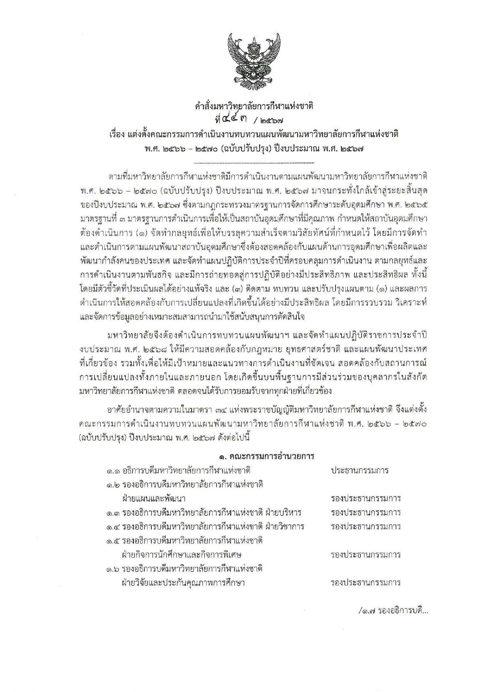

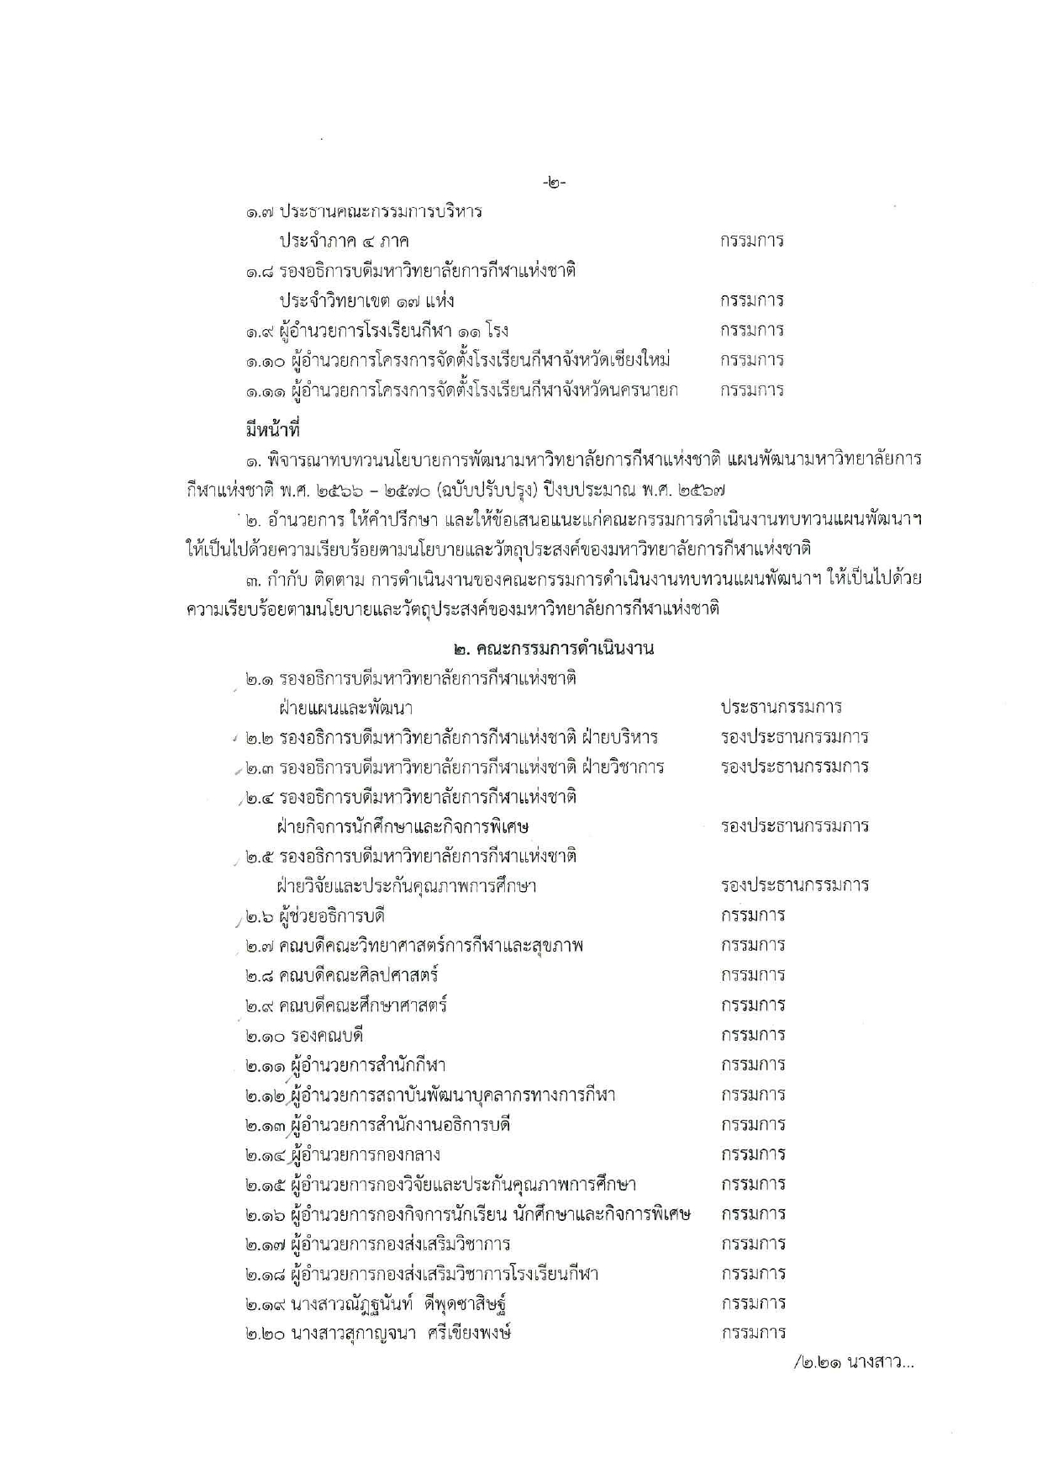

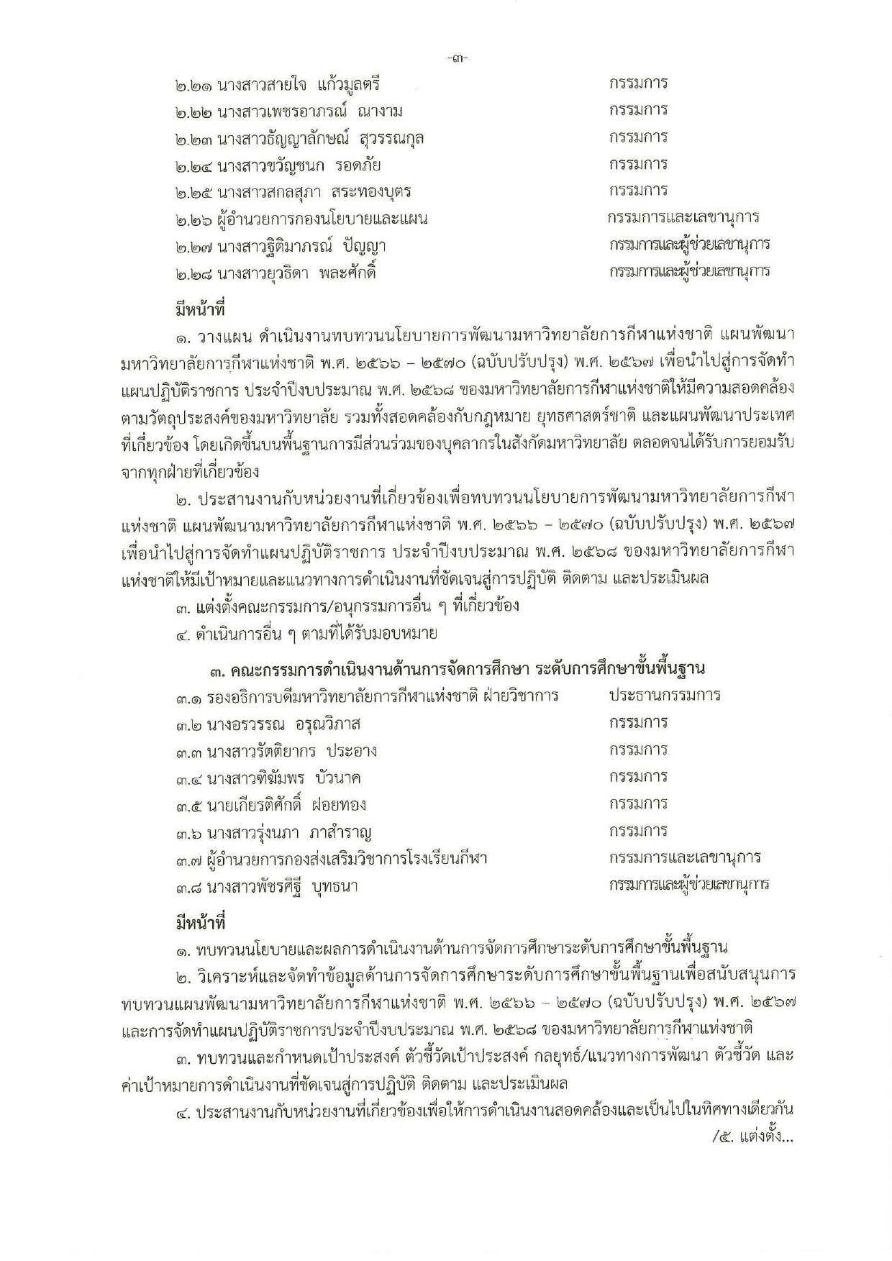

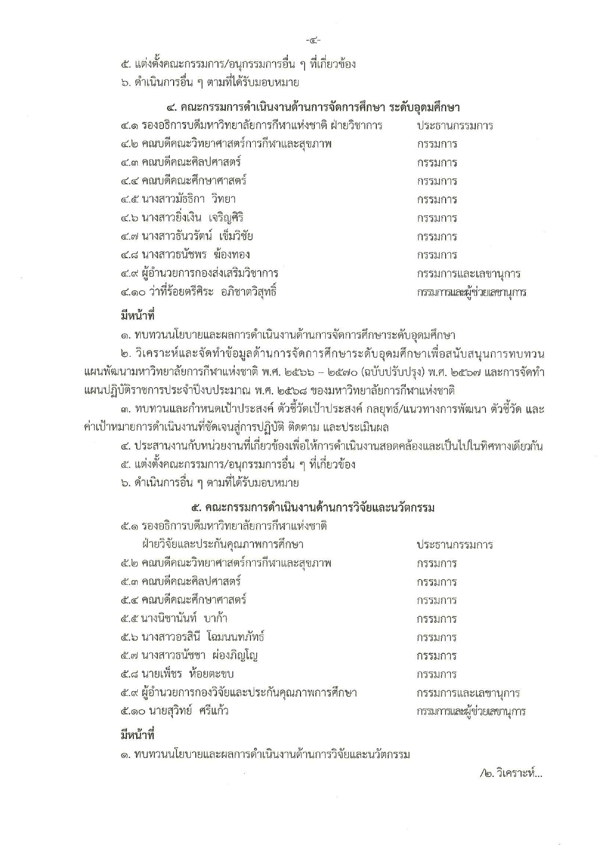

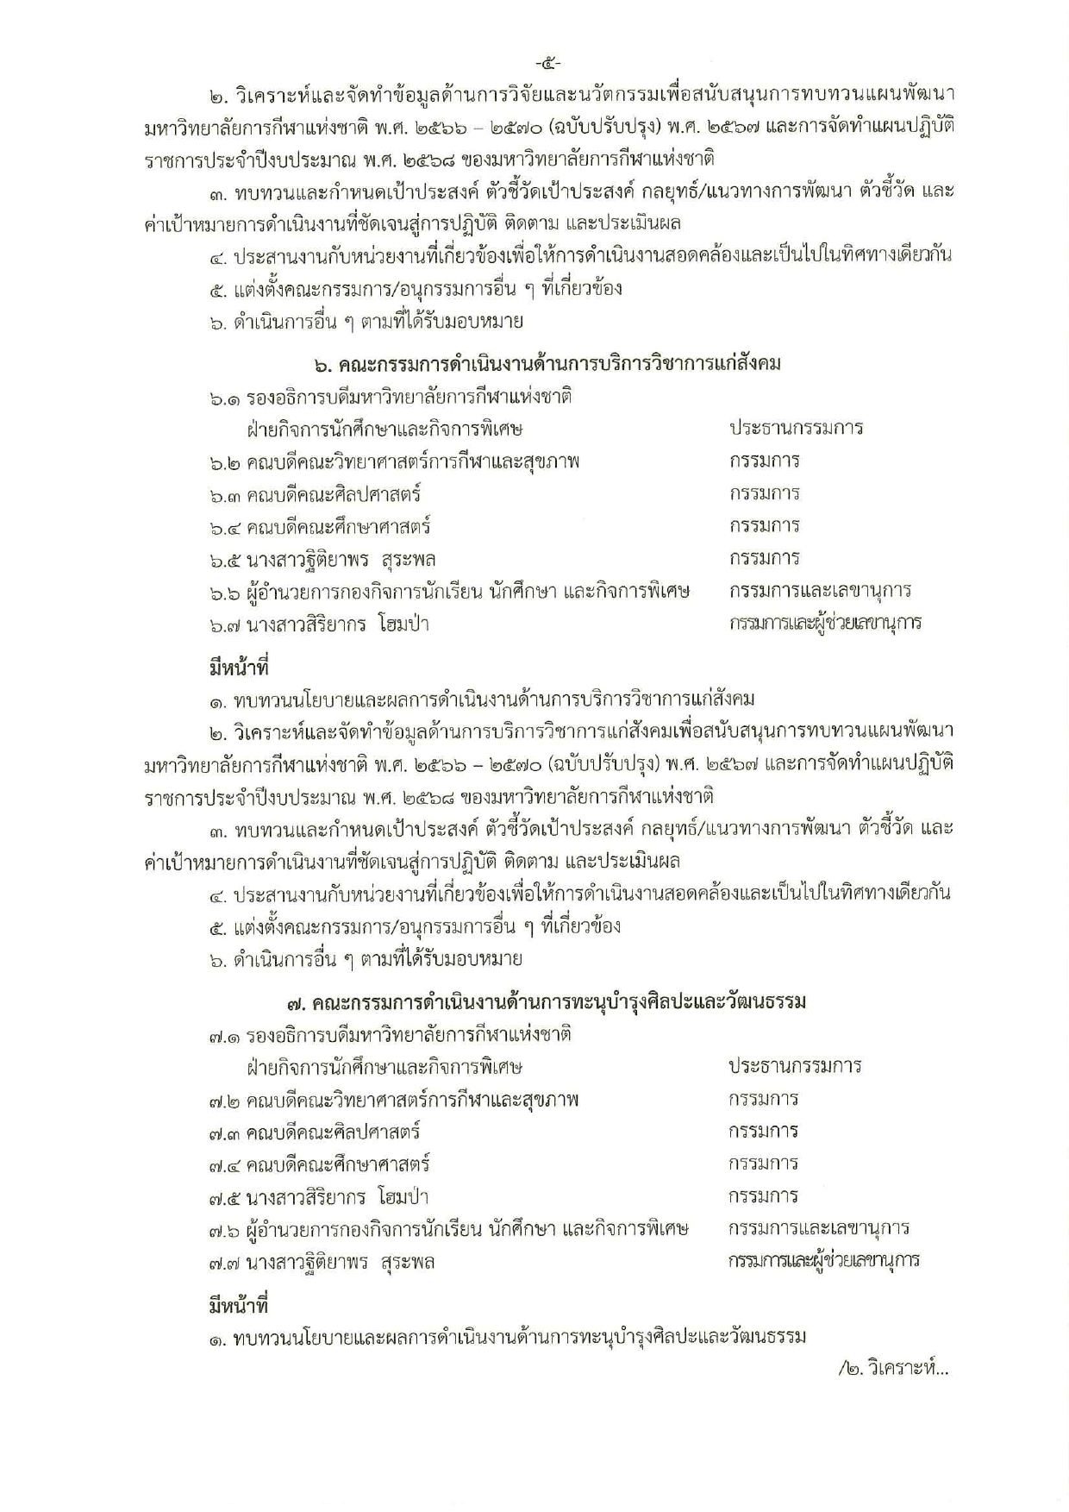

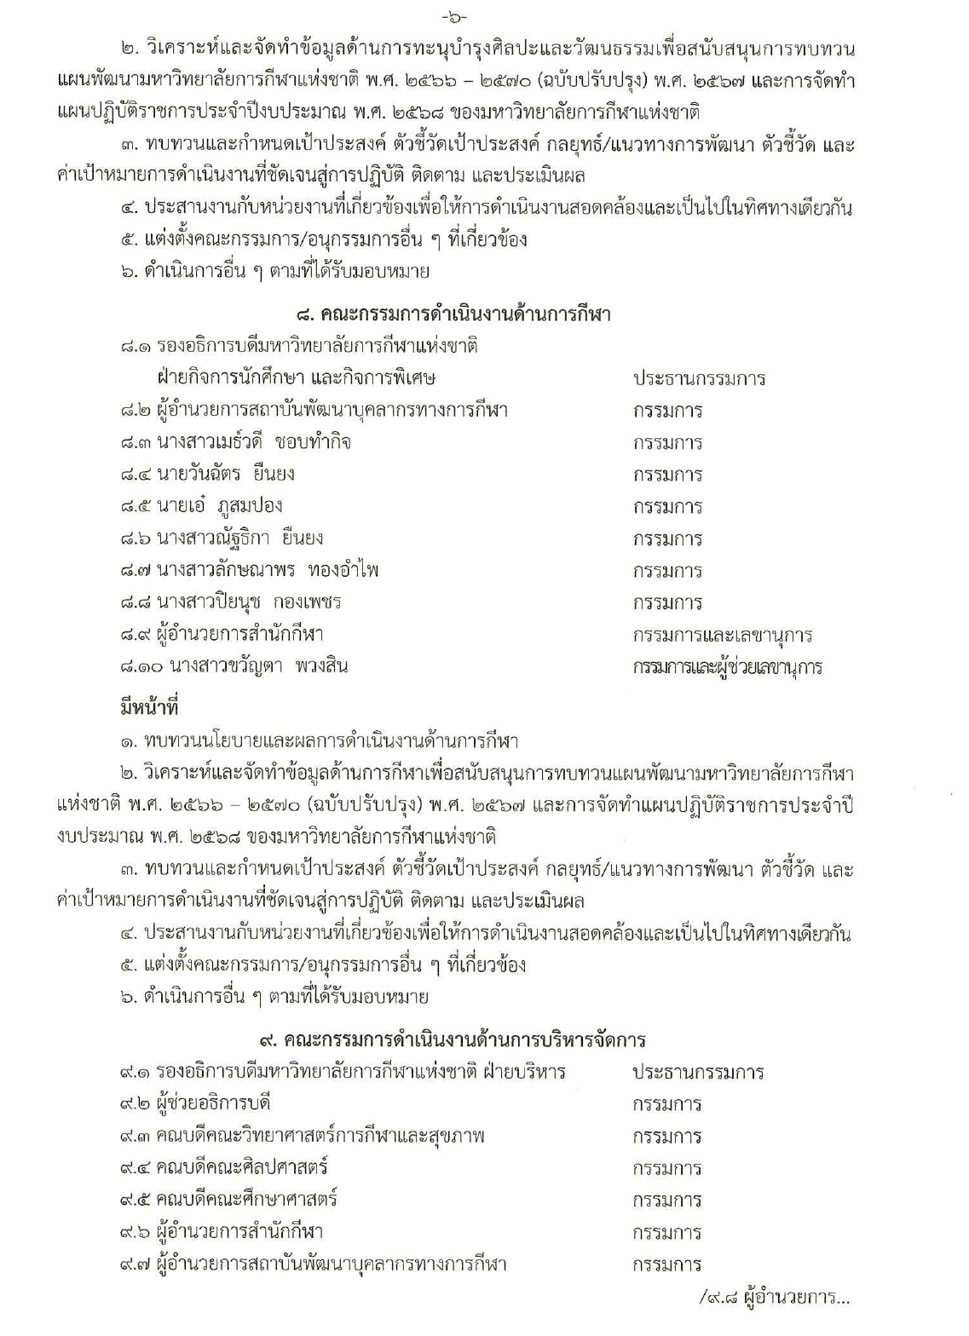

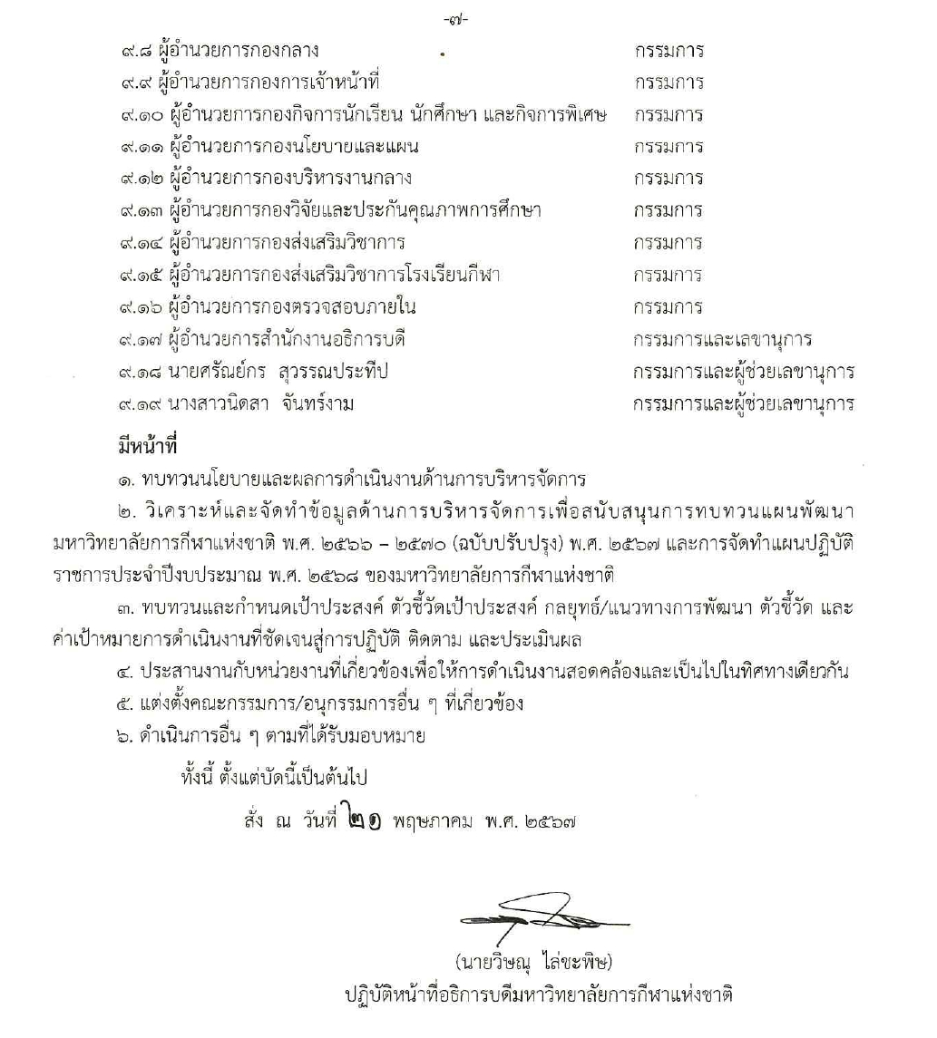

มหาวิทยาลัยการกีฬาแห่งชาติ
กระทรวงการท่องเที่ยวและกีฬา
www.tnsu.ac.th
333 หมู่ 1 ตำบล หนองไม้แดง อำเภอเมืองชลบุรี ชลบุรี 20000

